2012年12月18日
高仁 財圈識真假

以股代薪 有所閃失
在歐美等西方國家，上市公司流行發行股票或認股權證，以作為員工的薪酬或「B仔」（Bonus，花紅）一部分，目的是要激發員工成為「拚命三郎」，為公司「賣命」去提高整體業績表現，令到公司可以賺更多錢。
上市公司「以股代薪」去激勵員工表現，理論上並沒有問題，因為隨着公司股價上升，員工自然取得應有的回報。但若果公司發行的股票附帶有其他限制的話，員工隨時可能會有所閃失（賬面損失），而百田石油（8011）一名合約員工正是例子之一。
薪酬分兩部分支付
翻查通告資料顯示，百田石油於2010年5月23日與一名員工，簽訂了一份為期兩年的僱傭合約，而合約訂明該名員工薪酬的支付方式，一部分是以傳統的「茄殊」（沒有披露實際金額）支付，另一部分則是「以股代薪」，即是透過發行新股支付。【僱傭合約圖】
就「以股代薪」的部分，集團將要發行的新股數目，是按每半年基準分兩部分計算出來：
（一）透過股份支付該「固定」薪酬價值共8.1萬美元（相當於約62.8萬港元）；
（二）以截至股份分配日止的前15個交易日股份平均價計算及分配。
時間眨眼過去，該名員工在百田石油打工，已超過了一年半的時間。除了獲得每月以「茄殊」支付的薪酬之外，該名員工也享有三次透過股份支付「固定」薪酬價值的機會，分別獲得約189萬股、246萬股及177萬股公司新股。
「固定」價值隨股價增減
各位「巴打」可能覺得，該名員工獲得「以股代薪」的公司股票後，只需要支付些少使費（例如證券行經紀佣金、印花稅、證監會交易徵費、聯交所交易費等等），就可以悉數沽售手上股票套回現金，並沒有太大的損失。
但高仁告知各位「巴打」要看清看楚，該名員工的僱傭合約條文是附帶其他限制，就是新股從股份分配日起有一年的禁售期。
換句話說，該名員工的「以股代薪」薪酬，並非原先的「固定」薪酬價值，而是參考一年後公司股價來定奪，跟隨公司股價上落有所增減。
以第一批股份為例，集團發行約189萬股新股予該名員工，以作為截至2010年11月23日止6個月的「以股代薪」薪酬，就是按透過股份支付「固定」薪酬價值8.1萬美元（約62.8萬港元），以及截至2010年11月23日止前15個交易日股份平均價0.3323元計算出來。
由於該名員工的「以股代薪」新股有一年禁售期，第一批約189萬股要等到2011年11月才可以沽售，幸好該月份股份平均價有0.355元，即時沽出應該多賺4萬元微利。
至於第二批股份，集團以截至2011年5月23日止前15個交易日股份平均價0.2563元計算，發行了約246萬股新股予該名員工。一年後，集團股份平均價為0.273元，即時沽出同樣多賺4萬元。
第三批股份方面，集團以截至2011年11月23日止前15個交易日股份平均價0.356元計算，發行了約177萬股新股予該名員工。不過，今年11月集團股份平均價跌至只有0.162元，即時沽出便勁蝕34萬元 【表】。
如果該名員工仍然持有全數約612萬股的話，按集團於本月7日收市價0.172元計算，相當於市值約105.3萬元，較原先「固定」價值188.4萬元足足低出近44%，損失超過80萬元。
當然，上述數字只是賬面的虧損，說不定百田石油股價轉勢，該名員工的「固定」價值可能會由紅變黑。
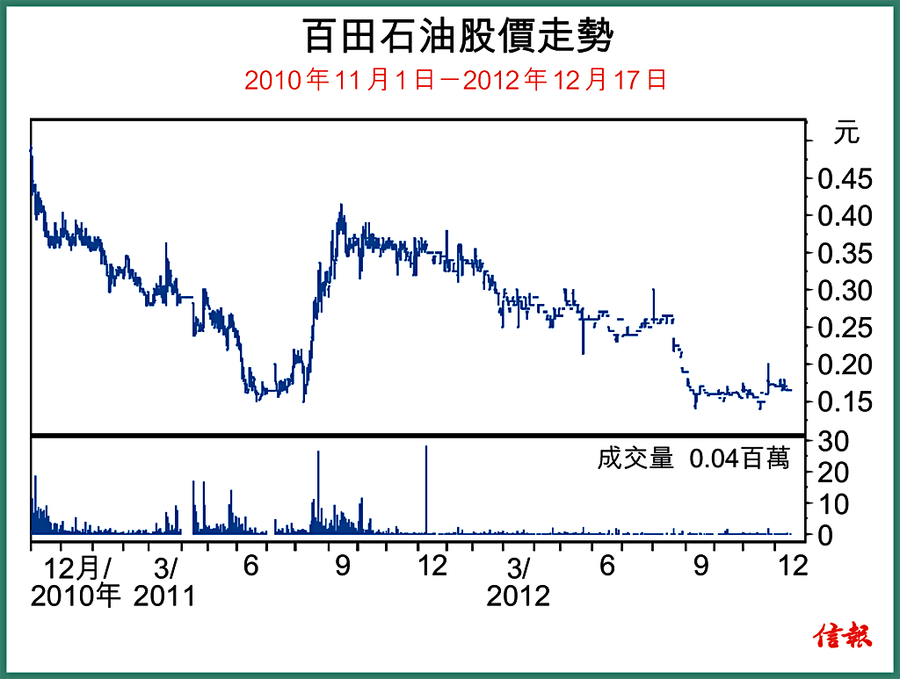
放大圖片
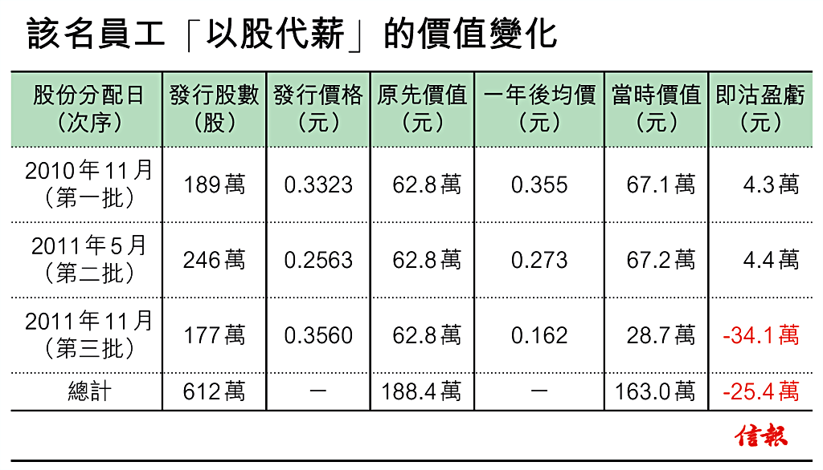

2012年12月11日
高仁 財圈識真假

鞍鋼的兩根稻草
英文諺語中有一句叫做the last straw breaks the camel's back，中文可翻譯為「壓死駱駝的最後一根稻草」，其意思是即使「擔得又抬得」的駱駝，也有承受重量的極限，稻草一根一根加起來，總會有一根將把駱駝壓死。
從「壓死駱駝的最後一根稻草」，民間又引伸了「救命稻草」的說法，傳說在一次海難之中，唯一生還者聲稱一直見到眼前有一根稻草，憑着這一股信念（其實是幻覺）往前游、向前抓，終於到達荒島獲救。
鞍鋼股份（347）正是手執這「兩根稻草」的主角。一方面，集團近來業績持續不振，明年再「見紅」將變成「壓死駱駝的最後一根稻草」，A股可能要面臨除牌；一方面，集團利用變更固定資產使用年限、與大股東資產互換（asset swap）換入具盈利業務，以及託管資產收取費用的招數，期望抓緊「救命稻草」力保上市地位。
如果各位「巴打」是高仁的忠實「粉絲」，又購買了高仁所著的《財圈識真假》（已加印至第二版，請繼續鼎力支持！），兼且本身擁有過目不忘的「超能力」，鞍鋼施展變更固定資產使用年限與大股東資產互換的招數，相信應該不會感到陌生吧？
撫心自問，高仁也沒有「超人」的「超能力」，所以決定讓各位「巴打」溫故知新。
重施故技延長折舊
在「識破鞍鋼盈利潤滑劑」一文，高仁提到鞍鋼以變更固定資產使用年限，更改折舊計算方法的數字，從而潤滑或平滑（smooth）公司的盈利，以避免全年業績「走樣」。
2011年9月底，鞍鋼宣布更改固定資產折舊年限的會計估計，生產用的房屋與建築物將同由20年延長至30年，機械則由10年延長至15年，相反，動力設備將由11年縮減至10年，工具及儀器將由7年縮減至5年【表１，（A）部分】，令該年度折舊額減少約5.18億元（人民幣．下同），純利則增加約3.88億元。
是次（2012年11月），集團聲稱對設備生線產進行了技術改造，定期對設備進行檢修，延長至固定資產的服務壽命，其中房屋及建築物由30年延長至40年，傳導設施及機械由15年延長至19年，動力設備亦由10年延長至12年，2013年1月1日起生效【表１，（B）部分】。
顯而易見，鞍鋼重施故技，又是希望透過延長固定資產折舊年限，減低年度的折舊額，從而達到增加盈利的目標。集團預計，上述變更將導致該年度折舊額減少約12億元，而純利則增加約9億元。
換入具盈利資產
此外，「解開信置資產互換底蘊」一文介紹，上市公司與母公司進行資產互換，一方以一件資產交換對方另一件資產。母公司向上市公司注入優質資產，目的就是希望上市公司獲得優質資產後，業績可以更加「省鏡」。
鞍鋼也有樣學樣，公布出售資產及資產置換計劃。集團先以11.81億元出售天津天鐵45%股權予母公司，再把持有的鞍鋼莆田80%股權轉讓予母公司旗下鞍鋼貿易，以交換後者的內貿業務整體資產（包括9家子公司股權），作價11.39億元【圖】。
在出售資產交易之中，鞍鋼將收取11.81億元現金，天津天鐵45%股權賬面淨值10.05億元，故此錄得1.76億元收益；至於資產置換交易，鞍鋼轉讓鞍鋼莆田80%股權估值11.39億元，後者賬面值僅11.31億元，故此，集團亦將錄得約800多萬元收益，另外可收取1.48億元現金差額。
更重要的是，鞍鋼出售的天津天鐵及鞍鋼莆田原來連年錄得虧損，單是今年首十個月就分別虧損3.4億及6538萬元，可以說得上是公司的「爛蘋果」；相反，鞍鋼交換回來主要從事鋼材內地銷售及分銷業務的內貿業務資產，期間9家公司合共錄得1.06億元盈利，絕對具備賺錢能力，反映母公司「明益」上市公司。
即使是少少的「油水」，鞍鋼也決不放過，就已出售的天津天鐵45%股權及鞍鋼莆田80%股權的管理權託管，直至2015年度終結為止，集團將可向母公司收取每年300萬元的費用。
連蝕三年退市預警
歸根究底，鞍鋼積極為2013年度業績「扮靚化妝」，相信與內地的ST（Special Treatment，特別處理）制度不無關係。
根據上交所和深交所的股票上市規則，上市公司出現財務狀況異常或其他異常情況，導致其股票存在被終止上市風險，或者投資者難以判斷公司前景，投資者權益可能受損，其股票將被實行「特別處理」。
如果上市公司經營連續兩年虧損，將被實行特別處理，市場俗稱被戴上「ST」帽子；如果上市公司經營運續三年虧損，將被實施退市預警，並且被戴上「*ST」帽子【表2】。
就鞍鋼的case來說，集團2010年純利20.54億元，但其後整體鋼鐵行業不景氣，2011度轉為虧損21.63億元，2012年首三季更虧蝕31.7億元；集團要全年要扭虧為盈，基本上已是mission impossible，惟有拚命抓緊「救命稻草」，求神拜佛2013年度回復盈利，可以擺脫A股除牌的危機。
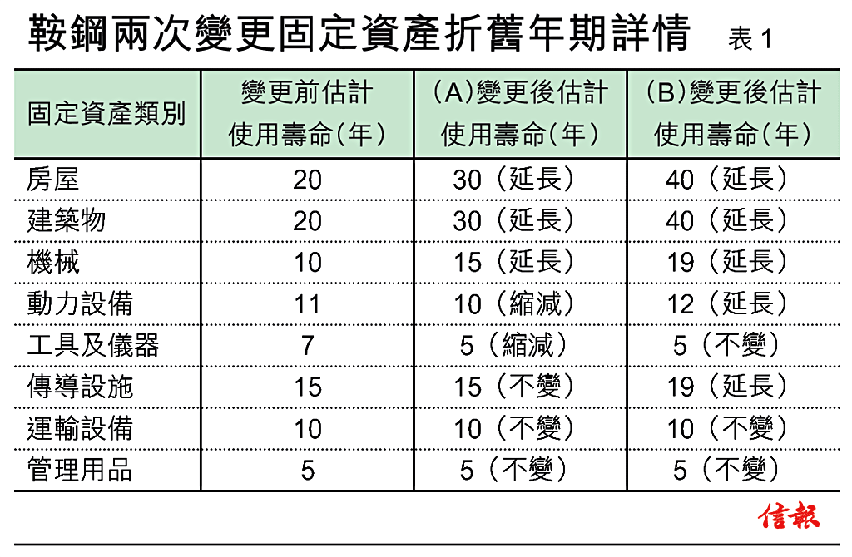
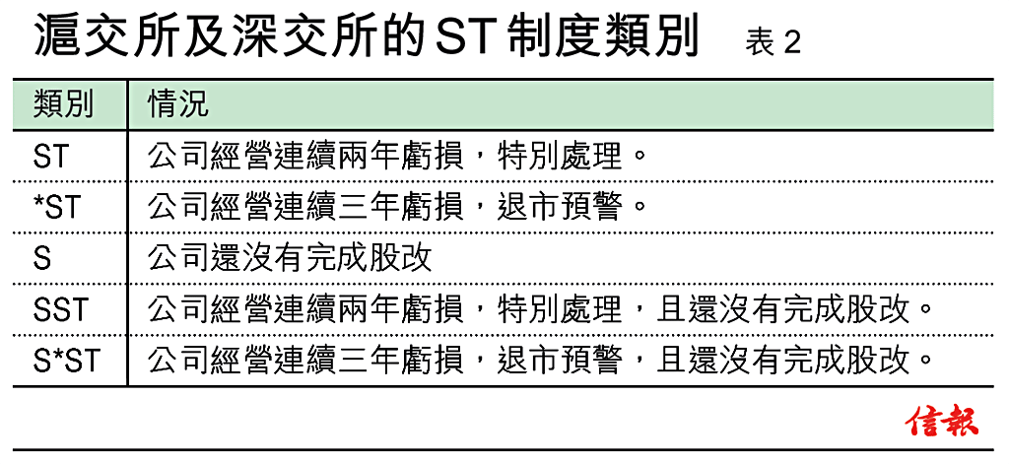
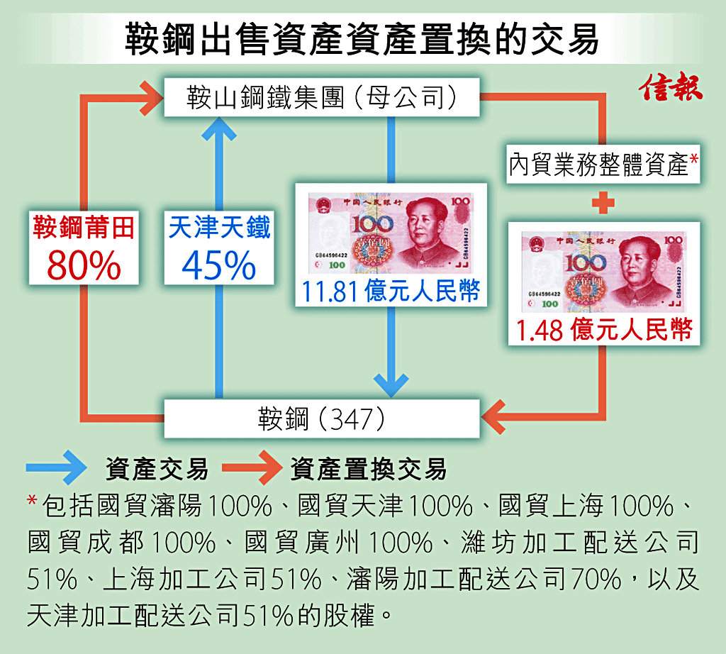

2012年12月4日
高仁 財圈識真假

爆棚定詐糊？
上文提要：高仁「豬朋狗友」Larry錢，認識到內地有背景、有勢力、有財力人士的「戴梓唐」，憑藉穩賺不賠的M＆A（Mergers ＆ Acquisitions，合併與收購）投資建議，終於搵到「大刁」。
其實，「唉賓架」的「搵刁」過程，就好似各位「巴打」打麻雀一樣，起初往往是運氣欠佳，鋪鋪都摸到一手爛牌，但只要肯苦心經營、努力做牌，隨時可以由雞糊變爆棚。
有「爆棚哥」之稱的「殼王」陳國強也再叫爆棚牌，保華建業（577）計劃大變身，透過向市場「抽水」最多64億元，用作收購一幅澳門地皮，興建酒店、娛樂場等設施，並且派發建築、土木工程及物業投資的主營業務權益及特別股息，以變身成為濠賭股。
購路氹地皮建酒店賭場
根據協議，保華建業將向前「唉賓架」洪永時的兒子洪澤禮，以20億元的代價收購Falloncroft全部股權，後者主要持有一幅位於澳門路氹金光大道、佔地6.5萬方呎地皮的獨家代理權。
高仁相信，各位「巴打」都知道，自從「馬交」（Macau）回歸祖國後，當地的地方面貌簡直大變天，尤其是路氹金光大道一帶，全部是新穎的大型渡假式娛樂賭場。
「殼王」收購該幅澳門路氹金光大道地皮，當然不會讓其「晒太陽」，而是打算興建豪華酒店、娛樂及賭場綜合設施。發展項目計劃包括約58.4萬方呎的酒店，酒店內有兩層賭廳，設有約66張賭枱、餐廳及商店，估計總成本約60億元，預料於2016年落成。
開「抽濕機」籌最多64億
以保華建業的銀行結餘及現金來看，截至9月底止只有約2.53億元，公司要自掏腰包60億元投資，可能會有點難度。但「殼王」的財技了得又多計仔，開動「抽濕機」抽水，就是其中一個方法。
保華建業與配售代理訂立協議，按每股0.68元配售11.76億股，集資8億元，以及配售面值24億元的CB（Convertible Bond，可換股債券）；根據「綠鞋權」（greenshoes option），集團可以額外增發4億元新股及12億元CB；另外，集團又委任3個或然配售代理，可配售最多16億元CB。加加埋埋，保華建業可以在市場「抽水」最多64億元。
大規模配售股份的必然結果是，大股東持股比例將大幅攤薄。假設配售增發權及或然配售的CB全數被行使，保華建業的大股東保華集團（498），持股比例將由61.92%大幅攤薄至僅3.75%，承配人及或然承配人部分將分別持有70.46%及23.49%，小股東持股比例則由38.08%下降至2.3%。
藉特別息「回收」主業
雖然是次交易未稱得上賣殼，惟「殼王」於保華建業的控股地位，卻有可能拱手讓予他人，因此，保華建業同時建議進行實物分派現有業務，並擬派發特別股息，以便集團「回收」主營業務。
集團建議實物分派全資附屬PYE的49%權益，後者主要從事建築、土木工程及物業投資等業務，股東每持1股保華建業股份，將獲分派一股PYE股份。PYE作為非上市公司，保華建業以外股東將得物無所用，保華集團遂向小股東提出變現建議，按每股0.3元回收PYE的餘下權益，預料涉資6930萬元。
表面上，保華集團要支付6930萬元現金才可以取得小股東所持PYE權益，以使其於PYE持股量增加至49%。
實際上，保華建業建議向股東派發特別股息每股0.26元，保華集團將可收取約9771萬元，足以支付收購小股東的PYE權益之餘，也有接近3000萬元「落袋」。
捨不下「現金牛」
保華集團及保華建業所以極力「回收」PYE權益，原因是建築、土木工程等業務的貢獻可以稱得上是cash cow（現金牛）。保華建業近日公布，集團與有利集團（406）的聯營公司成功獲得新濠博亞（6883）旗下澳門路氹Studio City的承建合約，該項目總工程承包額就達到100億元！
「殼王」壯志雄心要把保華建業變身濠賭股，惟事情發展卻添上變數，因為該幅路氹地皮根本未獲政府批出使用權。
有報道引述消息指出，2008年澳門特首何厚鏵宣布凍結批出新土地作博彩用途，當時有數個申請提交予政府，包括保華建業擬收購的土地，但政府沒有作出回覆；因此，即使保華建業聲稱已與牌主簽訂MOU，澳門政府也未必會放行該其開賭。
進軍影業曾觸礁
其實，保華建業交易「食詐糊」也有前車可鑑。集團於2011年年中曾經計劃進軍電影業，建議透過批股集資最多23.4億元，夥拍美國荷里活電影公司傳奇影業（Legendary）及內地華誼兄弟，注資入新成立的傳奇東方（Legendary East），最後因配售未足額而食詐糊。
因此，是次「殼王」把保華建業變身濠賭股，究竟是叫爆棚還是食詐糊，相信各位「巴打」要拭目以待。
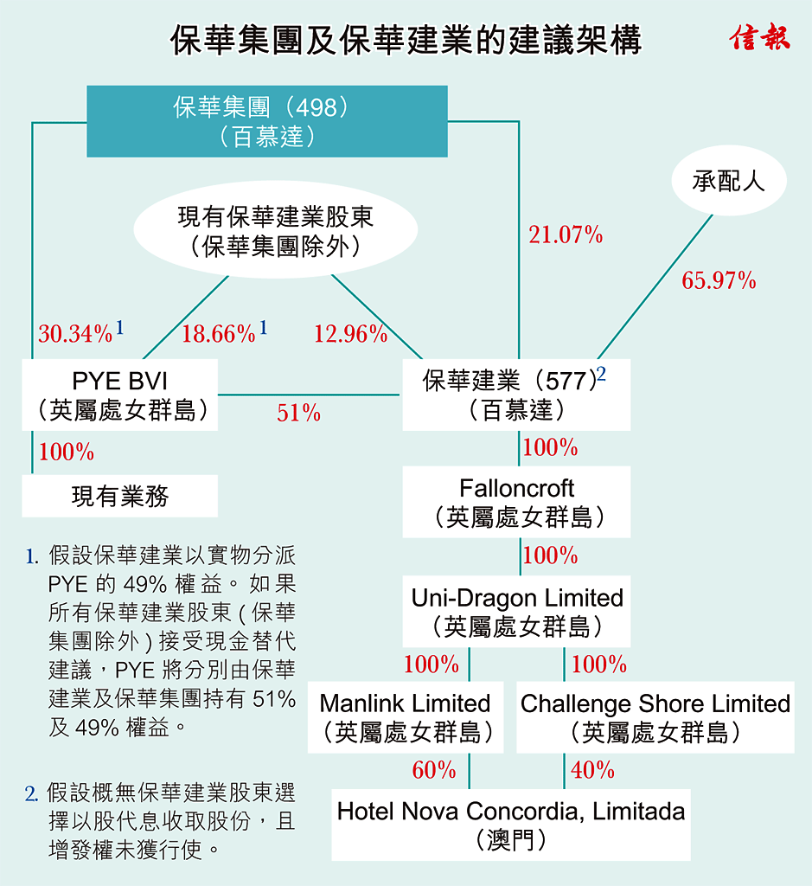
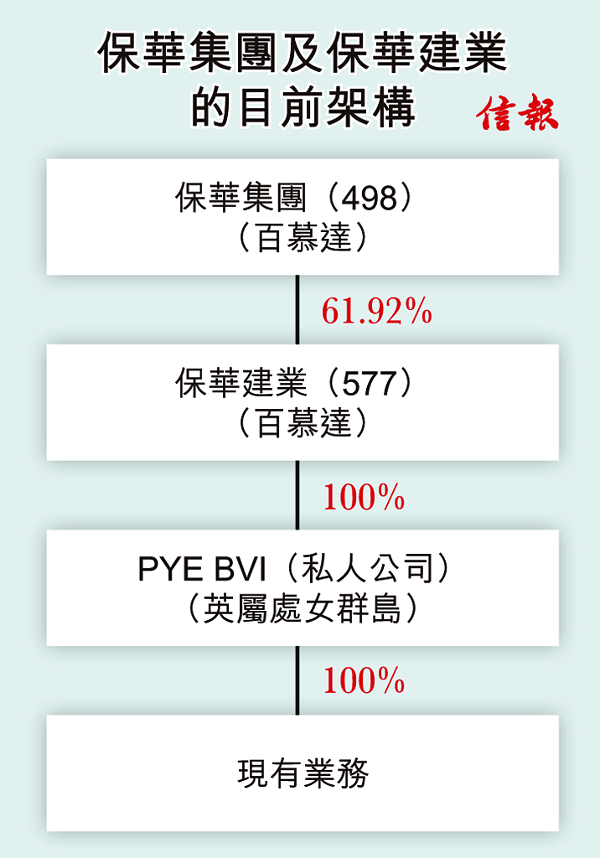

2012年11月27日
高仁 財圈識真假

M＆A必勝伎倆
上文提要：高仁的「豬朋狗友」Larry錢，施展逆市求生術，不斷積極北上「搵刁」，認識到有背景、有勢力、有財力人士的「戴梓唐」，遂建議其投資保證必勝的M＆A（Mergers ＆ Acquisitions，合併與收購）的項目。
本文，高仁將為各位「巴打」詳細分析，Larry錢所建議M＆A投資項目的business model，如何在市況環境良好或者欠佳之下，「戴梓唐」旗下公司都可以達到「穩賺不賠」的結果。
一般而言，公司進行M＆A項目的原因，可能是本業增長（organic growth）開始減慢，但本身擁有充足的資金，可讓其尋找一些高增長目標公司，以彌補業績倒退的缺口。
這些目標公司所以錄得高增長，大部分功勞可能來自管理層的專業知識及技能，故此買方對目標公司進行收購的時候，通常會保留原有的管理層班底，以維持業務的穩定性。目標公司的管理制度可能會作出改變，以跟隨買方的企業文化。
盈利靚爆鏡 抽水再收購
不過，縱使目標公司的track record極良好，「盤數」年年都有錢賺，業務又高速增長，惟高增長的神話未必能夠延續至未來，令買家有可能承受一定程度的風險。
因此，Larry錢指點各位「巴打」，投資M＆A項目要做到穩賺不賠，必須有特別的財技或伎倆。買方收購目標公司時，要訂立較為複雜的收購協議，在支付基本代價（basic consideration）之外，釐訂一個由買方及賣方共同承擔風險的或然代價（contingent consideration）【表】，並且以earn-outs（額外對價）條款的模式出現。
舉例來說，Larry錢提議「戴梓唐」透過旗下某一間上市公司向獨立第三者的賣方收購目標公司，總代價為5億元，其中，基本代價為3億元，餘款2億元是以earn-outs條款出現的或然代價，而earn-outs主要視乎目標公司未來業績。
在earn-outs的條款入面，「戴梓唐」的上市公司要設定一個非常aggressive的目標，要求目標公司盈利年年增長，第一年盈利增長50%，第二年盈利增長70%，以及第三年增長100%。
如果目標公司真的是「超班馬」，三年業績都達到盈利增長目標，「戴梓唐」的上市公司便要向賣方兌現收購承諾，額外支付2億元的或然代價，但Larry錢相信其可以應付有餘。
由於目標公司業績「靚仔到無朋友」，「戴梓唐」的上市公司consolidate了條數之後，業績亦是同樣「靚爆鏡」，刺激股價持續上揚。當「戴梓唐」公司股價持續造好，市盈率水漲船高，方便在資本市場「抽水」，所得資金既可以支付或然代價，又可以用作收購其他公司，其M＆A故事可以repeat再repeat，相信是一個好結果。
盈利不達標 債項撥收益
另一個意想不到的結果是，由於「戴梓唐」公司是以earn-outs條款模式的或然代價進行收購，目標公司未能夠達到盈利增長目標，但有關或然代價可以回撥至損益表，列作一項非現金的非經常性盈利。
根據香港財務報告準則3的修訂，買方透過分期付款方法的earn-out模式進行M＆A，會計師最初將把收購代價中的或然代價，以earn-outs payables的會計賬目，列入資產負債表的負債之內。
到每年度的財政報告日，該earn-outs payables的債項便需要重新評估公平值（fair value），一旦目標公司的盈利未能達到要求，公司要支付或然代價的機會下降，會計師就會下調earn-outs payables的債項，並且回撥至損益表，變成一項重估收益，也是一項非現金的非經常性盈利。
因此，Larry錢向「戴梓唐」提出的M＆A建議，上市公司以earn-outs條款模式進行收購，確實是一個必勝的business model。
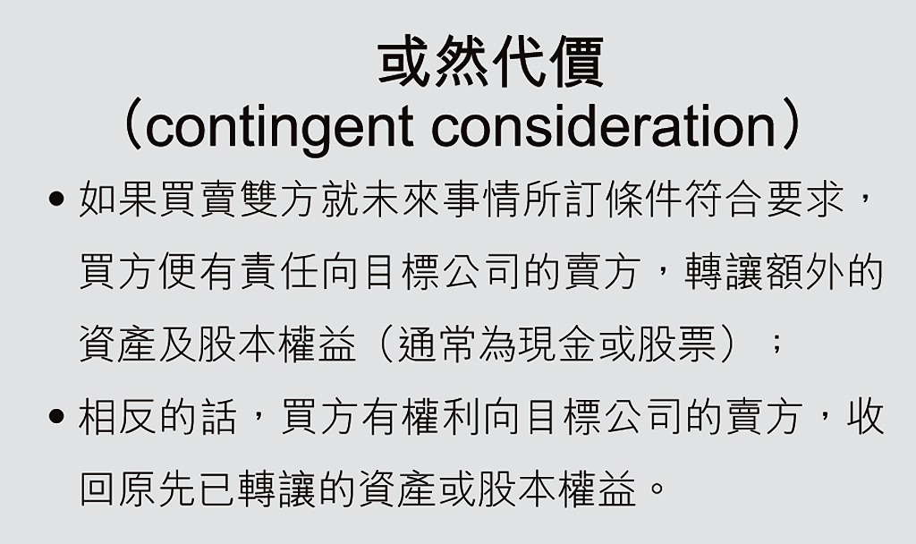

2012年11月20日
高仁 財圈識真假

「唉賓架」逆市求生術
上周日，高仁閒賦在家、無所事事，手執電視遙控器「四圍撳」，發現各主要頻道幾乎「清一色」播放卡通片，惟獨某電視台頻道有live show，高仁心想終於有節目啱睇啩。
「唔睇猶自可，一睇把鬼火！」該live show是名副其實的一齣「爛騷」，以直播本港某組織的集會活動為名，向政府施壓反對增發免費電視台牌照為實，全台職藝員更是為了保住飯碗而「被參與」。
積極北上「搵刁」
要保住飯碗的，何止是電視台職藝員？「唉賓架」亦然。高仁的「豬朋狗友」Larry錢要逆市求生，惟有不斷積極北上「搵刁」，專門向內地有背景、有勢力、有財力人士的公司埋首，向其提供保證必賺的投資項目。
近年來，歐美經濟持續不景氣，監管機構對市場的監管未見放寬，反而愈來愈嚴格，令到「唉-bank」無啖好食。雖然俗語說「生意淡薄，不如賭博」，但大市唔就，「唉-bank」就算賭都要輸錢，惟有手起刀落裁員。
講到裁員，每日放工往往是高危時間，只要HR Director的「凶鈴」一到，「唉賓架」便會人人自危，擔心臨收工先「中大獎」，收完大信封、執包袱，隨即宣布certified。
一直以來，Larry錢住慣洋樓、養開番狗、揸開「波子」代步，屋企又「有大有細」（有老婆，有仔女），所以只好加多幾錢「肉緊」北上「搵刁」，以避免成為HR Director的刀下亡魂。
Larry錢出動九牛二虎之力，又碌盡本身的「人情卡」，繼而在「搭上搭，再搭上搭」之下，認識到一個在內地具有背景、有勢力、有財力人士「戴梓唐」（普通話拼音：Dai4 Zi3 Tang2）。
據Larry錢透露，「戴梓唐」憑藉上一代祖先的政治影響力，令到其在商場上打滾無往而不利，繼而變成當代有背景、有勢力、有財力人士，其家族累積財富動輒數百億元人仔。
如果「戴梓唐」要將資金滙出境外，可能會惹來不必要的麻煩，對本身家族聲譽造成負面影響。如果「戴梓唐」把資金透過地下錢莊滙出境外，其身份又有可能會曝光。
因此，「戴梓唐」會以未來主辦一些「鬼佬」體育運動玩意（例如馬球）為名，爭取在內地興建一些體育運動相關的地產項目，但最終有關地產項目內的洋房將會售賣予外國人，以達到在境外收取現金的目的。
穩賺不賠投資項目
雖然「戴梓唐」在境外囤積了的大量資金，但缺乏適當的渠道好好地將其運用，本港「唉賓架」Larry錢正好成為「戴梓唐」的盲公竹，雙方約定在內地正式會面。
在內地傾談生意，食飯飲酒是指定動作， Larry錢難得可以拜會有權有勢的「戴梓唐」，必定奉陪到底。Larry錢告知高仁，雖然貴州茅台與五糧液是國家名酒之一，但假酒多不勝數，所以席間大家都唔飲茅台及五糧液，反而揀選另一國家名酒──山西汾酒。
Larry錢又說，除了山西汾酒比較可靠之外，由貴州茅台全資子公司習酒公司生產的「習酒」，最近的銷情非常理想。因為，中共十八大召開之後，奠定了中共下一代領導人習近平的地位，「習酒」與領導人同姓、又與「喜酒」發音相當接近，故此獲得內地同胞熱烈捧場。
當大家把酒言歡之後，「戴梓唐」終於切入正題，要求Larry錢呈上投資建議，但必須要是保證必賺的項目。Larry錢徐徐地從公事包裏，拿出早已預備好的proposal，就是M＆A（Mergers ＆ Acquisitions，合併與收購）的投資項目。
至於M＆A投資項目會穩賺不賠原因，高仁將會於未來兩星期作出詳細解釋，各位「巴打」切勿錯過。
2012年11月13日
高仁 財圈識真假

弄巧反拙的保證盈利
上文提要：寶威控股（024）於收購內地鐵礦石業務交易中頻頻「轉軚」，先是看好，斥巨資收購51%股權，一年後更行使認購權，進一步增持權益至70%；最後竟然全面看淡，平價出售所持權益，令業績錄得巨額虧損。
在上述交易之中，寶威原來已加入「保證盈利」（guaranteed profit）的條款，保障本身的權益，期望減低「買錯貨」的損失，惟受股票抵押及「股價可升可跌」等因素影響，弄巧反拙，在未悉售權益前業績已經「見紅」，高仁本文將拆解箇中因由。
根據交易協議的條款，寶威向賣方收購Tai Xin的51%股權，要化身成為「獎門人」──既要俾獎金、又要俾獎品，即是以2.6億元現金，以及按每股0.35元發行6.857億股代價股份，支付合共5億元的總代價。
收回質押代價股份
集團也獲賣方授予認股選擇權，可以額外代價2.59億元認購新股，使寶威於Tai Xin的股權不少於70%。更重要的是，集團獲得賣方給予「保證盈利」，承諾及保證Tai Xin於截至2010年12月底止年度純利不會少於1.2億元。
另外，賣方向寶威作出股份質押的承諾，把寶威發行的6.857億股代價股份作為抵押品，倘若Tai Xin盈利未能達致保證水平時，寶威便可以按基準為每1元差額處置8股代價股份。
世界上，那裏會有「人頭博芋頭」的承諾？賣方的「保證盈利」亦然。截至2010年12月31日止年度，Tai Xin錄得綜合淨虧損近80萬元，由賣方抵押的6.857億股代價股份，因此全數交由寶威自行處置。
寶威收回該批抵押代價股份後，並未有即時處理有關問題，一直拖拖拉拉超過一年；但按照香港財務報告準則，可收回股份須以公允值記賬（mark to market），賬面是賺還是蝕，一律要列入「成績表」內。
去年公平值虧損2.78億
期間，寶威股價大幅下瀉【圖】，由2010年年底的每股0.51元，下跌至2011年6月底的每股0.305元，至2011年年底更急跌至每股0.105元。當集團要「埋單」計數的時候，中期及全年公允值虧損分別達到1.41億及2.78億元【表】，令兩份業績各虧損1.32億及3.05億元。
雖然寶威的可收回股份公允值虧損並非來自業務虧損，兼且不涉及任何現金流，純粹為會計準則對公允值的賬目處理，但集團經過上述「教訓」，開始意識到公允值變動將對業績造成不必要的波動。因此，集團於2012年2月宣布，正在研究處理該批代價股份的不同方案，包括對外配售代價股份以獲得補償，或者購回並註銷代價股份。
錯在以股份作保證盈利
高仁認為，寶威所收購的內地鐵礦石業務，不但未能產生任何盈利貢獻，最錯還是其訂立的保證盈利條款，讓賣方以收購代價股份作為抵押品，令到保證盈利弄巧反拙，拖累業績。
據了解，若核數師相信公司新收購的業務，後者營運實體具有「食力」（實力），保證盈利將預先入賬，同等數目將列入其他應收賬（other receivables）之內；但賣方以公司代價股份作抵押，核數師可能認為不屬於良好的抵押品，故此沒有把保證盈利入賬。
另一方面，若果Tai Xin業務表現良好，又達到保證盈利要求，寶威股價自然水漲船高；相反，若果Tai Xin業務表現欠佳，未能達到保證盈利要求，寶威股價必定受到影響。
最終，集團要收回本身的股份，使業績出現公允值虧損，而處置收回股份也是另一個難題。雖然註銷股份可以提高每股盈利，惟對處於虧損公司的幫助不大，而註銷股份更會進一步降低股份流通性。
至於批股，該公司股價持續下跌，相信要找人接貨並不容易。
兩害取其輕，寶威選擇在毋須支付任何代價下，在場外回購6.857億股本身股份，佔已發行股本約14.06%；完成交易後，大股東Glory Add一致行動集團的持股量，由原先39.88%上升至46.41%，為事件作出一個了結。
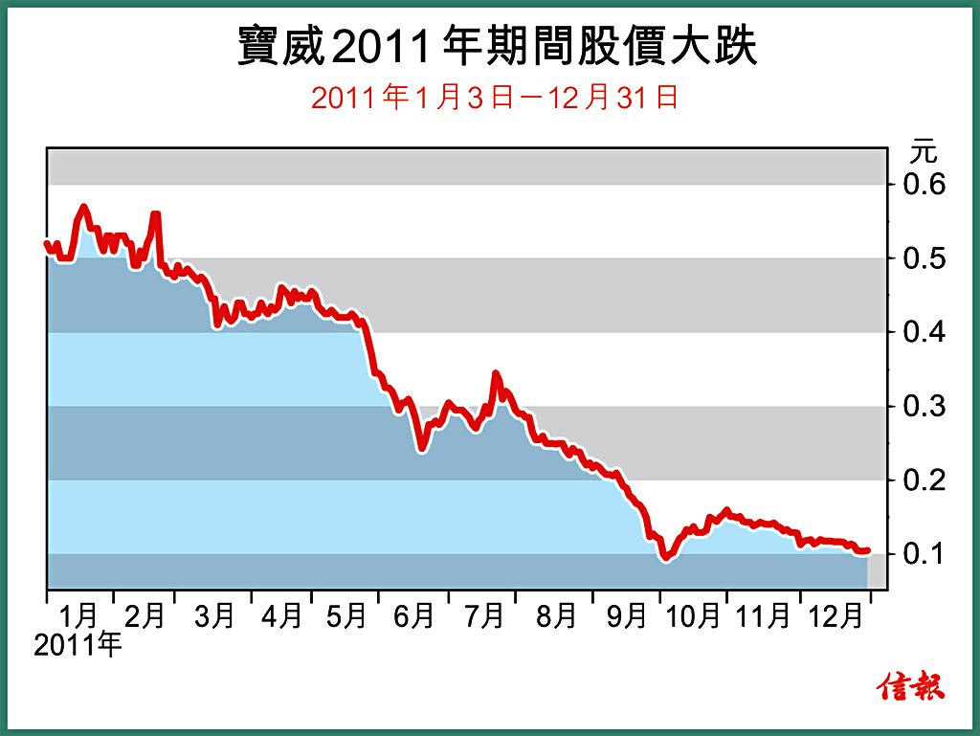
放大圖片
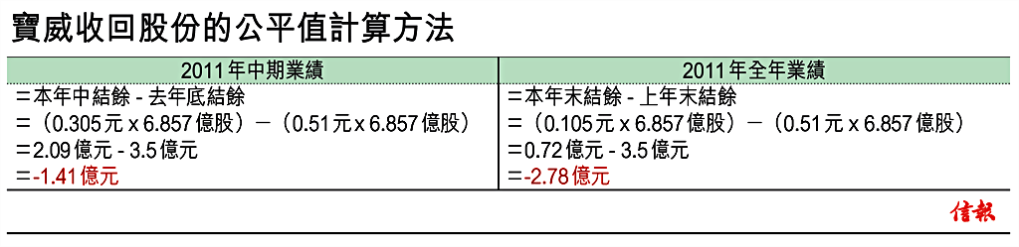
2012年11月6日
高仁 財圈識真假

頻頻「轉軚」的寶威
在〈公開「水佬」三大秘密〉及〈撕開「水佬」真面目〉兩篇文章之中，高仁曾經論盡本港財金圈「水佬」（市場又稱「水佬」為「財經演員」）的醜態，他們一向視「轉軚」如食生菜，一時候看好、一時候看淡，令到各位「巴打」有衝動去打爆電視機。
除了「水佬」之外，原來上市公司也會頻頻「轉軚」，寶威控股（024）是例子之一。該公司看好內地鐵礦石業務，先斥巨資收購51%股權，一年後更行使認購權，進一步增持權益至70%，惟最後竟然全面看淡，低價出售所持有權益，使其業績將錄得巨額虧損。
先購Tai Xin 51%股權
講解事情始末之前，高仁不得不介紹寶威這間公司，因為該公司是一隻「冷門股」，平日交投比較疏落。該公司的主要業務以鋼鐵貿易、鋼鐵加工和房地產開發及投資為主，亦一直從事鐵礦石的探購和銷售業務。
2009年，金融風暴直捲全球，內地政府為了挽救經濟，推出4萬億元人民幣刺激經濟措施，大型基建項目陸續上馬，帶動了市場對鋼鐵的需求。同年11月，寶威決定延伸至鋼鐵上游業務，以總代價5億元向賣方收購Tai Xin的51%股權，以便將其已有鐵礦石及鋼鐵貿易和加工業務作出垂直整合（vertical integration）。
根據資料顯示，Tai Xin為一間投資控股公司，其主要資產為控有Qingdao Taixin及其他附屬公司65%權益。該目標集團主要從事鐵礦石、鐵精粉開採、加工及銷售業務，並於山東省萊陽市擁有大型磁鐵礦，持有採礦權和四個勘採權，覆藍面積合共約21平方公里【表】。
行使權益增持至70%
除了收購Tai Xin的51%股權之外，寶威更獲得賣方授予認股選擇權，可以於收購完成後的任何時間，付出額外代價2.59億元，以增資擴股的形式，購買Tai Xin的新股份，使其股權可增加至不少於70%。
如果內地鋼鐵行業前景是秀麗的話，Tai Xin本身又能夠帶來盈利貢獻，寶威獲賣方授予Tai Xin的認購權，理論上並非壞事。
寶成收購Tai Xin的51%股權交易，最終於2010年3月底完成。一年多後，該公司於2011年6月宣布，進一步斥資2.59億元認購Tai Xin的新股，使持股量由51%增加至約70%。
到2012年8月，寶威卻忽然全面「轉軚」看淡鐵礦石業務，決定對收購回來只有兩年多的Tai Xin「斬纜」。該公司以現金代價2.5億元，悉數出售Tai Xin約70%股權予一名獨立第三方。
該公司突然「轉軚」看淡，當然要給予股東的理由作解釋，主要可以歸納為四大方面：
（一）市場因素：行使購股權增持後，鐵礦石價格急跌近五成，公司認為未來兩至三年內難以重返高位；
（二）政府加強監管：內地礦難不時發生，政府對礦山企業的規管將會更加嚴格；
（三）額外資本需求：Tai Xin一直未能產生任何利潤，在商業規模性生產前後，仍將有額外資本性支出所致，預料要繼續「泵水」去應付；
（四）其他考量：先後與若干潛在投資者進行商討，買家的出價及交易條件較為優勝。
悉售權益損失5億
簡單計算，寶威以5億元代價收購Tai Xin的51%股權，再額外以2.59億元增持Tai Xin約20%股權，故此收購Tai Xin約70%股權合共花費約7.59億元。但該公司出售Tai Xin約70%股權，只能夠收回2.5億元的款項，代表交易白白損失了5.01億元。
另外，若果以寶威出售Tai Xin的代價2.5億元，減去Tai Xin最近淨資產價值約6.4億元，再減去該公司同意豁免Tai Xin的尚未償還債務約697萬元，預計業績更會錄得約3.97億元的虧損。
總括而言，寶威在收購鐵礦石業務交易之中，其水平猶如「水佬」評論股市一樣，不但在高位時候接火捧買入，更在商業性投產之際才低價脫手，公司為股東帶來頻頻「轉軚」及「高買低賣」的感覺。
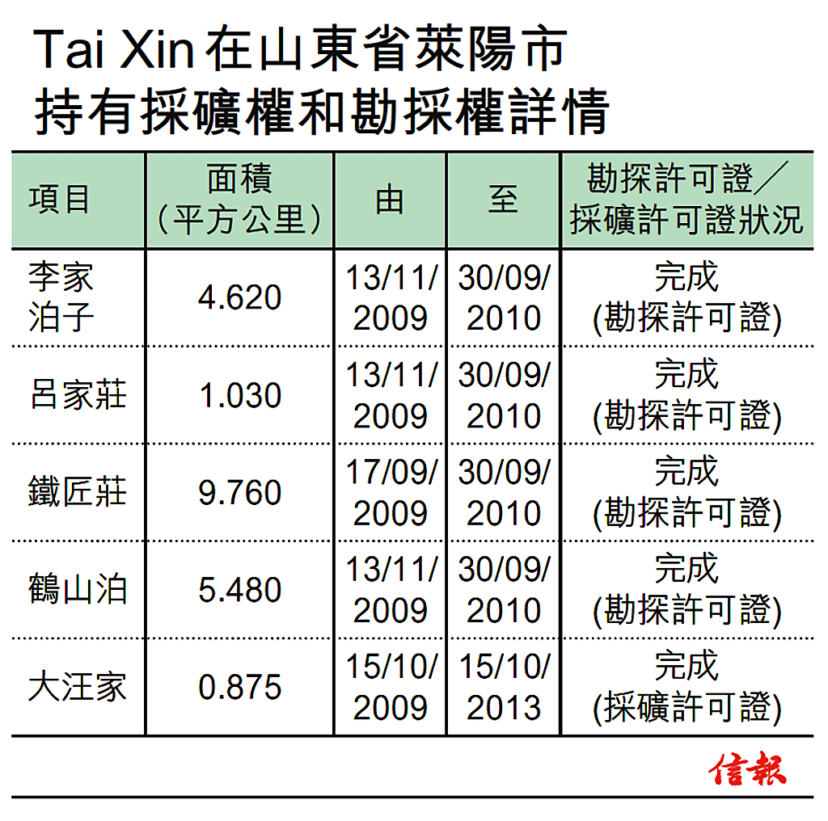
2012年10月30日
高仁 財圈識真假

體操王子的非凡財技
在體育運動界，「紅魔鬼」曼聯被喻為當今最成功的足球隊之一，高仁認為「體操王子」李寧也可以稱得上是體操運動的代表人物。2008年北京奧運會開幕儀式中，李寧展露了其非凡的身手，在鳥巢上空漫步燃點奧運主火炬，表現技驚四座。
除了非凡的身手之外，李寧也擁有非凡的財技，提出私人資產重組建議，把家族持有的李寧（2331）股權注入非凡中國（8032）之內，從而變成垂直控股架構，高仁將會拆解箇中的原因。
首次被裁定為反收購
事實上，李寧家族已非第一次提出建議要把李寧股權注入非凡中國。2010年8月，當時稱為快意節能的非凡中國擬大肆變身，發行新股全購運動經理人公司非凡中國，又以7億元收購瀋陽發展工業園及生態城，並且擬注入李寧30.9%股權。
然而，李寧家族入主快意節能僅得四個多月的時間，聯交所創業板上市委員會引用創業板《上市規則》第19.06(6)條【表】，即上市公司控股權易手後24個月內進行非常重大收購，將該項交易裁定為「反收購」行動，令到非凡中國最終決定不再收購李寧股權。
兩年眨眼過去，李寧家族決定捲土重來，再透過旗下非凡中國，擬以初步代價13.59億元，向其家族收購李寧全部25.23%股權，相當於每股李寧股份5.1元，較李寧停牌前收市價4.83元溢價5.59%。
首先，非凡中國會合股及更改每手買賣單位。集團建議將每5股每股面值1仙的股份，合併為1股每股面值5仙的合併股份；又擬更改每手買賣單位，由原先2000股股份改為8000股合併股份。
變相減持李寧至17.6%
然後，集團將會採用吸水四式中的代價發行（Consideration Issue），派發「獎品」以支付有關收購代價，包括發行17.8億股非凡新股及價值7.8億元可換股債券（CB，Convertible Bond），發行價及換股價同為每股合併股份0.325元，較非凡中國停牌前合併股份收市價溢價1.56%。
此外，非凡中國又作出盈利掛鈎安排，若果李寧於2013年至2017年期間，各財政年度盈利的25.23%（即非凡中國將持有李寧的股權比例）乘以雙方議定的市盈率12倍，超過初步收購代價13.59億元，李寧家族將會額外獲發行「盈利能力CB」，上限7.8億元，換股價0.325元。
完成後，假設並無轉換首批CB及「盈利能力CB」，李寧家族持有非凡中國的權益，將由原先55.88%增加至69.91%，李寧家族將透過非凡中國間接持有李寧股份。
垂直控股以小控大
高仁認為，李寧家族之所以死心不息，決意要將李寧股權注入非凡中國，相信是為了建造垂直控股的架構，達致以小控大之目的。
表面上，李寧家族是次資產重組建議，屬於「左手交右手」的交易安排。實際上，李寧家族透過持有非凡中國69.91%股權，於李寧的實際權益（Effective Interest）下降至約17.64%，即是變相減持了李寧股份。【圖】
由於非凡中國獲得注入李寧25.23%股權，將成為首家創業板公司控制主板公司，並且成為李寧的最大股東。股份復牌後，非凡中國股價勁升八成半，市值大幅增加至22.9億元，惟仍然低於李寧的市值48.57億元。
在以小控大的垂直控股架構之下，李寧家族將可以享有更大的財務彈性，如果需要私人資金周轉，即使沽售非凡中國套現，也不會失去對李寧的控制權。相反，若果李寧家族希望加強對李寧的控制，又可以由非凡中國出資進行增持，李寧家族不用支付分毫，便可以坐享其成。
因此，李寧家族透過持有規模較小的非凡中國，即是投入相對較少的資金，便足以控制規模較大的李寧，非凡中國確實是「好使好用」的財務工具。

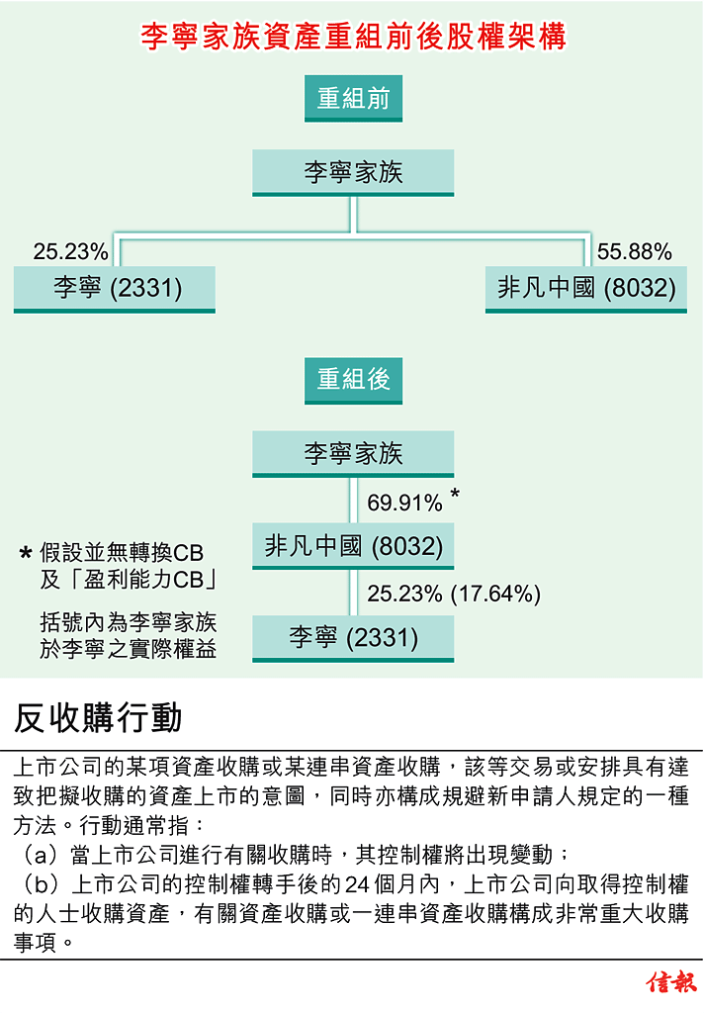

2012年10月23日
高仁 財圈識真假

拆解曼聯赴美上市原因
上文提要：「紅魔鬼」曼聯的「粉絲」遍布全球各地的每一個角落，集團透過三大收入來源──比賽日門票收入、電視轉播權收入及商業收入，去賺取相當可觀的收入，惟員工福利開支及債務利息成本卻相當之高。
曼聯背負的高昂債務利息，主要是大股東格雷澤家族（The Glazer's Family）不惜以高息舉債收購所致，本文高仁將會解說箇中的來龍去脈，並且拆解曼聯捨港星取美上市的原因。
正所謂「窈窕淑女，君子好逑」，曼聯擁有極高的品牌價值，又有豐厚的收入來源，兼且得到大批die hard「粉絲」支持，當然會惹來別人垂涎三尺，包括美國商人格雷澤家族。
LBO埋下高昂利息
2005年6月，格雷澤家族決定斥資7.9億英鎊（8.5億美元），全面收購曼聯股權，以將「紅魔鬼」據為己有。由於「紅魔鬼」被格雷澤家族私有化，曼聯股份需要從倫敦證券交易所除牌。
但是，格雷澤家族只是一名「空心老倌」，手頭現金根本不足以應付收購金額，故惟有透過摩根大通的協助，以LBO（Leveraged Buyout，槓桿收購）的方式，抵押部分曼聯資產去舉債，去完成收購交易。
另外，格雷澤家族的部分收購資金，更是來自PIK貸款（Payment in Kind Loans），其後售予對沖基金。
這筆PIK貸款的償還次序優於股票持有人，本金及利息均可以延期償還，但年利率卻會遞增。
格雷澤家族正式入主曼聯之後，首五年一直未有償還該筆PIK貸款，使到年利率由14.25%遞升至16.25%。
直到2010年初，格雷澤家族決定發債進行再融資，籌集約5億英鎊的資金，兩批債券的年利率分別為8.75%及8.375%，年利息開支達到4500萬英鎊。
負債沉重上市抽水
根據財務條款，曼聯的EBITDA對利息比率要超過2倍以上，集團才可以向宣派股息。換言之，曼聯年度EBITDA要有9000萬英鎊，格雷澤家族才可以有錢落袋，基本上是mission impossible。
曼聯以新債冚舊債，無疑略為降低了利息開支，但仍然背負着沉重的債務包袱，今年3月底債務高達4.23億英鎊。因此，曼聯再度上市向市場「抽水」，成為格雷澤家族的唯一選擇。
論到上市地點，曼聯的亞洲「粉絲」多到一籮籮，股份在香港或新加坡掛牌，可以爭取到較佳的估值，本來應該是最佳選擇，最終卻選擇在美國紐約交易所上市【表】。到底原因何在呢？
A、B股架構免狙擊
高仁相信，唯一可以解釋的原因是，美國容許公司可以雙重股票結構（Dual-Class Shares Structure）上市，以減低外來股東對控股股東的影響，達到避免遭到狙擊的效果，這正切合格雷澤家族不願意失去對曼聯控制權的心意。
所謂的雙重股票結構是，公司可以同時發行A股及B股，惟該兩類股票屬於非等值投票權的股票，股東享有的權利並不平等。一般而言，控股股東會確保所持股份屬於擁有較大權利的一種，目的就是使到其控制權及決策權不受到外界干擾。
以曼聯為例，每持有1股A股，獲賦予1個投票權；但每持有1股B股，則獲賦予10個投票權。縱使曼聯及格雷澤家族合共出售10%股份上市，但格雷澤家族因牢牢持有100%的B股及58%的A股，使到其於曼聯的投票權高達98.7%。【圖】
格雷澤家族替曼聯設立雙重股票結構之目的，正是因為曼聯的控股公司Red Football LLC（US）股權是由家族6房人共同擁有及控制，該個結構有助防止個別家族成員聯同外人爭奪曼聯的控股權，屬於一種反敵意收購的安排。
經過是次滑鐵盧之後，最近新加坡交易所正重新研究容許公司同時發行A、B股，聲稱是為了增加市場彈性，以吸引更多新股到當地集資。不過，A、B股始終有違「同股同權」原則，不符合保障投資者利益，港交所（388）堅拒就範值得一讚。
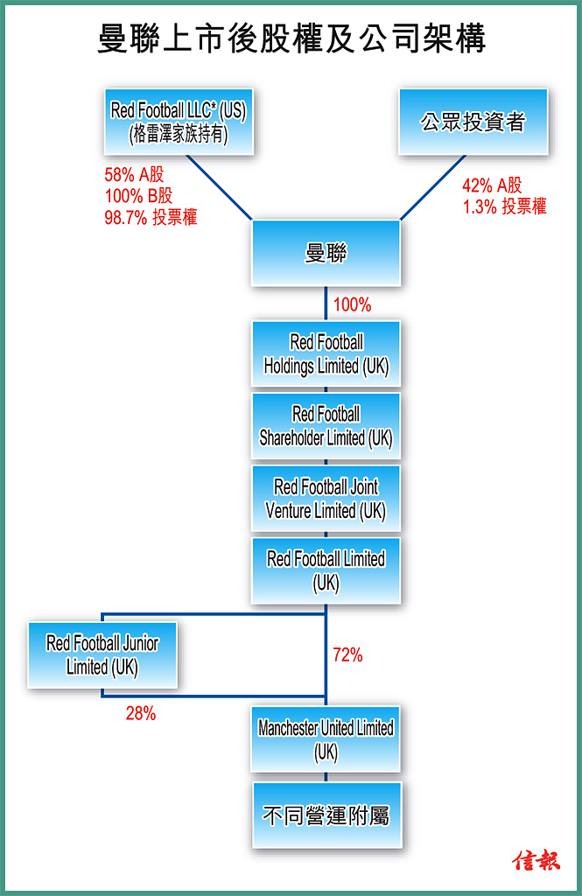
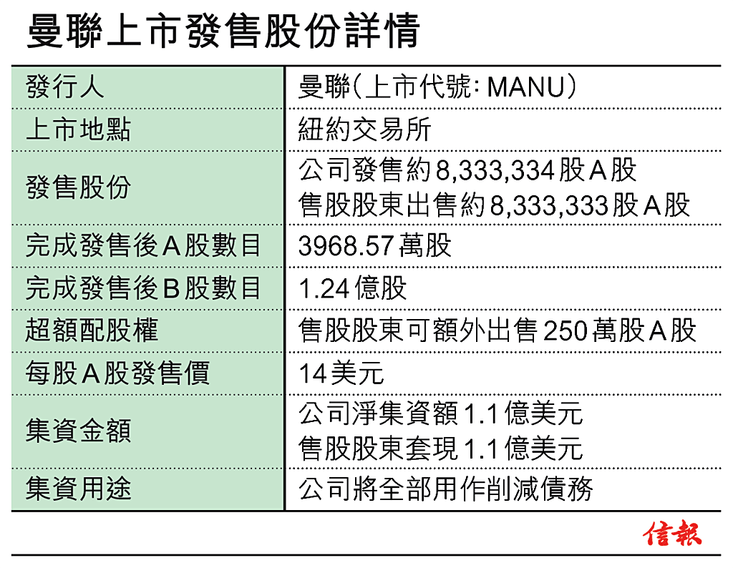
2012年10月16日
高仁 財圈識真假

曼聯收入 三分天下
各位本港「紅魔鬼」的「粉絲」，大家要準備排隊「撲飛」啦！繼今年夏天成功邀請英超聯勁旅「兵工廠」阿仙奴訪港後，有「港版巴塞」之稱的傑志再接再厲，計劃邀請曼聯明年夏天來港踢表演賽。
曼聯「粉絲」幾乎遍布全球各地的每一個角落，集團可以透過各種不同方式「搵真銀」，賺取相當可觀的收入。高仁將拆解曼聯的收入模式，以及成本和開支的隱憂。
「粉絲梗有一個喺左近」
講到「紅魔鬼」，高仁不得不提一提其威水史，球會由創立至今已有134年的歷史，歷年贏得的大大小小獎盃合共有60個之多；據《福布斯》估計，曼聯的品牌價值達22億美元，屬於全球最有價值體育品牌之一。
曼聯作為當今世上最成功球會及品牌之一，「粉絲」總數估計多達6.6億人，佔目前全球人口約70億約9.4%。換句話說，每十個地球人中就有約一個是「曼聯粉絲」，真是「梗有一個喺左近」。
此外，曼聯的「吸金」能力也相當驚人，2010／11年度球季總收入達3.67億歐羅（約3.31億英鎊），名列全球最高收入球會的第三位，僅次於西班牙的兩大勁旅皇家馬德里及巴塞羅那【圖1】。
一般而言，球會收入主要依賴三大來源：①比賽日門票收入（matchday revenue），包括出售季票及招收會員等；②電視轉播權收入（broadcasting revenue），包括轉播本土及國際賽事等；③商業收入（commercial revenue），包括贊助費、出售商品收益等。
曼聯三大收入貢獻比例相當平均，足以構成三分天下的局面。以2010／11球季為例，集團錄得總收入為3.31億英鎊，其中比賽日門票收入1.09億英鎊（佔34%），電視轉播權收入約1.19億英鎊（佔36%），商業收入約1.03億英鎊（佔31%）【圖2】。
雖然曼聯的比賽日門票收入佔比重高達33%，但朝拜「聖地」奧脫福球場的「容量」始終有限，只有約7.5萬個座位。在最近三個球季，曼聯的門票收入近乎錄得零增長，原因正是其在英超聯的入座率一直高企於99%之上，缺乏進一步增長空間所致。
「賣仔」收入無以為繼
相反，商業收入及電視轉播權收入卻是「大肥肉」。在過去三個球季，曼聯商業收入的複合增長率（CAGR）達25.2%，電視轉播權收入的CAGR亦有9.4%。
商業收入方面，曼聯球衣胸前的廣告位，索價不斷上升。2000至2006年，英國電訊商Vodafone贊助費為每年800萬英鎊；2006至2010年，AIG（美國國際集團）支付金額增加至每年1410萬英鎊；2010年球季開始至2014年，全球最大保險經紀公司怡安（Aon）對曼聯的贊助，更跳升至每年1960萬英鎊【圖3】。
電視轉播權收入方面，曼聯主要通過出售賽事轉播權及旗下MUTV頻道而獲得，最近三個球季分別有0.98億、1.03億及1.17億英鎊，期間CAGR為9.4%。
除了上述經常收入外，球會「賣仔」（出售球員）也是另一「財路」；曼聯於2008／09年度出售「C朗」（Cristiano Ronaldo）錄得收益8020萬英鎊，惟2009／10年度收益隨即大減至1340萬英鎊。
曼聯的整體收入可否繼續保持增長，主要視乎球隊在英超聯及歐聯等比賽的表現而定，只要球隊能夠交出優異的成績，相信商業贊助仍將滾滾而來，電視轉播權收入亦可水漲船高。
支出有「唉-bank」影子
至於成本，曼聯的員工福利開支及債務利息成本亦相當高。上一個球季員工福利開支達到1.53億英鎊，上升16.1%，佔總營運開支近六成，有點「唉-bank」的影子，因為，球員作為球隊的重要資產，提供吸引的薪酬水平絕不可少，之前球星朗尼「跳草裙舞」，也要獲得加薪才回心轉意。
下周，高仁將進一步解說曼聯的高昂債務利息的來龍去脈，並且拆解曼聯捨港星、取美國上市的原因，曼聯「粉絲」實在不容錯過。
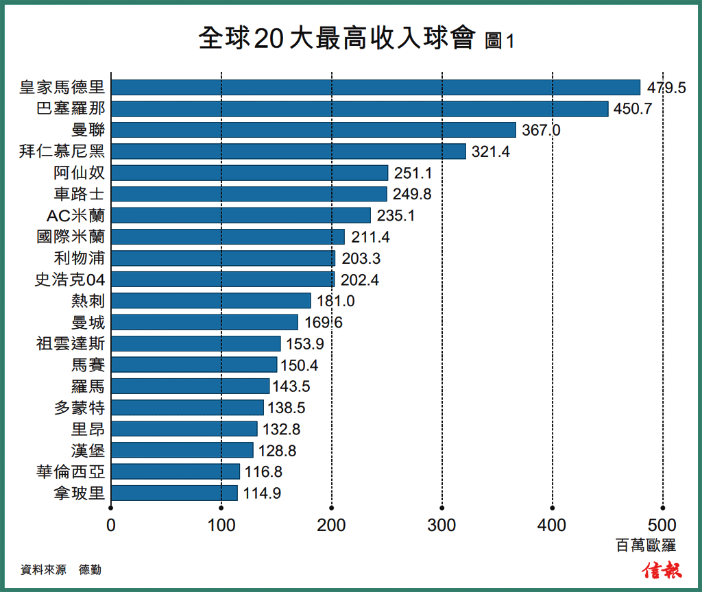
放大圖片
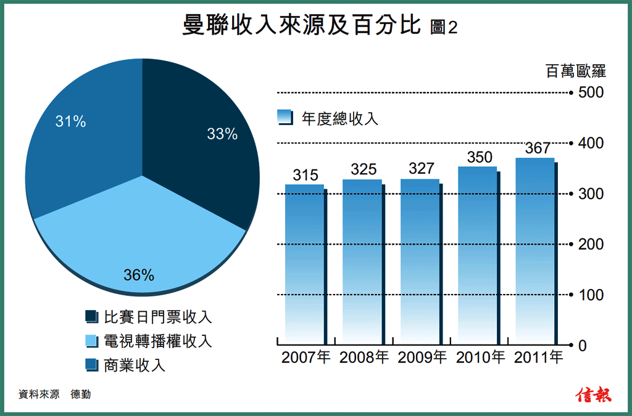
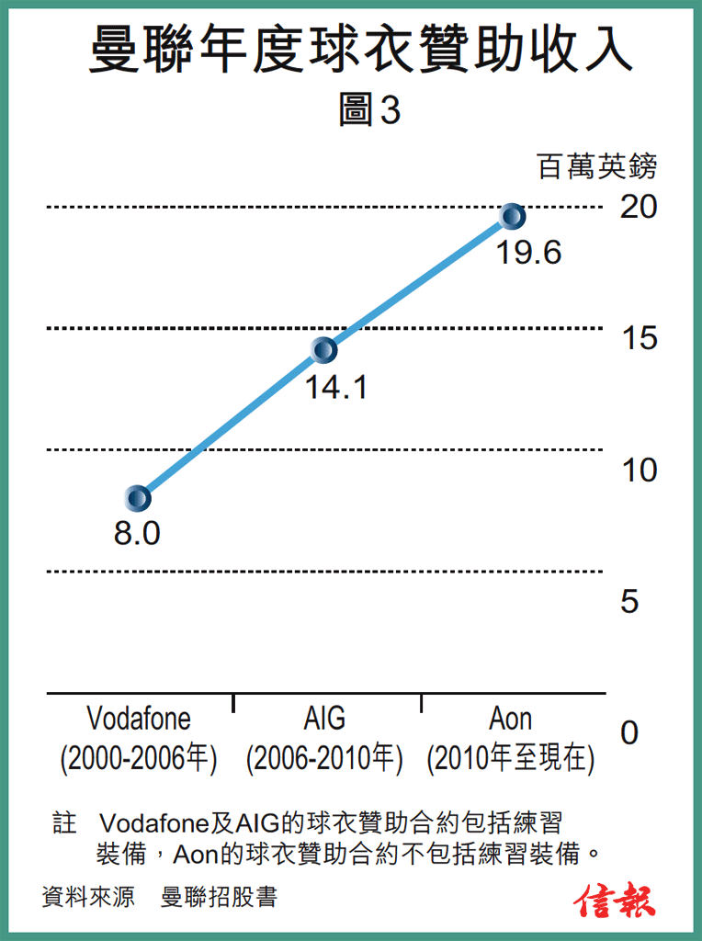

2012年10月9日
高仁 財圈識真假

數字偽術
在〈公開發售掩眼法〉一文，高仁曾經大讚本港高登「巴打」夠創意，憑藉大量拼圖、改圖、惡搞等二次創作，令到特首選舉的「豬狼」大戰生色不少。結果是「狼」登上特首寶座，各位「巴打」發現到「狼」的說話背後，充斥了語言偽術。
最近，高仁翻閱上市公司通告，發現太平洋實業（767）的供股建議，內容非常複雜。集團提出供股的同時，既要合併股份，又要派送紅股，左一堆、右一堆的數字，看到人頭昏腦脹。但各位「巴打」毋須擔心，高仁將於本文拆解其供股的數字偽術。
說實話，高仁對於太平洋實業再次供股，一點兒也不感到意外。
價跌修改供股建議
在過去幾年之間，集團不斷反反覆覆進行「合、削、拆」三部曲，目的就是方便日後可以「抽水」，「吸水大法」的常見四式亦幾乎被其用盡，最誇張是去年3月以1供30的大比例供股。【表1】
太平洋實業最近的供股計劃，原先建議每2股股份合併為1股合併股份，按每持有1股合併股份獲發2股供股股份的基準，以供股方式按每股0.14元發行供股股份，每供1股將獲派發5股紅股，以籌集不少於約1.92億元。
誠如嘉輝化工（582）之前公開發售「賣大包」之舉一樣，太平洋實業宣布合股、供股再慷慨派送大量紅股的計劃，也成功捕捉到散戶貪小便宜的心理，股份復牌一度狂飆64%，至0.115元，惟最終股價打回原形，收市報0.07元，無升跌。
不過，集團於短短一個月後，宣布要修訂原先的供股計劃，何解呢？各位「巴打」有看過〈破解抽水大王「削、合」財技〉一文的話，一定已經知道答案，就是股價下跌。根據上市規則第13.64條，當上市公司股價跌至最低1仙的水平，而且股份成交疏落，聯交所有權利要求公司更改交易方法，包括將股份合併或分拆。
集團解釋因為股價下跌，如果供股按原先股份2合1基準完成，股價可能跌至低於0.1元，為上市規則所定極端情況。所以，股份合併基準要由原先2合1，更改為股份8合1，每股供股股份認購價亦修訂為0.56元。不過，1供2的供股比例，以及每供1股送5股紅股，卻維持不變。
雖然太平洋實業的供股計劃已經作出修訂，惟股份合併、供股及派送紅股的三組新數字（8合1、1股合併股份供2股、每供1股派送5股紅股）依然存在，就是要使人搞不清楚實際的供股比例及折讓幅度。
舊股比例8供12股
首先，高仁會拆解實際的供股比例。單看首2組的數字，集團建議股份8合1，每持有1股合併股份供2股，即是股東每持有8股舊股，將獲發行2股供股股份。再加上第三組數字，每1股供股股份派送5股紅股，股東每持有8股舊股，按比例承購了2股供股股份後，該2股供股股份將獲派送合共10股紅股。
換句話說，太平洋實業的實際供股比例，以舊股比例為8供12股，以合併股份比例為1供12。單以舊股比例來看，2供3與8供12的供股基準，表面上兩者比例皆是相等的，但實際上兩者存在一定的差別。
因為，按照2供3的供股基準，小股東持有2股舊股的話，將被合併成為1股合併股份，還足以參與認購供股股份；但按照8供12的供股基準，持有2股舊股的小股東，合股後將「被消失」於股東名冊之中，根本無緣參與供股。
實際認購價折讓巨大
其次，高仁會拆解實際的供股折讓幅度。參考通告資料，集團提出的供股建議，合併股份的每股認購價為0.56元，較合併股份的經調整收市價每股0.56元，表面上無任何折讓。
實際上，股東每承購1股供股股份，將獲派發5股紅股，即是合共獲得6股合併股份。以合併股份認購價0.56元，再除以6股合併股份，每股實際認購價應為0.093元，較合併股份之經調整收市價0.56元，折讓幅度高達83.39%。【表2】
以太平洋實業供股的每股實際認購價0.093元，與合併股份於供股兼送紅股後的理論除權價0.1292元相比，股價折讓幅度則為28.02%。由此可見，太平洋實業供股，確實充滿數字偽術。【表3】
在商場上，高仁也遇過一些其他對手，不但把文字故弄玄虛，還善於運用數字偽術，此種行為實在「真不該」。
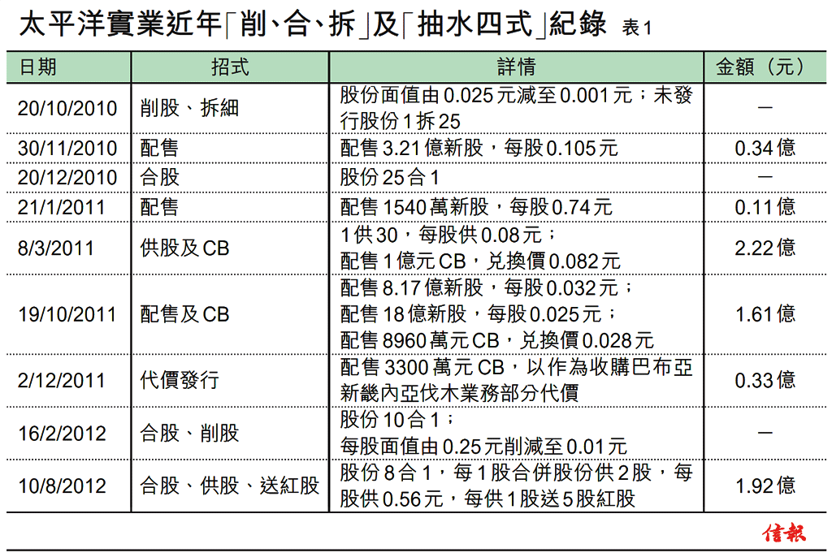
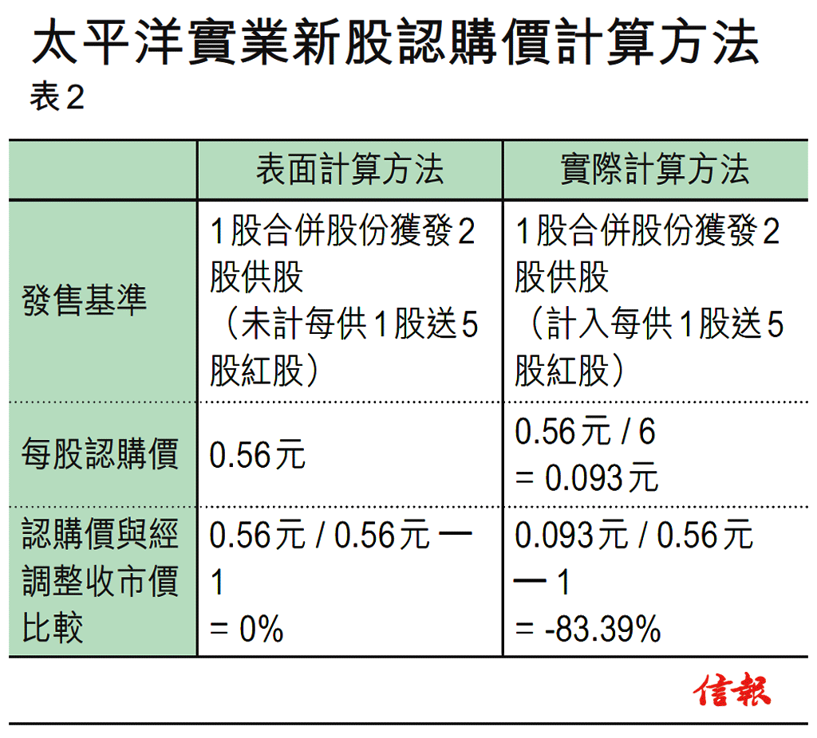
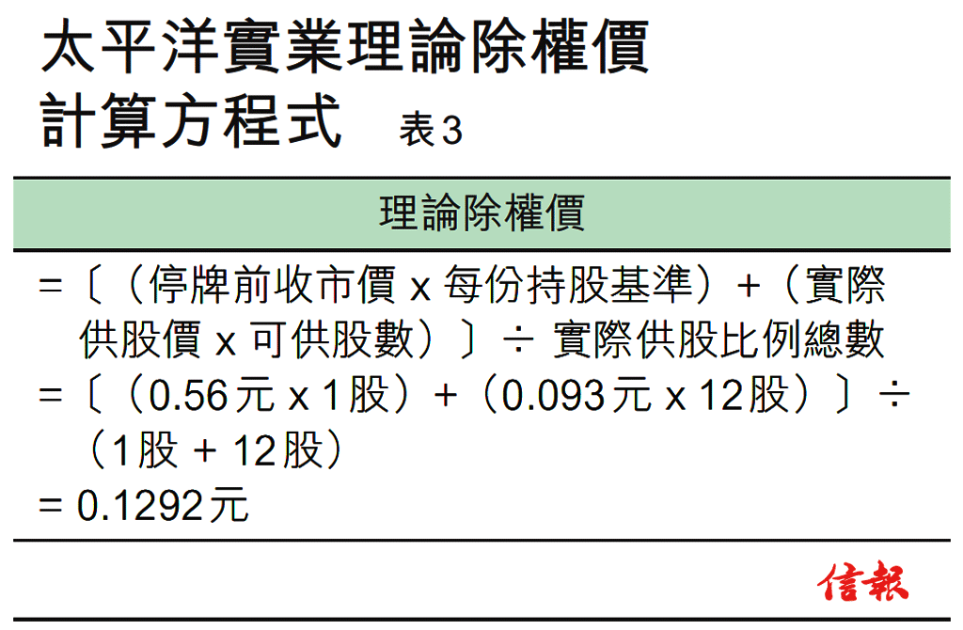
2012年10月2日
高仁 財圈識真假

銀貸條款與「唉女」誡條
上文提要：有銀行債務纏身的上市公司（「債仔」），最怕收到貸款銀行（「債主」）的來電，原因是後者可能出現違反債務條款（covenants）的事件，逼使銀行要急急call loans（終止貸款），隨時變成奪命追魂call。
高仁的「豬朋狗友」──「會計仔」出身的阿Mark，看完該文章忽然「感同身受」，原因不是阿Mark岳父的台灣公司出現了債務違約問題，而是勾起了過去阿Mark與「唉女」拍拖期間的經歷，「唉女」對阿Mark所施加的各式各樣誡條。
肯定性條款=Do's
「債仔」借取貸款或籌組銀團貸款（syndicated loans），「債主」通常都會訂立不同的條款或契約（covenants），主要可以分為三大種類：
①肯定性條款（affirmative covenants），又稱為正面條款（positive covenants）；
②負面條款（negative covenants），又稱為限制性條款（restrictive covenants）；
③財務條款（financial covenants），又稱為維護條款（maintenance covenants）。
首先，「債主」訂立肯定性條款的目的，就是要求「債仔」去做應該做的事（Do's），例如公司需要不時向銀行報告最新資訊、任何重大事項更要預先通知銀行、公司需要「定時定候」提交財務報告、要給予銀行「睇廠」做site visit（實地考察）的權利、公司要保持物業、廠房及資產於良好狀況、公司要準時支付利息及償還本金等等。
阿Mark認為，銀行貸款的肯定性條款，就好似以往「唉女」在拍拖期間，要求阿Mark應承其要做到的事情。
譬如說，「唉女」當時要求阿Mark應承在二人拍拖期間，一生只可以愛「唉女」一個；「唉女」又要求阿Mark答應要不時向其報告行蹤，尤其是阿Mark與「豬朋狗友」一齊，落pub飲酒、唱karaoke或打邊爐等等，一律要預先通知「唉女」。
至於收入與支出，「唉女」更加「（目及）到實」，要求阿Mark每月交出銀行存摺或月結單，好讓其可以「定時定候」check數。
另外，阿Mark一早已經搬出來自住，「唉女」會要求到阿Mark屋企參觀，一方面要防止阿Mark金屋藏嬌，一方面要確保屋企打理得乾乾淨淨，即使賣樓套現，都可以有個好價錢。
負面條款=Don'ts
其次，「債主」會就銀貸訂立負面條款，目的是限制「債仔」不要做不應該的事（Don'ts），例如公司不可以從事與主業不相干的新業務、銀行限制公司某部分的現金支出、公司不可以使銀行的索償權益在其他債權人之下等等。
對於阿Mark而言，公司不可以從事與主業不相干新業務的負面條款，相等於「唉女」對阿Mark施加的「禁令」，阿Mark絕不可以與其他女性單獨約會，只可以專心一意對待「唉女」。
正如銀貸條款內的ordinary course of business liens及existing liens一樣，阿Mark與女同事在公事上的合作接觸，以及阿Mark「過去式」的女性單獨約會，「唉女」將給予阿Mark豁免權。
「唉女」亦要阿Mark的開支用得其所，除了供養父母、供樓、食飯、搭車之外，其他開支可能會受到限制，目的是使到阿Mark剩下來的錢，可以花費於「唉女」身上。
若果阿Mark未肯輕易就範，將所有東西作抵押（pledge），「唉女」惟有運用銀貸的negative pledge條款。例如，「唉女」希望去歐洲旅遊，但阿Mark不太願意，「唉女」只好對阿Mark說：「你可以不與我去旅行，但亦不可以與其他人去。」
維護財務狀況
說到底，「唉女」總是希望其地位不低於其他女性之餘，最起碼都要有同等地位，與銀貸的Pari Passu條款一樣。
最後，「債主」訂立財務條款或維護條款的目的，就是要求「債仔」保持於特定的財務、公司或股權架構狀況，例如公司不可以超過規定的負債比率、控股股東不可以持有某特定最低股權百分比、控股股東不可以停止出任主席職務等等。
阿Mark透露，「唉女」在二人拍拖期間，也訂立了財務條款及維護條款，包括阿Mark要維持每月人工最少有「十皮嘢」，所以只可以做ED（Executive Director）、不可以做VP（Vice President）；阿Mark又要保持「型、英、帥、靚、正」的形象，不可以有啤酒肚，更不可以變禿頭等。
高仁認為，「唉女」訂立各式各樣的誡條，保障本身的利益，可謂無可厚非，但嚇走好似阿Mark的「筍盤」，就會變成得不償失。
2012年9月25日
高仁 財圈識真假

銀貸奪命Call
各位「巴打」相信都接聽過推銷電話，大多數是來自銀行及「財仔」（財務公司），他們可謂既溫馨又體貼，久不久便會致電「噓寒問暖」，憂心你夠不夠錢「使」。
如果害怕要應付這些推銷電話，各位「巴打」大可以安裝過濾Junk Calls的Apps，這些Apps聲稱可以有效Block去大部分推銷電話。在公司，高仁幸好有秘書Kary代勞，以「人肉」作擋駕。
高仁認為，最害怕收到銀行來電莫過於上市公司，尤其是有銀行債務纏身的上市公司，這反映公司可能出現觸發債務違約的事件，令銀行要急急Call Loans（終止貸款），隨時變成奪命追魂Call。
條款增加權益保障
一般而言，上市公司向銀行借取貸款或者籌組銀團貸款（Syndicated Loans），銀行通常會要求公司作出資產抵押，還會訂立不同的條款或契約（Covenants），以增加本身的權益保障。
面對銀行訂立的貸款條款，如果公司日常運作正正常常，大股東或主席又安守本份，不會胡亂買賣或抵押股份，基本上對公司的影響是微乎其微。不過，世事難料，萬一公司大股東或主席有什麼Three Long Two Short（三長兩短），觸發到貸款條款出現技術性違約，最壞情況卻是公司隨時有被沒頂的可能。
以今年7月被正式除牌的金至尊珠寶（前稱恒豐金業）為例，創辦人突然猝死離世觸發債務違約，再被揭露集團現金及黃金不翼而飛，令債主臨門被申請清盤而執笠，絕對可以被視為近年的經典案例。
話說，集團的創辦人兼主席林世榮，當時年紀已五十有三，但不時會做運動鬆一鬆，身體照理是老當益壯，老虎都可以打死幾隻。不過，他於2008年9月因心臟病突發在家中失救死亡，集團為了避免群龍無首，委任其髮妻陳吟揮出任主席一職。
創辦人猝死 金至尊沒頂
然而，集團有若干銀行信託收據貸款、黃金貸款、循環貸款及定期貸款，總額達4.22億元，全部與主席林世榮有直接關係的約束條款。條款列明，如果林世榮不再出任集團主席、不再直接或間接持有集團20%的股權、或林氏與妻子不再是集團25%已發行股份的實益持有人，便屬於違反貸款條件。
換言之，金至尊主席林世榮突然猝死，觸發了銀行貸款條款的技術性違約，故此銀行有權即時Call Loans。屋漏偏逢連夜雨，集團被揭發有現金及黃金不翼而飛，貸款銀行見勢色不對，決定「落雨收遮」加速追債行動，向最高法院申請把集團清盤。
雖然金至尊之後獲得投資者垂青，珠寶業務可以拆骨出售，但白武士三番四次「搶救」餘下「殼股」無效，最終也逃不過被除牌的厄運。
最近，雅居樂（3383）也捲入觸發債務違約的危機，原因卻是主席陳卓林涉及非禮案而被拘捕，一旦被判有罪而辭任主席職務，集團約有44億元人民幣的離岸銀行債務將會構成違約。
據報，雅居樂主席陳卓林因「手多多」之故，涉嫌對一名女秘書毛手毛腳，被警方以涉及非禮案拘捕，但獲准保釋外出。其後集團發出例牌聲明，指主席涉嫌非禮事件與集團業務無關，有關拘留未對及不會對集團日常業務與運作造成影響。
雅居樂主席涉非禮
不過，翻查年報資料，雅居樂早前有多筆離岸銀行貸款，條款均要求陳卓林須擔任集團主席，涉及總金額7.04億美元（44億元人民幣）【表】。如果陳卓林罪成而辭任主席職務，便會構成貸款技術性違約，銀行可以有權Call Loans，所以很難說對集團沒有影響。
因此，高仁平日做「刁」（Deal）的時候，一定會做足DD（Due Diligence），留意上市公司老闆身邊的秘書或PA是否「省鏡」，因為靚靚秘書會導致老闆無心工作，一時定力稍為不足，還會搞出一個「大頭佛」來。
本欄逢周二刊出
小檔案
根據上市規則13.18（貸款協議有關控股股東須履行特定責任的條件），如上市公司所訂立的貸款協議包括一項條件，對控股股東施加特定履行的責任（如要求在公司股本中所佔持股量須維持在某特定最低水平），而違反該責任將導致違反貸款協議，且所涉及貸款又對公司的業務運作影響重大，這即產生一般披露責任，所須披露的資料包括：
（1）可能受該違約影響的融資安排總額；
（2）該融資安排的有效期；及
（3）認為對了解該等安排所需的任何其他詳情。
2012年9月18日
高仁 財圈識真假

冠君CB的「誘人」動作
近年來，香港的「o靚模」大行其道，個個樣貌頂多只是so so，但就以青春無敵、肯拚肯搏見稱；她們為了刺激寫真集的銷量，不惜擺出任何誘人、高難度的poses，務求吸引各位「巴打」的眼球。
當然，有人可能會「流鼻血」，有人可能會勁dislike。
本港上市的房地產信託基金（房託，REITs）中，冠君產業（2778）也向CB（Convertible Bond，可換股債券）持有人擺出「誘人」動作，以現金獎勵方式引誘CB持有人「以債換股」，以削減債務規模及利息開支，但最大得益者可能是母公司鷹君（041）。
以「獎金加獎品」收購
在進入正題之前，各位「巴打」要先了解CB。CB是一種混合式證券（hybrid security），包括純粹債券（straight bond）及認購期權（call option），相當於在債券的基礎上，附加了一份認購期權。純粹債券部分條款如到期日、票面息率、贖回價等等，以及認購期權部分條款如兌換價（convertible price）、兌換期限及行使權利等等，在CB發行時將一併訂定。
一般而言，CB的票面息率會比較低、甚至是零息，主要是CB內附有的認購期權擁有兌換成為股票的權利，已被視作為對CB持有人的一種補償。當股價高於兌換價，CB持有人才會有誘因行使權利換股，公司便需要按要求向其發行新股。
2008年6月，冠君以「獎金加獎品」方式，收購鷹君旗下朗豪坊商業樓面，代價包括以現金、發行基金單位及CB支付；另外，冠君亦向市場配售基金單位及CB，以籌集收購所需資金。
冠君所發行的CB，本金總額46.8億元，到期日為2013年6月，年息1%，轉換價為每基金單位4.5元（但可予調整），最終贖回價為123.94%連應計利息。其中，鷹君收取了本金額達23.4億元的CB，佔總額50%。
雖然根據CB條款的規定，冠君CB的兌換價已作出調整，最新訂為每基金單位4.27元，但以現股價3.44元依然「未到價」，CB持有人根本沒有誘因把債券轉換成基金單位。
換1萬本金收2215元
因此，冠君決定以現金獎勵方式，利誘CB持有人換股。冠君8月向CB持有人發出邀請備忘錄，只要持有人在限期內提交換股申請，每轉換本金額1萬元的CB，便可收取2215元的「獎勵金」。
獎勵金計劃的計算方法，主要是彌補CB持有人的損失。如果CB持有人持有債券至到期，每1萬元本金應可收取12494元，包括贖回款項12394元及一年票息100元；但如果CB持有人選擇換股，以兌換價每基金單位3.44元計，每1萬元本金的名義轉換單位價值僅為10279元，獎勵金正彌補了該損失（12494-10279=2215）。
支付6億 慳6億利息
在未償還CB本金總額46.05億元之中，冠君僅就本金額最多27.5億元作出邀請，相當於未償還CB約60%；按照邀請金額上限計算，冠君將要發行約16.07%基金單位，應付獎勵金額約6.09億元，將以內部資金支付。
至於「以債換股」的目的，冠君聲稱是2013年有高達81.6億元債務進行再融資，如果「以債換股」邀請獲全部接納，再融資金額可降低至47.6億元，有利於其向銀行爭取較佳借貸條款，預計可節省逾6億元財務成本。
鷹君收逾5億 持股升
值得留意的是，現在鷹君是最大CB持有人，持有未償還CB約50.8%。根據冠君的邀請協議，鷹君可以收取最多約5.18億元獎勵金，加上「以債換股」的影響，其於冠君的持股比例將進一步上升。
高仁認為，冠君以「獎勵金」為名提出「以債換股」計劃，但實際上只是彌補了CB持有人的損失，CB持有人沒有額外的得益之餘，兼且要承受未來基金單位價格下跌的風險。對於一般CB持有人而言，「以債換股」計劃並不吸引。
表面上，鷹君接受冠君的「以債換股」並沒有jetso（着數），但可以提早套現最多約5.18億元現金作周轉，更可以一次過大幅增加於冠君權益，不至於股權及收取股息被攤薄。
邀請截止後，冠君僅收到本金總額23.404億元的CB有效申請，包括由鷹君提交全部配額本金總額23.4億元的申請。
因此，鷹君有5.183億元獎勵金「落袋」之外，集團於冠君權益也由51.9%增加至57.7%；另外，鷹君收取中期股息更由3億元，增加至3.33億元，果然相當「誘人」。
2012年9月11日
高仁 財圈識真假

乾坤大挪移派息法
金庸筆下的武俠小說《倚天屠龍記》，張無忌練成了乾坤大挪移心法，在敵人出招攻擊霎那間，作出超越時間空間的移動，不致被敵人所傷，還可以出奇制勝。該心法的背後道理很簡單，每個人體內都隱藏着非常巨大的力量，只是平時未有好好運用，惟遇上危急關頭的時候，本身的內在潛能就會激發出來。
世界華文媒體（685）有可能盡得金庸的「真傳」，皆因最近公司作出「超越時間空間的移動」（建議透過削減資本），再配合「好好地運用力量」（對外借貸及內部資源），以「激發內在潛能」（向股東派發巨額特別股息），冀可練成一套乾坤大挪移派息法。
業績紅轉黑扮靚法
各位「巴打」都會知道，張無忌練成的乾坤大挪移心法，實際上共分為七層。在《破解抽水大王「削、合」財技》一文中，高仁早已介紹過乾坤大挪移心法的其中一層，就是公司透過資本削減伎倆，以粉飾賬目由蝕變賺的。
上市公司透過資本削減所產生的進賬額，並把產生的進賬額用作抵銷累計虧損，業績立刻由紅變黑。若果資本儲備賬出現盈餘，大股東可以筍價賣殼，也不排除在脫身前收取股息分派，一舉兩得。
2009年永義實業（616）供股之前，進行資本削減的股本重組，一併把削減已發行股本及削減股份溢價（share premium）產生的進賬額，部分用作抵銷全部累計虧損，其餘轉撥至繳入盈餘賬（contributed surplus），業績由紅變黑，便是扮靚法的例子之一。
講返世界華文媒體，目前埋頭苦幹練習的乾坤大挪移派息法，這是心法的另外一層。為了派發特別股息，集團建議進行資本削減，涉及削減股份溢價賬中約17.04億元，再把所產生進賬轉撥至繳入盈餘賬，然後把該繳入盈餘賬的進賬用作派發股息。
借錢派息負債增加
對於上述的複雜程序，高仁相信各位「巴打」猶如置身於戲院，觀看一齣港產片《無間道》電影，同樣感受到當中曲折離奇的過程。其實，此是必須的技術性動作，世界華文媒體在百慕達註冊，根據當地的公司法，股份溢價賬中之進賬不得派發予股東，但是可以把繳入盈餘以股息或資本的形式向股東派發。
有關資本削減雖然不涉及削減任何法定或已發行股本，純粹是會計賬目的乾坤大挪移，只不過都要有「茄殊」配合至得。參考最新年報，集團屬於淨現金（net cash）公司，於今年3月31日持有約10.5億元手頭現金，惟仍不足以應付派發特別股息所需。
當然，集團無理由把全部手頭現金派出去，總要保留部分現金作一般營運資金，例如辦公室燈油火蠟和員工出糧等。所以集團建議特別股息中三成（約4.87億元）以內部資金撥付，餘下七成（約12.17億元）以新銀行借款支付。
集團也老實地向股東供出，借錢派息將對財務狀況造成影響，列出備考財務資料作為參考。假設建議截至2011年3月31日年度已全面實行，該年度稅後純利將由4.25億元減少至3.56億元，集團也會由坐擁淨現金變為淨負債比率達71%，惟ROE可以由13.9%提升至26.3%。
無可否認，世界華文媒體設法提高ROE水平，各股東又可以收取每股1.01元特別股息理應感到高興，惟大股東可能會更加開心。根據股權披露資料顯示，集團大股東兼主席張曉卿持股量高達52.4%，一旦派發特別股息計劃獲得通過，便會有8.94億元現金落袋，荷包亦變得非常腫脹。
大股東受惠最多
高仁認為，上市公司派發巨額股息，可能是配合大股東的私人財務需要，以方便作資金周轉。縱使全球仍然處於低息環境，惟銀行對個人貸款取態審慎，個人借貸利率亦會較高。所以由上市公司向銀行以低息借貸，再把現金派發予全體股東，大股東就可以坐享其成。另一方面，有時候上市公司派發特別股息，不排除是大股東脫身的先兆，以部署賣殼行動。
總而言之，世界華文媒體的乾坤大挪移派息法，大股東的受惠實在不少。

2012年9月4日
高仁 財圈識真假

解構長和系收購「三零三三」陣式
上文提到，長江基建（1038）及電能實業（006）捨棄一直沿用的「鑽石」陣容，引入長實（001）及李嘉誠基金會的參與，收購於英國從事天然氣運輸業務的Wales & West Utilities（WWU），可能是與會計準測轉變的入賬安排有關。
在是次收購交易之中，長和系及「李超人」幾乎精銳盡出，長實、長建、電能、李嘉誠基金會分別持有競購WWU財團的30%、30%、30%及10%權益，唯獨欠缺系內和黃（013）的蹤影。本文，高仁將解構長和系以「三、零、三、三」陣式應戰的因由。
各位「巴打」相信都會知道，「李超人」做生意甚為了得，長和系更是「百足咁多爪」，業務遍及全球53個國家，養起27萬名員工；單單在香港，長和系的上市公司數目，高仁舉起兩隻手也數不完，總市值更加超過8000億元，堪稱富可敵國。
由「李超人」一手一腳創立的長實，置身於集團架構的最頂層位置【圖】，順理成章為系內的旗艦。長和系屬於垂直控股架構，長實直接持有和黃49.97%權益，和黃又擁有長建77.96%的控制股權，長建則控有電能38.87%股權，反映長實透過和黃間接持有長建及電能。
「三仔」為穩定收入「配腳」
說回WWU的交易，長建、電能、長實及李嘉誠基金會組成合營，長和系是以「三、零、三、三」排陣，即長實持股30%、和黃零持股、長建持股30%、電能持股30%【圖，綠框】。
參考長和系過去的收購紀錄，長建及電能一直以來在海外基建項目都「拍住上」，各持30%的較高股權比例，也算是合理。以跑馬的術語來說，長建及電能屬於是次收購交易的「膽拖」，長實及李嘉誠基金只是「配腳」。
不過，看到這個「膽拖」及「配腳」組合，兩個大問號立即浮現。
第一個問題是：李嘉誠基金會參與做「配腳」，到底原因何在呢？高仁相信可能與「分身家」事件有關。
資料顯示，Victor已經持有長實的控股公司Li Ka Shing Unity Holdings Limited約66.67%股權，成為長和系的掌舵人；「李超人」為了平均分配財產，於是協助「第三個仔」李嘉誠基金會，預先尋找一些低風險投資項目，期望可以提供穩定及持續收入，以確保其日後自給自足可「長大成人」（暢順運作）。收購WWU佔較低的10%股權，正切合心意。
第二個問題是：和黃沒有充當「配腳」，究竟葫蘆裏賣什麼藥呢？高仁估計，可能是WWU的投資規模太細，一方面是未必適合和黃的龐大身軀及巨大胃口，一方面是免於打擾公務繁忙的「霍大班」Canning Fok。
更大的可能性是，和黃置身於長和系集團架構的第二層，並且持有長建達77.96%股權，一旦參與是次收購交易，可能構成共同控制（Joint Control），有機會要將WWU的賬目合併（Consolidate）入賬。
和黃「斷得有道理」
接下來，高仁將以長建及電能持有WWU各30%及30%股權做「膽拖」，配以李嘉誠基金會、長實或和黃的其中兩者作為「配腳」，以組成下列5個不同的scenarios（情境）【圖，紅框】，以解說其他陣式的缺點。
情境一：「一、零、三、三」陣式
長實與李嘉誠基金會的角色恰好對調，前者持股10%，後者持股30%。不過，Victor貴為「李超人」的長子，並且已負責為長實「揸旗」，長實持股量低於「第三個仔」，豈不是好無face？
情境二：「零、一、三、三」陣式
和黃經營業務廣泛、資產多、市值又大，WWU規模卻只是「奀豬」咁細，更何況是區區的10%股權，正所謂「大雞唔食細米」，收購都無謂啦。
情境三：「零、三、三、三」陣式
受到垂直控股的關係，和黃持有WWU的30%股權，實際權益（effective interest）將變成62.48%，有可能要將WWU合併入賬。
情境四：「三、一、三、三」陣式
長實及和黃齊齊參與收購，各持有WWU的30%及10%股權，前者實際權益達到51.23%，後者實際權益為42.48%，也有可能要把WWU合併入賬。
情境五：「一、三、三、三」陣式
長實及和黃齊齊參與收購，各持有WWU的10%及30%股權，前者實際權益為41.22%，後者實際權益高達62.48%，同樣有可能要將WWU合併入賬。
因此，長和系以「三、零、三、三」陣式應戰，和黃缺陣，使垂直控股鏈斷裂，以避免合併WWU的負債及或然負債，高仁不禁要讚嘆一句「斷得有道理」。
2012年8月21日
高仁 財圈識真假

長建電能的收購奧秘
四年一度的奧運會盛事，今屆由倫敦奪得主辦權，相比起上屆的北京「主場」作賽，市民的關注程度似乎有所下降。話雖如此，羽毛球女子雙打卻掀起全城討論，四支分別來自中國、南韓及印尼的球隊為求「走線」，合演了一場又一場的「默契波」爭「輸」，令觀眾看到「O晒嘴」。
電能對長建舉足輕重
在上市公司之中，長江基建（1038）與電能實業（006）也是相當有默契的組合，兩家公司在合併與收購（M&A，Mergers & Acquisitions）交易之中，經常並肩作戰、組成合營公司出擊，其中目的可能是分散業務風險、製造協同效應、降低負債比率等等，總之使到「盤數」更加「靚仔」。
按照目前的股權架構，長建持有電能的38.87%股權，電能屬於長建的聯營公司。簡單來說，聯營公司指附屬公司或共同控制實體以外，投資公司（investment company）長期持有其股份權益20%至49.9%的公司，投資公司對其董事局有重大影響力（significant influence）但無控制權。
聯營公司的業績，以及資產與負債是按權益會計法（equity accounting method），載入投資公司的綜合財務報表內。根據權益會計法，投資公司於聯營公司的投資是按成本，計入投資公司於收購該聯營公司後攤佔的淨資產變動，並扣減對個別投資價值確認的耗蝕損失，於綜合財務狀況表列賬。
根據最新的業績，電能2012上半年錄得純利43.33億元，較去年同期增加6.8%，創出集團中期業績的歷史新高。按照持股比例，長建攤佔了電能溢利貢獻16.72億元，相當於攤佔所有聯營公司溢利41.3億元約40.5%，也佔集團中期純利46.86億元約35.7%，對長建業績起了舉足輕重的作用。
組成合營海外收購
除了盈利的貢獻之外，聯營公司「最煞食」之處是，投資公司只須按持股比例分享聯營公司的淨資產，但投資公司毋須把聯營公司的負債、或然負債等合併入賬。
在過去十多年，長建與電能把聯營公司的精髓進一步演化，兩家公司不時會組成合營公司（JV，Joint Venture），各持有JV的50%股權兼共同控制董事會，繼而聯手在海外進行M&A的交易。
【附圖】顯示，2000年長建聯同電能收購了ETSA Utilities及澳洲電力資產Powercor的項目；2002年，長建與電能又組成合營，收購了另一澳洲電力資產CitiPower；2007年，長建再與電能合作收購Stanley Power；2008年，長建與電能實業攜手收購紐西蘭電網Wellington Electricity；2010年，長建聯同電能收購Seabank Power；2011年，長建聯同電能收購Meridian Cogeneration Plant。
長建與電能組JV攻海外的原因，在於JV介乎聯營公司及全資附屬公司之間，JV可以權益會計法認列於投資公司的賬目。投資公司只需要按持股比例分享JV盈虧，並且按持股比例分享JV淨資產價值，另外毋須負擔JV負債、或然負債。
由於長建負債可以隱藏於JV之內，即是市場所謂的off balance sheet，所以集團表面上的負債比率，可能會遠較實際上為低。參考彭博的資料顯示，長建於過去十個年度之中，有兩個年度曾經出現淨現金（net cash）的情況，其餘八個年度的淨負債（net debt to equity）最低為2.6%，最高只有20.4%。
負債隱藏於JV之內
在「默契波」之下，長建與電能頻頻「贏波」，負債水平大幅下降，不僅有利進行融資借貸活動，業績也持續錄得增長，芬佬「嗒糖」又buy，做到皆大歡喜的效果。下周，高仁將會拆解長建、電能、長實（001）與李嘉誠基金會破天荒合作，組成合營企業收購英國天然氣運輸業務的原因。
最後，高仁要考考各位「巴打」的記性，本欄於4月17日的《拆解太古地產介紹上市玄機》文中，已預計施懷雅（Swire）家族於半年禁售期屆滿，將會把太古地產（1972）善價而沽，因為減持將不會削弱其對太古公司（019，087）及太古地產的控制。
果然，施懷雅家族趁太古地產於本月10日派發成績表，旋即按每股21.53元減持2.34億股太古地產股份，套現超過50億元。雖然施懷雅於太古地產持股量下降至3.71%，惟其透過擁有太古公司約44.19%股權及約58.99%股權，繼續間接持有太古地產約82%股權，故此其對太古公司及太古地產的控制依然牢不可破。
2012年8月14日
高仁 財圈識真假

揭開衍生工具公平值面紗
上周高仁獲「豬朋狗友」──上市公司大股東戴孤劃邀約食飯，替其分析「毛巾」發債市場部主管占士Bond的可換股債券（CB）加股份掉期（Share Swap）建議，以及拆解「毛巾」要求公司提供現金抵押品的內裏乾坤。
事後，戴孤劃連忙致電高仁道謝，更希望高仁可以再次出手襄助，列舉上市公司的真實「瀨嘢」個案，好讓其公司的CFO作參考，以避免重蹈覆轍。正所謂為人為到底，高仁決定揭開衍生工具公平值的面紗，除了會列出曾經受到CB加股份掉期打擊的公司外，也會找出一些受CB公平值變動影響的公司。
碧桂園輸10億斬纜
要數上市公司的經典案例，高仁相信被市場戲稱為「逼爆園」的碧桂園（2007），絕對深深體會到由「唉賓架」提出的CB加股份掉期建議，對集團日後業績所造成的嚴重負面影響，而集團寧願輸10億元亦要快快斬纜。
碧桂園勁蝕10億元的源頭，是始於其2008年2月發行CB之際，竟然與「唉賓架」訂立了一份股份掉期的對賭合約所致。當年集團發行了一筆5億美元（39億港元）以人民幣計價及以美元結算的CB，年期為5年，息率2.5%，初步換股價9.05元；此外，集團與美林訂立一份以現金結算的股份掉期交易，股份價值最多達2.5億美元（19.5億港元）。
根據股份掉期交易的條款，若果碧桂園的最終價格高於初步價格，集團將會向美林收取款項；相反，若果碧桂園的最終價格低於初步價格，集團將要向美林支付款項。在有效期內，集團更須向美林提供2.5億美元（19.5億港元）抵押品，相當於CB「抽水」金額約一半。
碰巧金融海嘯淹至，全球央行開水喉「放水」，內地熾熱樓市火上加油，惹來中央政府大力打壓，內房股股價表現死氣沈沈。碧桂園更是雪上加霜，因為集團與美林的對賭成績，每年賺蝕都須按市價入賬，2008年度公允值虧損便達到12.41億元人民幣，令到業績的波動性大增【表】。
碧桂園與美林雖然於2011年年初修訂了部分對賭合約條款，惟其股價始終未見大起色，所以集團決定提早斬纜終止合約。按照瑞銀估計的結算參考價6.7元計算，碧桂園以2012年3月的現價「投降」，對賭一鋪便勁輸1.3億美元（10.14億港元）。
中傳動對賭也出招
事件總是一不離二。2008年4月，中國高速傳動（658）也發行了近19.963億元三年期零息CB，又與摩根士丹利訂立股份掉期對賭合約。按照合約條款，若果中傳動股價高於13.6783元，大摩須要向集團賠款；相反，集團則向大摩支付差價；同樣地，集團要把CB一半款項作為抵押品。
受到金融海嘯衝擊，中傳動股價跟隨下跌，對賭合約對業績的影響浮現，2008年度股份掉期公允價值損失為3.86億元人民幣，佔集團年度純利6.93億元人民幣高達55.7%。
2009年5月，中傳動先行「拆彈」終止84%掉期合約，提前終止涉及約6876萬股的股份掉期，平均價12.8495元。
2011年5月，中傳動終於決定斬纜，結束餘下約1261萬股的股份掉期合約，以每股13.6783元購回且把它註銷。
滙源去年明賺實蝕
另一方面，CB公平值變動的影響，隨時成為公司的「救命符」，令業績可能由蝕變賺。滙源果汁（1886）2011年度純利3.1億元人民幣，同比大幅增長56.6%，表面上相當「靚仔」，惟集團有一筆CB公平值變動所產生的未變現收益3.41億元人民幣。扣除該項收益之後，2011年度實際虧損可能約為3100萬元人民幣。
該筆CB公平值變動所產生的未變現收益，主要來自CB換股價與現價差距的收益，包括集團贖回已到期債券產生的換股權公平值變動7575萬元人民幣，以及集團2016年到期CB的換股權公平值變動2.65億元，兩者金額合共達到3.41億元人民幣。
由此可見，CB雖然可以為上市公司「抽水」，但衍生工具部分的影響卻不容忽視，隨時令到公司出現翻天覆地的轉變。

2012年8月7日
高仁 財圈識真假

股份掉期拆局篇
上文提要：高仁的「豬朋狗友」上市公司大股東戴孤劃，重新審視新發展項目的要求，詳細分析不同「抽水」途徑的利弊，發現三條籌措資金途徑均不可行，只剩下可換股債券（CB）加股份掉期（Share Swap）建議，令到戴孤劃陷入心戰。
戴孤劃進一步研究CB加股份掉期建議，發覺CB年期長、息率低、攤薄效應又細，加埋股份掉期去鎖定成本，表面看來是天下無敵。不過，戴孤劃不明白「毛巾」要求公司提供現金抵押品的理由，決定搵高仁拆解內裏乾坤。
CB三大好處
與高仁會面之前，戴孤劃先與公司CFO進行研究，得悉CB是混合式證券（Hybrid Security）的一種，包括純粹債券（Straight Bond）及認購期權（Call Option），CB投資者可於特定期限之內行使權利，要求公司按兌換價發行新股。
「毛巾」的占士Bond講過，公司發行CB等於高價賣股，於是戴孤劃向公司CFO追問市場實況。在港股市場，一般公司發行CB「抽水」，兌換價的溢價都相當之高，有時更接近40%至50%。戴孤劃覺得稍為安心，因為CB投資者行使權利換股，其攤薄效應相當細，作為大股東也不會太受傷害。
CFO又指出，一般CB年期起碼3年以上，對於有長期資金需求的公司，確實幫助不少。如果公司業績做到有聲有色，股價同步上升，CB投資者悉數行使權利換股，公司甚至連錢都不用還。
利率方面，誠如占士Bond所言，公司發行一筆3年期零息CB，以面值100元售出，即使三年後股價原地踏步，投資者要求公司以109元贖回，每年平均息率都是3厘。公司以年息3厘借三年長錢，橫計掂計都是除笨有精。
雖然發行CB有三大好處，但CFO再一次提醒戴孤劃，CB價值要Mark To Market，公司控制成本將會比較困難。當公司業績愈做愈好，股價愈升愈高，甚至高於兌換價，本來應該值得高興。但根據會計準則的規定，兩者股價差額卻以虧損入賬，倒頭來可能會影響股價。
股份掉期Structure有古怪
戴孤劃身為金庸武俠小說迷，腦袋立刻閃現幻想自己變成「金毛獅王」謝遜，為了練成七傷拳而狂性大發。因為這種七傷拳的拳功，每練深一層便多受一層傷害，實際上是一種先傷自己再傷敵人的武功。
占士Bond提出的股份掉期建議，公司股價高於協定價格由「毛巾」賠償，股價低於協定價格則由公司支付差額。驟眼看來，正好鎖定成本，以抵銷CB的公平值變動虧損或回購損失。
不過，占士邦要求公司發行CB所得的一半現金，要存放在「毛巾」處當抵押品。戴孤劃心裏反覆自問：「股份掉期的Structure有古怪，就好像粟米煮斑塊，不如相約高仁食飯問個究竟。」
以下是高仁與戴孤劃的飯局對話內容：
高仁：戴孤劃，因乜嘢事咁好請我來鏞記食飯？
戴孤劃：你食隻左脾先講。
高仁：嘩！仲要出到左脾。
戴孤劃：無事不登三寶殿，梗係有事想請教啦。
高仁：見係隻左脾份咋，即管講啦。
戴孤劃：我之前同「毛巾」嘅「唉賓架」食飯，佢知道我公司有個新Project，特登整咗一個CB加股份掉期嘅Proposal俾我。你睇一睇先啦！
高仁（接過文件，細閱條款）：Mmm。
不對稱的對賭合約
戴孤劃：我睇落去就覺得好吸引咁，但唔明點解要有一半錢放喺佢到囉？
高仁：呢份根本就係不對稱嘅對賭合約！
戴孤劃：吓？
高仁：假設你公司發行嘅CB兌換價3元，行使後變成10股。根據股份掉期合約規定，即係有5股股份嘅現金抵押咗俾「毛巾」。
戴孤劃：係呀。如果日後股價高過3元，佢公司「毛巾」就會賠俾我，金額相當於（P-3元）x5股；相反，如果股價低過3元，我公司就要支付差額，金額相當於（3元-P）x5股。咁睇落去，好公平啫。
高仁：當然唔係啦！「毛巾」係有封頂價，輸極有個譜；你公司就唔同，可以係無底深潭。
戴孤劃（滿臉疑惑）：點會咁？
高仁：你睇清楚啲條款，你公司或者「毛巾」嘅任何一方，可以喺公司贖回CB、投資者行使兌換權或公司強制換股嘅情況之下，隨時終止掉期合約。
戴孤劃（有啲不耐煩）：即係點？唔明喎！
高仁：等我打一個譬喻。如果你公司股價升到4元，你估CB投資者會點做？
戴孤劃：仲洗問，梗係換股啦，有着數嘛。
高仁：咪係囉，一個CB投資者換股，掉期合約就立刻終止，「毛巾」頂盡咪輸5元（〔4元－3元〕x5股）咁大把。
戴孤劃：公司又點？
高仁：你公司失去咗原先嘅保障之餘，其他CB投資者繼續揸貨嘅話，P&L嘅Mark To Market Loss將會好大，輸都輸死你公司。
戴孤劃：如果股價下跌又點？
高仁：當然無人換股啦，股價食瀉藥嘅話，最多咪Total Loss無晒15元（〔3元－0〕x5股）囉。
戴孤劃：嘩！我贏就贏粒糖，但輸就輸間廠。
高仁：「毛巾」仲有另一樣着數，就係連抵押現金嘅時間值都賺埋。
戴孤劃：好彩你幫我拆局咋，否則我變咗「水魚」都唔知。
高仁：呢餐飯抵請啦。夥計，唔該俾個Menu我。
2012年7月31日
高仁 財圈識真假

股份掉期心戰篇
上文提要：高仁的「豬朋狗友」──上市公司大股東戴孤劃，與「毛巾」的發債市場主管占士Bond食飯，對方游說公司發行可換股債券（CB）兼訂立股份掉期（share swap）協議，戴孤劃差點兒被勾魂答允，幸好臨崖勒馬，推說要返去諗諗先。
返到公司之後，戴孤劃坐在大班椅之上，眺望窗外維港優美的景致，精神為之一振。他決定整理手上資料，重新審視新發展項目之要求，詳細分析不同「抽水」途徑的利弊，惟又陷入另一場心戰。
項目上馬取決三因素
對於公司的新project，戴孤劃一向不是賣花讚花香之人，因為除了公司CFO計過數覺得可行性高及回報率吸引之外，甚至連「毛巾」的Analyst與Fund Man都相信公司可以受惠國策。
但是，公司的新project應否上馬，戴孤劃認為要取決於三大考慮因素：（一）資金年期、（二）利息水平、（三）攤薄效應。
（一）資金年期：由於新project要興建兩個新廠房，再顧及公司未來發展所需，資金年期不應該太短，起碼要有三年期。如果資金年期太短的話，公司短債便會太多，gearing ratio太高，不知那裏的投資者隨時會嚇一跳。
（二）利息水平：利息水平當然是愈低愈好，但單位數字的年息率，例如5％、6％或7％，公司尚且可以接受。如果息口太高的話，公司未見官先打三十大板，遑論可以賺錢。
（三）攤薄效應：既然公司新project咁吸引，戴孤劃固然不希望權益被攤薄，以免被瓜分投資成果。
三個途徑籌措資金
至於公司如何籌措資金，戴孤劃記得公司CFO曾經提到三個途徑：（一）股市、（二） 銀行貸款、（三）債市。
（一） 股市：戴孤劃與高仁老友鬼鬼，學曉「吸水大法」的常見四式。
（A） 配售（Placings）：雖然公司配股「抽水」，日後毋須還錢，但目前股價低殘，不但「抽水」金額少，又有攤薄效應。大股東做生做死後，新project做出好成績，倒頭來又要與承配人分享成果。況且公司成績好，股價必定上升，承配人「割禾青」賣股，股份同樣有沽壓。
（B） 供股（Rights Issue）：雖然供股對小股東較為公平，而買賣「威士」（Rights，供股權）更可以引入新股東，惟供股價要有較大的折讓，方可以吸引小股東參與。如果大股東參與供股，成事機會較大，但需要獨立股東批准，需時3至4個月，可能影響到新project進度。此外，戴孤劃擁有較多私人業務，手上流動資金不多，公司供股便需要借錢應付，保住權益不變但要還利息，似乎並不划算。
（C） 公開發售（Open Offer）：以公開發售「抽水」，公司不會引入新股東，但製造了大蝦細的形象。
戴孤劃深信「留得青山在，那怕無柴燒」的道理，無謂做衰自己個名，搞到日後行走「缸湖」困難重重。
（D） 代價發行（Consideration Issue）：戴孤劃堅信新project有前景，不值得為一時資金所需，隨便低價發行股票引資，最終引狼入board（董事會）。
以現時市況來看，戴孤劃知道this stock market is dying，所以暫時都無謂諗咁多。
內地難借香港不借
（二） 銀行貸款：要問銀行借錢，戴孤劃直指內地銀行及本港銀行。
（A） 內地：除非公司有手頭項目營運之中，否則難以借到三年期以上的長錢；至於公司所有新發展項目，銀行貸款更是免問。不過，公司還可以向銀行借短錢，借10元貸款的話，有3元要做抵押存款，實際借款只有7元，以利率7％來計算，實際息率高達10％。在公司債務虛增之下，B／S便會相當難看。
（B） 香港：本港銀團貸款多數批給國企，民營公司幾乎肯定借不到。
另外，戴孤劃以內地項目向銀行貸款，境內營運子公司不可以為境外母公司作擔保，本港銀行通常都會耍手擰頭。
（三） 債市：戴孤劃的公司市值唔算大，又未搵信貸評級機構做rating，發債「抽水」幾乎不可行。即使公司有rating，最多是single B或double B，起碼要超過十厘息才可以埋單。所以，公司發高息債不一定有着數，因為真正賺錢的是有free option的「唉賓架」。
戴孤劃諗來諗去都覺得，以上籌措資金途徑不可行，莫非只有占士Bond的CB加股份掉期建議才work？
故事發展如何，下周《股份掉期拆局篇》待續。

2012年7月24日
高仁 財圈識真假

股份掉期勾魂篇
轉眼間，上市公司中期業績公布期又快到，在內地及歐美經濟齊齊轉差下，盈利警告的數目也特別多。根據《信報》的統計，由6月至今，超過100家公司發出盈利警告；其中不乏炒賣衍生工具損手的例子。
「豬朋狗友」上市公司大股東戴孤劃，看到有關公司盈警的報道後，打鑼咁搵高仁。原來戴孤劃早前與「唉賓架」食飯，對方游說公司發行可換股債券（CB）兼訂立股份掉期（Share Swap）協議，戴孤劃差點兒被勾魂答允，幸好臨崖勒馬。
話說近期大市靜過鬼，成交奀到無朋友，i-bank裁員瘦身傳聞此起彼落，「唉賓架」與其坐以待斃等運到，倒不如主動出擊搵客「做刁」。「毛巾」的發債市場主管占士Bond，決定碌盡「人情卡」，在左搭右、右搭左之下，終於相約到戴孤劃吃飯。
以下就是兩人的飯局對話內容：
占士Bond（揮手示意）：戴老闆，呢邊請坐。
戴孤劃：你就係「毛巾」果個發債市場主管？
占士Bond：Yes. Nice to meet you. My name is Bond, 占士Bond.
戴孤劃：OK，等咗好耐？
占士Bond：一陣啫。最緊要戴老闆抽到時間嚟食飯。飲開乜野茶？普洱啱唔啱？
戴孤劃：啱、啱，唔該。
集資建廠房
占士Bond：我一直有follow開戴老闆公司嘅動向，我聽我哋「毛巾」嘅Analyst講，你哋計劃緊一個大project喎。
戴孤劃：我哋公司呢個project好鬼正㗎，食正內地環保概念條水，而家打算先起兩個廠房。
占士Bond：咁資本開支應該唔少喎！
戴孤劃：初步預算50億元到啦。
占士Bond：睇返你哋公司手頭現金，只有約10億元左右，資金似乎有啲緊張喎。
戴孤劃：呢層我哋都知道。
占士Bond：你哋有冇諗過要抽水？
戴孤劃：梗係有。根據《信報》專欄作家高仁著作《財圈識真假》，上市公司的「吸水大法」常見有四式，包括配售（Placings）、供股（Rights Issue）、公開發售（Open Offer）和代價發行（Consideration Issue）。
占士Bond：噢！原來戴老闆都係高仁「粉絲」嚟，我逢星期二都有追佢個專欄㗎。
戴孤劃（由於不便透露與高仁的關係，惟有點頭默認）：唔……
占士Bond：依家市況唔就，配股可能性不大，主要係配售價會太低。
戴孤劃：供股要有較大折讓，散戶先肯出錢去供，但抽水金額又唔多囉。
占士Bond：公開發售都一樣。
戴孤劃：高仁仲講過公開發售對小股東唔公平，小股東邊有咁容易幫手。
問銀行借不可行
占士Bond：同銀行借錢？
戴孤劃：你唔係唔知內地嘅情況，我哋公司只係中小型市值公司，兼且未做Rating，要同銀行借三年期以上長錢，可謂難過登天。
占士Bond：其實，你哋可以考慮發債喎。
戴孤劃：發債？如果我哋公司發債的話，實係High Yield Bond，息口閒閒地都要10幾厘，貴到無朋友。
占士Bond：我講緊嘅係可換股債券。
戴孤劃：CB？
CB滿足公司三個願望
占士Bond：Kinder出奇蛋可以滿足小朋友三個願望，我哋「毛巾」發行嘅CB一樣可以滿足公司三個願望，即利息低、時間長和高價賣股。
戴孤劃：咁正？
占士Bond：假設公司發行一筆3年期零息CB，以面值100元售出，行使價有三成溢價。三年後，公司以109元贖回，年息拉勻都係3厘，低過內地基準利率多多聲。
戴孤劃：聽落好似好吸引，但CB息率咁低，有冇人買㗎？
占士Bond：戴老闆放心啦，我哋「毛巾」負責包銷，一定賣得出。
戴孤劃：但係我聽公司嘅CFO講過，CB價值要Mark To Market，一旦股價高過行使價的話，P&L就會輸到死；而且CB被行使之後，公司要回購發行的新股，但又唔知價，好難鎖定回購成本。
占士Bond：唔駛擔心，我哋「毛巾」可以同你哋簽訂協議，順手做埋股份掉期。
戴孤劃：乜嘢係股份掉期？
占士Bond：如果三年後股價高於協定價格，我哋「毛巾」就會賠錢比你哋公司；相反，三年後股價低於協定價格，你哋公司就要支付差額。簡單來講，你哋公司只要把協定價格定於你哋嘅回購目標價格，就可以鎖定回購成本。
戴孤劃：即係話，我哋公司可以對沖CB的攤薄效應之餘，仲可以減低贖回CB的損失？
占士Bond：一講就明，果然係老闆。
戴孤劃（心裏就好似影迷見到「哥哥」咁歡喜若狂，嘴角微笑，心諗掂呀）：好！好！
一半資金當抵押品
占士Bond：我哋嘅股份掉期協議咁筍，當然係有一定的條件，就係你哋公司發行CB嘅一半金額，要先放在我哋度做住抵押品。
戴孤劃（聽到一半資金要被「扣留」，即時由夢中驚醒）：等我返去考慮下先。
故事發展如何，下周的股份掉期心戰篇待續。

2012年7月17日
高仁 財圈識真假

新股上市後 即改集資用途
本港久不久就會出現祈福黨的新聞，騙徒會以各種神怪迷信之說先博取事主信任，繼而藉以消災擋難為名騙取事主的現金，得手之後便逃之夭夭，總之過了海便是神仙。
IPO也有過海變神仙的個案。在上市前，公司會道盡一切美麗及動聽的說話，例如秀麗前景或未來發展大計等，目的就是為了「抽水」；上市後，公司成功獲得資金，卻急急更改上市集資用途，長遠財務策劃（Financial Planning）能力惹人質疑。
力量能源改作還債
第一個例子是力量能源（1277），集團從事開採及銷售煤炭產品的民企，於2012年3月以每股1.26元，發行及配售合共9.3億股新股上市，經扣除「洗費」後的「抽水」金額約11.03億元。
「唉賓架」要把產品（IPO）成功出售，當然要為力量能源製造更多賣點：第一，集團大股東兼執行董事張量，為富力地產（2777）聯席董事長兼第二大股東張力的兒子，反映大股東實力雄厚；第二，集團引入三一國際（631）為基礎投資者，進一步加強股東陣容；第三，集團在內蒙古開發煤礦，顯示其資源量豐富。
除了上述賣點外，力量能源亦有披露其鴻圖大計，原定把集資所得的11.03億元，其中約3.86億元（佔35%）用在開發現有大飯鋪煤礦；約3.31億元（佔30%）用在償還貸款；約2.76億元（佔25%）用於物色新收購目標及收購煤炭儲量，其餘款項用作營運資金。
不過，不足三個月的時間，力量能源已決定更改上市集資款項用途，把原來用在收購的資金變成還債。
5月底，集團償還了由民生銀行（1988）提供的六個月短期貸款，金額7.4億元，年利率7.93%；6月底，集團亦償還另一筆2.81億元的短期銀行貸款，惟同時又向民行借取了一筆4.3億元的一年期新貸款，年利率7.57%。
集團遂以資金安排改變為理由，更改上市集資用途，把原先分配用作物色新收購目標及收購煤炭儲量中約2.66億元，改為重新撥作還款用途。因此，集團用在還債資金大幅增加至近6億元，佔「抽水」淨額11.03億元54%。
業績差銀行或Call Loan
回顧近期的市場資訊，有關煤炭股的消息偏向負面居多，主要是供求失衡問題。在供應方面，內地煤炭供應過剩，令秦皇島等北方七大港口，出現煤炭壓港的現象；在需求方面，內地煤炭需求放緩，導致價格繼續尋底。
高仁有兩個懷疑：一是力量能源中期業績是否「太樣衰」，故此要千方百計去降低貸款的利息開支，以免第一次派成績表已經嚇親「街坊」；二是民行眼見內地煤價跌勢急勁，恐怕「瀨野」令貸款有所閃失，暗地裏向力量能源施壓，Call Loan要求對方盡快還款。
從股東角度來考慮，力量能源更改上市集資用途作還債，始終不是一件好事。試想想有一隻IPO招股上市，但超過一半的集資金額是供還債之用，各位「巴打」會否入飛認購？
米蘭站改買寫字樓
第二個例子是米蘭站（1150），主要從事二手名牌手袋買賣，於2011年5月招股上市，以每股發售價1.67元，發行及配售1.08億股新股。市場反應熱烈，集團因錄得2180倍認購，而獲得「超購王」的美譽，並且行使超額配股權多發2437萬股。
計及行使超額配股權，米蘭站上市「抽水」淨額2.03億元，原先計劃把其中1.48億元（佔73%）用作擴展內地市場的零售網絡，餘額撥作其他特定用途。這讓投資者感覺到，集團未來將會積極發展內地市場。
不過，上市不足半年，米蘭站隨即更改上市集資用途，宣布斥資7500萬元（佔37%），收購尖沙咀一個辦公室物業，以作為集團未來總部之用。
米蘭站雖然透過向銀行借取按揭貸款，支付收購物業的一半交易金額，惟仍需支付3750萬元現金。集團因而修訂上市集資用途，減少分配在內地開設新零售店的資金，較原先減少23%，至1.14億元，即大幅刪減其中國故事。
目前新股上市「抽水」之後，在短時間內更改集資用途，並不違反上市規則，等於過了海便是神仙的做法。高仁建議，當局加強監管有關行為，以免新股貨不對辦。

2012年7月10日
高仁 財圈識真假

中國製藥低賣高買疑雲
經常北上搵「叉燒」（chance）的私募基金GP（General Partner）Ken陳，早前趁「五．一」勞動節假期回港，高仁把握機會相約吃飯一聚，Ken陳分享了其親身經歷。
話說內地人傾生意都是無酒不歡，鍾意講face的內地富豪，最常見一句是「給我開一瓶82年的拉菲（拉菲係乜？Lafite是也）！」
Ken陳立刻「驚青」起來，因他聽聞10年Lafite產量都追唔上內地一年的銷量，即市面上有九成都是假酒，他惟有「扮貓」謝絕再飲。
在內地，賣假酒可以賺到笑，「賣藥」亦可以賺到盤缽滿，惟賺的卻是中國製藥（1093）大股東。中國製藥斥巨額資金收購藥業資產，但該資產卻是三年前大股東以資產互換（Asset Swap）得來的，事件惹來低賣高買及「明益」大股東的疑雲。
五年前紅籌變民企
在拆解「單刁」之前，各位「巴打」宜先了解中國製藥目前的身分，不要誤以為中國製藥還是昔日的紅籌國企，因為中國製藥早於五年前已經變成一隻徹頭徹尾的民企股。
翻查公司資料，中國製藥是於1994年6月上市的紅籌公司，大股東石藥集團持有其50.93%股權。石藥是1997年由河北製藥集團、石家莊第一製藥集團、石家莊二藥企業集團、石家莊四藥股份，聯合組建的國有特大型藥企，轄下有中國詩薇製藥、新諾威製藥、內蒙古中抗糖業等11家子公司。石藥的控股股東為石家莊市國資委。
2007年6月，聯想控股與石家莊市國資委簽訂產權轉讓協議，聯想控股斥資8.7億元人民幣收購石藥100%的國有產權，又以每股1.6715元向中國製藥股東提出G.O.（General Offer，全面收購），並且保留中國製藥的上市地位。
經此一役之後，中國製藥從一家大型紅籌國企藥業公司，正式變身成為一家民營藥業企業。
最近，中國製藥宣布一宗V.S.A.（Very Substantial Acquistion，非常重大收購）及關連交易，向聯想控股以高達89.8億元的總對價，收購石藥集團恩必普全部股權。石藥集團恩必普持有石藥集團歐意100%及石藥集團新諾威98.69%。
石藥集團恩必普主要從事研究及製造中樞神經系統藥物，重點藥物為「丁苯酞軟膠囊」的治療腦血管病藥物；石藥集團歐意製造超過200種藥品，包括「阿奇霉素膠囊」、「阿侖膦酸鈉片」及「馬來酸左旋氨氯地平片」等；石藥集團新諾威主要產品則為咖啡因。
有關上述收購總對價，集團將以代價發行（Consideration Issue）來支付，其中發行股份部分總值約22.72億元，而發行可換股債券（Convertible Bond，CB）部分涉及約67.08億元。
中國製藥解釋，集團以往主要銷售維生素C及抗生素等中間體及原料藥，但產能增加導致市場供應過剩情況預期將會持續，收購將有助擴充集團的成藥業務，減輕對中間體和原料藥貢獻之倚賴，提升產品組合及提供增長動力，擴大盈利基礎，以及紓緩財務波動的影響。
恩必普業績突飛猛進
魔鬼總在細節之中。於通告中，中國製藥自爆原是石藥集團恩必普的持有人，但於2009年5月的資產互換協議之中，轉讓了石藥集團恩必普之全部股權予大股東，以換取大股東轉讓從事生產抗生素原料的宏源全部股權，資產交換對價僅為1.25億元。
當時，集團聲稱石藥集團恩必普於過去數年的財務業績欠佳，2007年虧損2170萬元人民幣，2008年則蝕2049萬元人民幣，石藥集團恩必普之未來前景不明朗，出售符合公司及股東之整體利益云云。
事過境遷，石藥集團恩必普業績突飛猛進，2010年錄得近1400萬元人民幣的盈利，2011年純利更飆升6.5倍，至1.06億元人民幣，原因是旗下重點產品「丁苯酞軟膠囊」被納入國家醫療保險目錄，以及培育9年的「丁苯酞氯化鈉注射液」亦完成第三期臨床實驗，並且獲得新藥證書。
疑「明益」大股東
根據一般醫學藥物的常識，新藥物發展是一個冗長、艱辛及昂貴的過程，藥企需要花上大量時間進行研發工作，包括理化分析、動物實驗及人體實驗等等。惟當新藥物核准上市之後，藥企將可以步入豐碩的收成期，賺取相當可觀的盈利。
高仁覺得，中國製藥原先持有的石藥集團恩必普，一直有花費心機及資源去研發「丁苯酞軟膠囊」，惟正當該隻新藥物接近收成之際，卻以1.25億元低價出售予大股東，之後又以89.8億元的高價，購回已經「做大做強」的石藥集團恩必普及其他兩家公司，難免予人「低賣高買」及「明益」大股東的嫌疑。
2012年7月3日
高仁 財圈識真假

奇招回復公眾持股量—盈大與中國星
執筆時，香港正進入回歸15周年的倒數階段，有本地報章把部分人和事作出新舊對照的專題式報道；令高仁印象最深刻的是，諾基亞銀色「鬚刨王」經典手機8810，已經被iPhone、三星及HTC等智能手機取代，足見科技日新月異的變化速度。
雖然高仁在財金圈打滾十多年，但一直堅持要與時並進，皆因上市公司處理交易手法愈來愈新穎。近期的例子是，盈大地產（432）及中國星（326）於回購股份後，同樣利用派發紅股及紅利可換股債券的「奇招」，回復公眾持股量的最低規定。
一般而言，上市公司大股東持股量超過75%，其他股東的總持股量又不足25%，便不符合公眾持股量的最低規定；慣常的做法是，大股東透過配售代理減持部分股份，由獨立第三者接手，以增加公眾持股量至25%或以上，但配售價可能較市價呈現折讓。
盈大溢價35%回購
然而，盈大地產及中國星卻懂得運用奇招，以派發紅股予其他股東及紅利可換股債券予大股東的方式，回復公眾持股量的規定。
這種做法比較罕見及新穎，以「發生時間」的先後次序來看，其「發明者」估計是盈大地產居多。
3月初，盈大地產向股東提出一項高溢價股份回購要約，建議以每股回購價1.85元（較停牌前收市價1.37元，溢價約35%），回購約9.26億股「街貨」，涉及資金約17.13億元。
財技解決股東恩怨
根據協議，盈大地產大股東電訊盈科（008）承諾不會就其持有14.81億股（約61.53%股權）接納要約；持有5.63億股（約23.39%股權）的美國對沖基金Elliott Capital，承諾在回購要約期間，只會出售不超過約1.2億股。
雖然電盈及Elliott Capital都不會在盈大地產的EGM（Extraordinary General Meeting，股東特別大會）上投票，但因為回購要約沒有設定最低接納股份數目，所以只要其他股東通過回購決議案，Elliott Capital亦可以出售其持有全部股權。
事實上，Elliott Capital悉售所持盈大地產股權，是解決四年以來的恩怨情仇。
送股增公眾持股比重
2008年，盈大地產獲電盈提出私有化，每股作價2.85元，Elliott Capital充當「攔路虎」，積極掃貨至持有16%，試圖逼使電盈調高收購價但不遂，最終令到私有化計劃胎死腹中。其後，Elliott Capital反覆增持盈大地產，至23.39%水平，惟盈大地產股價一直未見起色。心有不甘的Elliott Capital，於是致函盈大地產，批評其管理差，導致每股資產淨值（NAV）出現重大折讓，要求釋放公司價值。
最終，盈大地產與Elliott Capital達成協議，以每股1.85元回購所有街貨，不但令Elliott Capital可以套現10.4億元離場，而且小股東亦有變現投資的機會，做到皆大歡喜的效果。
回購要約截止後，盈大地產接獲約8.27股股份有效接納，佔股本約34.26%；當註銷所有回購股份後，電盈持股量達到93.59%，公眾持股量只有6.41%，要實施回復公眾持股量的措施。
盈大地產隨即施展奇招，宣布1送4紅股，以及股份5合1。這當然不是一般的派送紅股行動，集團只會向小股東按1比4的基準派發紅股，大股東電盈則會收取總值5.93億元的紅利可換股票據（CB）；完成派送後，公眾持股量由6.41%，大幅回升至25.49%，符合最低規定的25%。
持紅利CB隨時增持
雖然盈大地產發行的紅利CB並沒有投票權，惟大股東電盈依然不會太蝕底，因為該紅利CB沒有到期日，即是可以在任何時候兌換股份，要增持或減持「話咁易」。此外，電盈亦可以享有與派送紅股的大致相同經濟利益，例如收取股息、分派資產及資本化發行等等。
盈大地產建議在1送4紅股之際，同時進行股份合併，其背後目的相信是抵銷派送紅股對股價調整造成的影響，以及減少股價的波動。
中國星回購溢價更高
可能是得到盈大地產的啟發，中國星6月初亦宣布進行股份回購，建議以每股0.35元（較停牌前收市價0.196元，溢價78.57%），回購最多9.83億股股份，相當於擴大後股本45.55%。
由於大股東向華強及陳明英的持股量估計將由45.74%，增加至76.5%，中國星提出1送4紅股方式，以回復公眾持股量至25%，當然，股東亦可選擇收取紅利CB代替紅股。
總而言之，財金圈嶄新招式無奇不有，各位「巴打」，務要格外留神！
2012年6月26日
高仁 財圈識真假

九倉打救綠城的盤算
近月來，高仁返到公司感覺置身動物園，皆因男同事掛住睇歐洲國家盃，個個變成「熊貓眼」。歐國盃的巨大魔力，在於球員可以扮演救世主的角色，去扭轉球隊的命運，甚至是改寫足球的歷史。
九倉（004）入股綠城中國（3900）的交易，九倉正是充當救世主的角色，打救處於水深火熱的綠城。高仁相信，九倉做好人之餘，也有自己的盤算，包括與內地省市政府打好關係、低價增持及分享盈利等等。
在史上最嚴厲的調控之下，浙江省房地產民企綠城一直飽受破產爆煲傳聞的壓力。綠城資金鏈緊絀的問題，一方面是集團着重樓房的質量，不會輕言割價售樓，令資金回籠減慢；一方面是已負債纍纍，但其民企的身分向銀行借貸卻又難上加難。
吳光正蝕讓益九倉
俗話說：「留得青山在，那怕無柴燒。」綠城大股東兼主席宋衛平深明此理，決定透過向九倉配售股份及可換股債券，「抽水」最高達50.98億元，以紓緩目前公司燃眉之急。
對於九倉突然入股綠城，市場可能會感到有點意外，惟九倉主席Peter Woo（吳光正）早於2010年底及2011年初已以私人公司名義吸納綠城，購入共約3489萬股股份（佔綠城已發行股本2.13%），總成本3.03億元，相當於每股平均作價8.68元。
為了避免予人瓜田李下的感覺，Peter Woo於九倉入股綠城之前，先以1.81億元向九倉轉讓該批綠城股份，相當於每股作價5.2元，比較其購入的每股平均作價大幅折讓40%，以製造「明益」上市公司的效果。
九倉注資綠城的交易，將分為兩個階段進行，合共涉資50.98億元。第一步是綠城向九倉配售約3.28億股新股（佔擴大後股本約16.67%），每股作價5.2元，較停牌前收市價5.35元，折讓2.8%，涉及資金17.05億元。計及Peter Woo轉讓的股份，九倉將持有綠城約18.4%權益。
第二步是綠城舉行股東會以通過投資協議，使集團可以按同等的價格向九倉配售約1.62億股，集資約8.43億元。完成後，九倉將持有綠城約24.6%權益，成為僅次於持有約25.4%權益的宋衛平外的第二大股東。
十餘億控內地土儲
同一時間，綠城將向九倉發行一批永久次級可換股債券（CB），本金額25.5億元，換股價7.4元，較停牌前股價溢價38.3%。年利率方面，首5年為9%，第5至10年為9%加2%（即11%），十年之後為五年期美國國庫債券利率加2%。
如果CB獲悉數兌換，九倉將持有綠城約35.1%權益，宋衛平的大股東地位亦要拱手相讓予九倉。
從兩公司的股價反應來看，綠城復牌後大幅飆升32.5%，至7.09元；九倉僅僅上升2.2%，至44元，可見市場認為交易的最大得益者是綠城，惟高仁相信，九倉的得益亦非淺。
首先，九倉入股綠城的總代價約為51億元，其中一半金額屬於購買CB的借款性質，另外一半金額才是真正入股的代價。雖然內地房地產受到打壓，惟買地「閒閒地」都要十幾至幾十億元人民幣，九倉以區區幾十億元的資金，入股擁有逾千億元人民幣資產的綠城，橫計掂計都相當划算。
與省政府打好關係
另外，九倉打救面臨垂危的綠城，相信有助打好與省政府的關係。綠城作為浙江省著名的房地產商，一旦破產爆煲而執笠收場，省政府將甚為no face（無面子）。九倉成為綠城的股東後，不僅挽回省政府的face，亦可能有助其未來發展。
根據雙方的協定，九倉五年內不會收購額外的綠城股份，綠城的理想則是於未來三年內贖回CB。這反映到大股東有心把業務做好，務求有資金後再奪回綠城，所以九倉持有的股權及CB比較穩陣。
九倉認購綠城的股份，每股作價僅折讓2.8%，惟綠城股價已升至7元以上，錄得超過三成的豐厚賬面利潤。
低吸股份CB收息
市場看淡九倉於交易中的得益，使會德豐（020）可以趁機吸納九倉股份，按每股42.196元增持九倉20萬股，其持股量增加至51%。
至於九倉持有綠城總值25.5億元的CB，首五年年利率高達9%，一年收息接近2.3億元，也相當和味。
最後，九倉入股綠城持有約24.6%權益，將會獲得兩個綠城非執行董事的席位，以及一個綠城財務及投資委員會席位，並沒有控制綠城的董事會；因此，九倉將可按權益法（equity method），把綠城列作聯營公司（associated company）入賬。
以權益法入賬的着數之處，在於投資公司可以按持股比例分享聯營公司的盈利，並只需按持股比例應列投資於聯營公司的淨資產，卻毋須承擔聯營公司的負債，故此投資公司的負債會比較低。即使綠城的負債比較高，九倉的資產負債表亦不會被拖累。
近日，綠城更加把權益法的精神「發揚光大」。集團「一口氣」出售9個地產項目予與融創中國（1918）組成的合營公司（Joint Venture，簡稱JV）上海融創綠城。由於兩家公司分別持有JV的50%股權，可以權益法分享JV的盈虧及淨資產價值，而毋須負擔JV的負債。綠城的負債比率相信可以進一步下降。

2012年6月19日
高仁 財圈識真假

論大股東增持背後動機
大概三個月前，高仁在本欄撰寫了兩篇文章：「江湖飯局論回購竅妙之處」及「拆解股份回購局中局」，論述了股份回購（share repurchase）的好處、壞處，以及可能涉及的財技。
此後一段時間，高仁與一班「豬朋狗友」各有各忙，未有時間見面敘舊，直至上市公司業績期後，大家終於可以再真正聚首一堂，地點則轉戰「車胎人」一星評級的IFC國金軒。
雖然大家口口聲聲不談公事，只求談天說地、風花說月，惟不用10分鐘，各人已不期然回復本性，大談上市公司大股東增持股份的背後動機。在揭露飯局的對話內容之前，請各位「巴打」重溫以下人物簡介：
沈繼司──核數師，熟悉會計制度、對數字敏感，但對外面世界一無所知；
程更計──本地證券行經紀兼財務顧問，除了招呼散戶之外，亦向上市公司出謀獻計；
戴孤劃──上市公司大股東，經常欺壓小股東；
施友化──擁有助公司私有化經驗的前「唉賓」，被看中轉型為上市公司CFO。
從大股東思維出發
高仁：沈繼司，今次好準時喎。照舊，普洱？
沈繼司：好，唔該。因為我啲客完晒results announcement，我先至可以疏乎一陣咋。
程更計：施友化啱啱WhatsApp我，佢話同戴孤劃一齊到咗商場，而家行緊上嚟喎。
高仁：佢地又孖住一齊到……
沈繼司：上次去鏞記又係咁？話時話，上次你哋邊個幫我俾錢㗎？
程更計：唔洗夾錢㗎，戴孤劃請客。
高仁：一講曹操，曹操就到（戴孤劃與施友化一齊到達）。
戴孤劃：講我呀？
程更計：讚老闆你闊佬大方啫。
施友化：你哋都好識揀地方啫，揀喺「四叔飯堂」食飯。
高仁：辛苦搵來志在食嘛，我哋當作學「四叔」豪一餐囉。
沈繼司：人哋四叔有成千億身家，一次增持股份都過千萬，股價繼續浮浮沉沉都絕不介意。我哋點同佢老人家比呀？
程更計：大股東增持並非外界睇得咁簡單，內裏可能有好多不同原因，要嘗試從大股東的思維出發。
戴孤劃：無錯，無錯。
講完一輪，五個大男人的肚皮都在不停「打鼓」，惟有暫時歇一歇order咗餸先，包括桂花糖脆鱔球、蜜餞叉燒皇等招牌菜式，以餵一餵各人的五臟廟。
利用公司資源增持
沈繼司：以我所知，大股東增持股份目的，唔係為咗支持股價咩？
程更計：呢個當然係主要原因之一，話晒大股東真金白銀付出，無理由想股價走樣。
施友化：大股東買股亦有好多限制，例如在季度業績公布前一個月、年終業績公布前兩個月就唔得，上市公司董事都有股份禁售期；加加埋埋，一年入面，大股東有好多時間都唔能夠買賣股份。
沈繼司：所以，一般散戶會視大股東增持為利好消息，事關佢哋擁有公司最新資訊，亦最了解公司財務及經營情況。
戴孤劃：mmm……你都可以咁樣去理解，但好多時候，大股東增持只佔身家好少比例，可以用九牛一毛來形容。
施友化：講得啱。例如公司每年向股東派發股息，大股東收息10億元，然後花區區1000萬元去增持。你話大股東對公司的commitment，究竟係多咗定少咗？
高仁：其實，這樣等同大股東利用公司資源去增持。如果大股東真係睇好公司前景，大可以以股代息收取股票，讓公司保留資金繼續發展。
增持避免被追孖展
沈繼司：唔好意思，我又有嘢唔明白。有時候，我見到有部分二三線股，大股東不斷增持股份，即係股價唔能夠反映價值，但點解公司唔做回購呢？
戴孤劃：沈繼司，你有冇睇過周董一套戲？
沈繼司：有呀，《頭文字D》，AE86在秋名山飄移嘛。
程更計：錯到七彩！戴老闆係講《不能說的mi mi》呀！
沈繼司：乜嘢mi mi呀？
高仁：秘密呀！
程更計：公司所以無錢去回購股份，是因為有部分蠱惑大股東玩弄財技，可能透過友好的「獨立第三方」注入資產，繼而將公司現金「變走」，落入自己的荷包。
施友化：大股東富，公司窮。公司惟有向銀行貸款，令到負債偏高，但上市公司借錢通常都好easy。
程更計：若果部分大股東是「大花筒」的話，佢哋會索性將股份抵押，以提高孖展借貸額，令到自己可以盡情花費。
高仁：由於孖展額是跟隨股價變動，大股東為避免被call margin或者被斬倉，惟有在股價低殘時落力增持股份，以穩定股價。
不經不覺，大家一邊吃、一邊講，時間已經接近11點。惟各人意猶未盡，決定轉戰蘭桂坊，一邊飲酒、一邊睇歐洲國家盃。
增持有機會觸發提出全面收購
根據《公司收購、合併及股份購回守則》，如出現以下4種情況：
①任何人士取得一間公司30%或上的投票權時；
②一致行動人士合共持有一間公司的投票權不足30%，其中任何一個或以上的人取得額外投標權，結果令他們的投票權增加至30%或以上時；
③任何持有一間公司不少於30%、但不多於50%投票權的人士，在12個月期間所持投票權增加超過2%時；或
④一致行動人士合共持有一間公司不少於30%、但不多於50%投票權的人士，其中任何一人或以上的人士取得額外投票權，令他們在12個月期間所持投票權增加超過2%時；
該等人士必須提出全面收購，向其他股東買入餘下股份。
2012年6月12日
高仁 財圈識真假

拆解越房「蛇吞象」交易
如果要挑選一個知識與休閒兼備的電視節目，高仁推薦各位「巴打」欣賞國家地理頻道（National Geographic Channel）的國家地理野生頻道（Nat Geo Wild），既可以體會適者生存的定律，又可以看看野生動物的生態奇觀。
上月底，各大報章的港聞版及財經版也出現不同的動物奇觀，前者是石鼓洲的巨蟒生吞山羊「蛇吞羊」驚人場面，後者涉及上市房地產信託基金（REITs）的非常重大收購「蛇吞象」交易。
在這宗「蛇吞象」交易之中，「蛇」正是越秀房產信託基金（405），「象」是由市場戲稱為Do Re Mi的母公司越秀地產（123）持有的廣州國際金融中心（廣州IFC）。高仁將會拆解箇中交易細節，分析能否創造雙贏局面。
不說不知，越秀房託原來早已看上廣州IFC這頭獵物，特別委聘陣容龐大的「唉-bank」團隊，包括中銀國際、高盛、摩根大通、摩根士丹利及渣打銀行作為財務顧問，去悉心籌備這宗「大刁」。
經過一整年的籌備工作，越秀房託於5月底終於落實交易，集團宣布向越秀地產收購旗下廣州IFC的98.99%間接權益，涉及款項高達134.4億元（人民幣．下同）。
是次收購廣州IFC，交易對應的物業作價為134.4億元，其中約45億元為廣州IFC的開發貸款，約9000萬元為廣州IFC的1.01%少數股東權益，餘下約88.5億元為交易的總代價。
根據一般行規，投行在「大刁」之中，充當M&A Advisory（合併與收購顧問）的角色，將會收取總交易代價約1%，以作為財務顧問費用。若果以對應物業作價134.4億元計算，財務顧問收費估計約1.34億元，在淡市之中已算相當不俗。
三融資方式作收購
這宗「大刁」之所以被稱為「蛇吞象」交易，是因為越秀房託停牌前市值只有約42億港元，其去年底手頭現金也僅得5.2億元，惟收購廣州IFC涉資卻高達134.4億元。無論如何，越秀房託都是「以小吃大」。
撇除承擔45億元的開發貸款之外，越秀房託便要想一想辦法籌錢，以支付其餘的交易總代價約88.5億元。其三種融資方法分別是：（一）向境外銀行借貸12.15億元；（二）向越秀地產及獨立第三方配售基金單位，合共「抽水」約54.35億元；（三）向越秀地產發行價值24億元的遞延基金單位。
對於越秀房託而言，主要有四大得益：一是可以增加一項優質物業分散組合風險；二是可以折讓價格收購廣州IFC；三是可以大幅提升基金資產規模；四是可以增加基金的公眾持股量刺激交投。
被稱為「廣州西塔」的廣州IFC，位於廣州中央商務區，是世界十大摩天大廈之一的地標性建築物，其組成部分包括甲級寫字樓、五星級酒店、豪華服務式公寓、國際會議中心及商場，原屬於越秀地產的優質物業資產。
越秀房託主要持有五個商場及寫字樓項目，其中白馬大廈佔去年物業經營收入約58.7%，反映其有過度集中的風險，而收購廣州IFC，將有助平衡其物業組合及收入來源。
根據獨立估值師第一太平戴維斯的評估，廣州IFC的最新估值約153.7億元，越秀房託以134.4億元收購其98.99%權益，反映越秀地產轉讓時已給予約12%的折讓。
越地享更多好處
完成收購後，越秀房託的資產規模將會大幅上升，由去年底的73.75億元，增加至230.95億元；越秀房託向獨立第三方發行新基金單位，公眾持有基金單位的數目將會增加，相信有助刺激交投。
至於越秀地產，其可以享受更多好處：一是可以釋出廣州IFC的潛在價值；二是錄得出售物業收益；三是有助降低負債水平；四是套現所得可用作其他投資機會；五是繼續維持對越秀房託的控制權。
據了解，越秀地產興建廣州IFC，投資金額約81億元，出售項目將可以釋放其潛在價值。出售事項將錄得5億至7億元的收益，佔去年純利約37%至52%，相信有利今年業績表現。
另外，集團45億元的開發貸款將會轉讓，加上回籠約40億元現金，預計其淨資產負債比率（Net Gearing）有望下降至約40%。而集團套現所得的現金，也可用作其他投資機會，包括未來住宅項目的投入資金。
集團出售廣州IFC後，其透過持有越秀房託的控制權，仍可繼續享受廣州IFC的未來發展。
簡單來說，越秀房託及越秀地產都各有得益，惟母公司可以享受到更多的好處，皆因大股東利益最大化始終是最重要的考慮。
2012年6月5日
高仁 財圈識真假

華寶的套現女王
上文提要：傳奇女子、華寶國際（336）大股東兼主席朱林瑤買入上市公司力特的「殼股」，一直耐心等待，苦心經營超過兩年，才施施然向「殼股」注入私人資產，得以擺脫買殼的反收購枷鎖。
完成買殼及注資後，華寶大股東揸到一手重貨（股票），計及可以悉數轉換及行使的優先股與認股權證，最高持股量更達到97.6%。
本文將由高仁揭開大股東的第三項行動，即是出貨「減磅」及出售資產行動。其接近每半年一次的套現行為，粗略估計迄今已套現逾百億元，不愧被稱為「套現女王」（Queen of Cashout）。
2006年6月，華寶獲大股東朱林瑤注入私人資產Chemactive，原被市場視為集團一次大翻身的機會。先從業務來看，Chemactive的香精香料產能已經達到1.6萬噸，佔華寶集團超過80%的總產能。
再以財務數據來比較，華寶與Chemactive更是「無得fight」。截至2006年3月底止年度，華寶的資產淨值虧損4568萬元，稅後虧損為705萬元；相反，Chemactive的資產淨值有4.98億元，稅後純利也達到3.01億元。
大股東的注資行動叫好又叫座，華寶復牌後股價大幅急升，高收近三成，至2.4元。港股隨後步入大牛市，華寶股價扶搖直上之餘，也成就了大股東的減持套現行動【表1】，即俗語說「行運行到腳趾尾」。
急不及待兌換股份
四個月後（2006年8月），大股東朱林瑤急不及待把注資換來的22.2億股可換股優先股，加上兩年多前買殼而認購的5.269億股優先股及4900萬份認股權證，一併轉換為27.96億股普通股，為日後的大規模減持行動鋪路。大股東先沽為快，同日按每股2.2元減持6.9億股，套現15.18億元，持股量下降至74.9%。
不足六個月（2007月1日），華寶大股東趁着股價上升，以更高的配售價每股4.56元，再度減持2.77億股，套現12.63億元。完成後，其持股量由74.9%降低至65.8%。
到2008年3月，朱林瑤進行了一項奇怪交易，收購獨立第三方的香精香料生產業務，惟沒有公布被收購的公司名稱及代價。公告只簡單地指出，朱林瑤除了以現金支付外，亦以每股6.5元轉讓6942萬股作為餘款對價，其持股量變相由65.2%下降至63%。
無懼失絕對控股地位
2009年，集團股價繼續反覆上升，大股東再進行了兩次配股行動，分別以每股作價6.1元及7.75元，各配售1.91億及1.5億股，合共套現超過23億元。完成兩次配股後，其持股量由62.6%下跌至51.3%，與絕對控股權50%只有一線之差。
對於可能失去華寶的絕對控股地位，朱林瑤似乎並不感到害怕。其於2010年4月先減持2.04億股，持股量率先跌破50%水平，低見44.2%，惟低處未算低，其於2011年1月再配售2億股，持股量進一步滑落至37.7%。
簡單來說，朱林瑤注入資產後六年間，透過配股減持的行動成功套現約98億元，即使不計算以轉讓股份作收購代價的交易，套現金額亦有93億元。
向公司售資產套現
除了配售減持的伎倆外，朱林瑤也不時再向華寶出售私人資產【表2】，以開闢另一條套現的渠道。單是下列三宗出售資產交易，朱林瑤套現超過15億元。
2007年7月，華寶向大股東收購凱新集團全部權益，後者間接持有的六家營運公司是從事煙用及食用香精香料業務，總代價為6.52億元。
該收購代價與朱林瑤收購及投資於凱新之時，其所產生的直接成本約6.31億元人民幣相若。
各位「巴打」還記得上述的奇怪交易嗎？2008年7月，集團宣布斥資8.71億元收購大股東的富君投資全部權益。富君投資就是該宗奇怪交易中所收購的不具名香精香料生產業務，當時的收購作價原來僅為8.51億元，反映大股東轉手淨賺約2000萬元。
2009年11月，集團又向大股東收購遠威國際及朗域國際各100%權益，總代價為2927萬元。
該兩家公司持有的南非博茨瓦納共和國F＆G，其主要從事製造及銷售天然提取物，華寶聲稱F＆G可作為集團採購及買賣原材料的平台。
翻查通告，朱林瑤於2006年6月第一次向華寶注資時，曾經對集團作出非競爭承諾，聲稱完成交易後，她將會擁有與集團產生競爭的業務和投資，未來也會讓集團擁有優先選擇權及購買選擇權作出投資。
惟現實的情況是，大股東每次先行收購有關業務，然後又將業務轉讓至華寶，為何華寶不直接向獨立第三方洽商收購呢？
總而言之，朱林瑤透過出貨「減磅」及出售資產行動，合共套現超過百億元現金，是名副其實的「套現女王」。
2012年5月29日
高仁 財圈識真假

買殼的反收購枷鎖
上文提要：永泰地產（369）大玩「要仔唔要乸」的財技，一方面重組南聯地產（1036）而取得其核心資產（仔），一方面又出售南聯地產的「殼股」（乸）而套現，可謂一舉兩得。
當時市場揣測萬科地產買殼的意圖，可能會對南聯地產的「殼股」注入內地物業項目資產，以進行股權融資的行動，但相信這只是市場人士一廂情願的想法。
高仁將引用華寶國際（336）的經典案例，大股東買入上市公司的「殼股」，一直耐心等待、苦心經營超過兩年，才向「殼股」注入私人資產，以娓娓道來買殼的反收購枷鎖。
不知道各位「巴打」是否還記得，去年初香港曾經出現一個神秘、傳奇女子，每次現身均以黑色緊身人、黑色皮靴、黑色蒙面頭套、紫色眼罩再配以低胸裝示人，派錢派糧救助貧苦大眾，並且以「紫荊俠」自居。
傳奇女子為人低調
至於華寶大股東兼主席朱林瑤，其背景、出身及暴發經過，同樣充滿傳奇色彩。身為70後的朱林瑤為人非常低調，雖然於2007年以135億元人民幣資產名列胡潤富豪榜第44名，以及於2011年獲英國《金融時報》選為全球商界女性50強中的第26位，惟她從未接受過任何傳媒的訪問。
據悉，朱林瑤的香精香料事業起步點，始於90年代初在北京成立的一家香精香料貿易公司。
90年代中期，朱林瑤在上海成立華寶上海，與同是從事香精業務的林國文結緣而成為夫妻。
華寶集團透過與內地煙草商合作不斷壯大，包括與內地十大煙草集團中的八家成為長期合作夥伴，令其成為內地最大香精香料生產商之一。
華寶借殼力特上市
2004年，朱林瑤的事業進入另一個高峰，就是華寶透過力特借殼上市。力特主要從事電腦相關產品業務，惟其業績連年虧損，出現資不抵債的情況。力特賣殼引入新股東，以新資金去「撲火」，繼而改變公司業務，似乎成為唯一的出路。
經過多月的磋商，力特與朱林瑤達成借殼上市協議，涉及股份合併、配售普通股，以及配售附帶認股權證的優先股，而朱林瑤初步投資力特的金額約7000萬元。
首先，力特建議股份合併，基準為10合1；第二，力特以每股合併股份0.1元的價格，向朱林瑤旗下Mogul配售1.731億普通股；第三，力特再以每股0.1元的價格，向Mogul配售5.269億股可換股優先股，而該等優先股附有可認購4900萬股股份之認股權證。
根據協議，Mogul入主力特持有經擴大後股本約70%，假如可換股優先股和認股權證被全面轉換及行使，持股量更高達約91%。
因此，Mogul向力特股東提出G.O.（General Offer，全面收購），每股合併股份收購價為0.1元，最終僅獲得約12萬股（佔股本0.05%）接納。
其後，力特正式改名為華寶國際，朱林瑤亦變身「揸fit人」（主席）。由於市場憧憬會注入資產，集團股價大部分時間均企於1元之上，反映大股東獲得約10倍的賬面利潤。
兩年後大股東注資
完成借殼上市後，華寶大股東的注資行動久未發生，要等到兩年多後才能實現。因為，聯交所的上市規則規定，公司控股權易手後兩年內，不可以有非常重大收購資產交易，否則會被視為RTO（Reverse Takeover，反收購）【表】，需要按新上市公司處理。
2006年4月，華寶大股東開始為其「大龍鳳」進行部署，成立一家BVI投資控股公司Chemactive，把其持有權益的內地香精香料業務公司，包括華寶上海、華寶孔雀、無錫福華、無錫嘉華、威海華元、青島華寶、華寶科技、雲南天宏、廣州華芳等，全數轉由Chemactive控制。
兩個月後，華寶宣布一項非常重大收購及關連交易，集團向大股東收購Chemactive所有已發行股本，總代價為39.96億元，相當於收購市盈率13.6倍。時間上，該項交易發生於控股權易手兩年之後，故此不被視為RTO。
值得留意的是，集團以代價發行（Consideration Issue）作為交易對價，按每股作價1.8元，發行約22.2億股可換股優先股支付。據估計，原因除了是要減低集團的現金支出之外，也是要符合最低公眾持股量的規定。
比較同業中國香精香料（3318）的20至25倍市盈率，華寶大股東注資行動被喻為「賣大包」之舉，刺激其股價應聲造好，2010高位曾見13.96元，也埋下大股東減持套現的伏線。
前車可鑑，高仁相信萬科地產入主南聯地產目的，正如管理層所言是嘗試發展投資物業業務，而買殼融資只是市場捉錯用神，因為聯交所對「買殼」反收購已施加了枷鎖及限制。

2012年5月22日
高仁 財圈識真假

要仔唔要乸財技
最近一名影帝級、chok樣始祖男明星，忽然現身於與其分居的女明星寓所，令市場誤以為兩人有可能「翻撻」，惟男方斷言否認復合傳聞，澄清到訪女方家只為參加囝囝的生日派對。事件反映出，夫妻情已逝，各不相干，男方仍然可以子女為重，即俗語說「要仔唔要乸」。
在資本市場，永泰地產（369）與南聯地產（1036）也演繹了「要仔唔要乸」的財技，前者透過重組後者的資產及出售後者的控股權，一方面輕而易舉取得南聯的核心資產（仔），一方面出售南聯的「殼股」（乸），可謂一舉兩得。
從事地產投資控股業務的南聯地產，其物業投資組合包括香港的甲級寫字樓物業、倉庫及工業大廈，例如有東九龍Landmark East、灣仔W Square、銅鑼灣Lanson Place Hotel、永南貨倉大廈、瑞興中心、麗晶中心等。
南聯五年前已被G.O.
對於長情小股東來說，南聯地產被G.O.（各位「巴打」不要搞錯，誤以為是K.O，實情是G.O.。G.O.全寫是General Offer，其意思是全面收購，詳情可參考〈SCA夠韌 維達有驚喜〉一文），他們應該不會感到陌生。
五年前（2007年4月），永泰地產前身的富聯國際為了重組其本身及Wing Tai Holdings Limited於南聯地產的權益，已經提出過全面收購，但是以2.825股富聯國際換1股南聯地產形式進行。
根據要約條款，Wing Tai Holdings Limited向富聯國際轉讓其全部27.65%南聯地產股權，加上約有35.06%南聯地產小股東接納收購，令富聯國際持有南聯地產的權益大幅增加，由原先的16.56%跳升至79.26%。
賣殼取回核心資產
富聯國際堅持維持南聯地產的獨立上市地位，其後按每股14.2元出售1390萬股南聯地產，予新加坡渣打銀行，使持股量下降至73.91%，以符合公眾持股量的規定。新加坡渣打銀行獲授予認沽期權，可於兩年期屆滿當日將股份售回。
五年後（2012年5月），南聯地產再次被G.O.兼公布「大刁」，其他交易還包括資產重組、出售控股權等交易。按合供基準計算，五大主要交易的總現金代價相當於每股34元，較停牌前股價26元溢價約30.8%，讓小股東變現在南聯地產的全部投資機會。
「大刁」的五大部分內容，包括（一）南聯地產將會進行資產重組，餘下控股公司持有葵涌麗晶中心權益，私人公司則持有南聯地產其他核心資產；
（二）完成重組後，南聯地產以實物分派（dividend in species）方式，向股東分派私人公司股份，又派發特殊股息每股0.7803元；
（三）永泰地產出售其所持73.91%南聯地產權益予買家萬科地產，每股作價5.6197元；
（四）萬科地產向南聯地產小股東，以同等價格提出G.O.；
（五）永泰地產向持有私人公司之獨立股東，以每股27.6元提出G.O.。【圖】
永泰實際出資億七
在此，高仁不得不讚賞永泰地產，五年前堅決保留南聯地產隻殼，眼光可謂十分準繩，使其可以轉手賺一筆。按照南聯要約價格每股5.6197元及已發行股份2.6億股計算，南聯全部股本價值為14.59億元，減去重組後南聯地產僅持有麗晶中心NAV約11.29億元，南聯地產殼價為3.3億元。
永泰地產也相當懂得擇肥而食，將南聯地產大部分貴重物業資產，包括Landmark East、W Square、Lanson Place Hotel、永南貨倉大廈、瑞興中心等，放入私人公司之內，以實物分派方式提走。相反，買家萬科地產日後的南聯地產，僅持有剩下來的麗晶中心，以確保有足夠資產維持上市。
根據年報，南聯地產去年底NAV約113.19億元，減去麗晶中心NAV約11.29億元，私人公司價值約101.9億元，相當於每股39.24元。永泰地產以每股27.6元提出全購，即使計及特殊股息每股0.7803元，其以折讓近28%變相私有化南聯地產核心資產，仍然相當划算。
另外，永泰地產要從腰包掏出的cash也不多。因為，永泰地產出售南聯地產控股權將可回籠11.57億元，收取特殊股息又有1.61億元落袋，而全面收購私人公司使費14.86億元，故此實際出資僅僅1.7億元。
從是次「要仔唔要乸」事件可以看出，永泰地產將南聯地產的「靚殼」及核心資產拆骨，大股東「以小取大」及變相私有化的財技。

2012年5月15日
高仁 財圈識真假

東岳「鐵達尼之旅」
今年適逢「鐵達尼號」沉沒百周年，著名電影導演占士金馬倫（James Cameron） 特別利用3D技術，把15年前的巨作《鐵達尼號》（Titanic）重新包裝，使Jack與Rose的浪漫愛情故事，以及鐵達尼號首航的沉沒過程，再度活現觀眾眼前。
高仁認為，東岳集團（189）早前的「抽水」計劃胎死腹中，也可以比喻為「鐵達尼之旅」。集團獲得名人的極力推介，「航程」（股價）本來「順風順水」（上升），惟「船長」（主要股東）的一個錯誤決定，不但「抽水」大計「觸礁」，更令到股價「沉輪」（下跌）。
名人看好「順風順水」
誠如鐵達尼號的處女航一樣，東岳於4月中忽然受到市場的注視，皆因有「日本賺錢之神」稱號的邱永漢，率領了近30位日本投資者遠赴內地山東省，並且對5家企業進行實地的company visit，其中一家民企正好是東岳。
「日本賺錢之神」拉隊大駕光臨，東岳董事會及高層當然不敢怠慢，派出主席兼首席執行官張建宏及首席財務官兼副總裁崔同政親自接待，引領日本投資者參觀廠房，逐一解釋集團業務狀況。
東岳一番工夫並沒有白費，獲得「日本賺錢之神」公開點名稱讚，指其是增長最快和最穩健的一家民企。「日本賺錢之神」看好東岳的消息曝光之後，東岳股價一度抽升3.1%，最高造7.65元，其初段「航程」看來「順風順水」。
正當東岳小股東滿心歡喜，以為自己眼光獨到、執到寶之際，殊不知集團翌日立刻申請停賽，以等待大股東及集團公布連環「抽水」大計。
股東及公司擬抽水
當時，東岳兩名主要股東計劃減持部分持股，集團則擬發行可換股債券（Convertible Bond，簡稱CB），涉及金額共達19.57億元。
根據銷售文件顯示，東岳大股東兼執行董事傅軍持有的新華聯集團（Macro-link）連同另一主要股東、執行董事、首席財務官兼副總裁崔同政（就是接待邱永漢等人的那一位）持有的Dongyue Initiator，打算齊齊沽貨套現。其中傅軍建議出售1.11億股東岳股份，崔同政擬出售2000萬股舊股。倘若成事，前者持股量將由33.5%下降至28.2%，後者持股量將由7.8%，降低至6.5%。每股配售價介乎6.8至7.2元，較停牌前的7.46元，折讓3.5%至8.9%，預計套現金額達8.91億至9.43億元。
由於主要股東減持舊股予人不看好前景的感覺，加上傅軍將持股量降至低於30%的全購觸發點，反映未來「反手」增持的機會不大，相反減持行動恐怕陸續有來。所以，東岳又建議發行不超過8.21億元人民幣的CB，期望可以減低配售對股價帶來的衝擊之餘，又可以達到托價的目的。
「借貨」對沖 抽水觸礁
銷售文件顯示，東岳CB的發行期為5年，規模約6.32億元人民幣，另可選擇增發1.89億元人民幣；收益率定於3.75%至4.75%，換股價較參考股價溢價20%至27.5%，惟設有三年期認沽權，意味持有人可在三年後把CB退回予東岳。
東岳主要股東作為董事會成員，有份執行集團的重要決策，就好像鐵達尼號船長負責領航一樣，卻同時作出了一個錯誤的決定，令到連環「抽水」計劃觸礁。這個錯誤決定就是：主要股東「借貨」予CB持有人做對沖（Hedging），觸怒計劃打算認購舊股的投資者，最後一拍兩散。
根據CB的銷售文件列明，兩位主要股東新華聯集團及Dongyue Initiator同意向安排行瑞銀借出合共6000萬股東岳舊股，但未有解釋具體用途。
換股債套戥策略
高仁認為，一般投資者認購東岳CB的可能性不高，原因是在市場流通的多隻內房股企業債，年息動輒高達8%，甚至超過10%，惟東岳CB息率最高只有4.75%，說不上吸引。
相反，對沖基金認購東岳的CB，其可能性顯然較高。一方面，對沖基金持有東岳的CB，可以收取利息；一方面，對沖基金有貨在手進行對冲，可以執行可換股債券套戥策略（Convertible Arbitrage Strategy）。
該策略的操作方式，是藉由買入CB並沽空一定比率的正股，以規避股價升跌的變化。最為常見的交易策略是Delta避險策略，方式是在CB引伸波幅（Implied Volatility）低時買入CB，並依其Delta值計算所應沽空的股份數量。當股價輕微下跌，沽空股份所獲得的利潤，可抵銷CB價值下跌的損失；但當股價大幅下跌，沽空股份所獲得的利潤，通常高於CB價值下跌所導致的損失，因此可賺取額外得益。
相反，當股價大幅上升，CB價值上升的得益，通常高於沽空股份所導致的損失，故此仍然可以獲得利益。
然而，主要股東借貨予CB持有人，東岳的街貨量勢必大增，借出舊股更佔減持股份約54%，相信股價要承受巨大壓力。
最後，主要股東配售舊股及集團發行CB胎死腹中，東岳也成為「鐵達尼號」之旅，迄今股價未見起色【圖】。
2012年5月8日
高仁 財圈識真假

永暉擁金剛不壞之身
據說，少林派有七十二絕技，其中「金剛不壞體神功」的內功，乃是古今五大神功之一，又被稱為防禦力最高的功夫。練得神功之後，人會強化成為黃金之軀，刀槍不入、水火不侵，勁不勁？
永暉焦煤（1733）原來也懂得此神功，早前遭研究機構Jonestown Research質疑財務數據，它卻擁有「金剛不壞之身」，安然無事，更獲得無畏無懼的中國鋁業（2600）垂青入股，但相信受益者可能只有永暉大股東一人。
2010年10月上市的永暉，集團為蒙古焦煤最大採購商之一，並將採購的焦煤進口中國，主要業務包括採購、運輸、倉儲、加工及銷售焦煤，以及向內地客戶提供服務。
初期，集團股價拾級而上，一度升至近5元水平；其後，受到民企風波牽連，其股價從高位回落，曾經跌穿1.5元。【圖】
遭Jonestown攻擊
講到民企風波，穆迪於2011年7月曾發表一份報告，就內地企業的企業管治、會計風險等問題插旗，而永暉亦被插上11枝紅旗。到2012年1月，被市場形容為渾水研究（Muddy Waters Research）翻版的Jonestown Research，更直接瞄準永暉進行狙擊。
當時，Jonestown Research懷疑永暉誇大存貨、利潤率及進口數據，可能構成造假數的行為。Jonestown Research又認為，永暉與三和及主要運輸承辦商Moveday，可能存在涉及隱瞞的關連交易。
永暉反駁Jonestown Research的觀點，聲稱其資料沒有事實依據兼錯誤，因為Jonestown Research對部分數據的第一步計算方法有誤，在經過第二步計算後累計誤差將會更大。
針對與三和和Moveday的關連交易指控，永暉堅稱集團出售三和予兩位買家均為獨立第三方，而非集團或大股東、主席兼行政總裁王興春所控制公司的僱員；而Moveday為獨立第三方，與集團或大股東並無任何持股關係，兩者間的交易為真正的交易，且基於一般商業條款進行。
不過，Jonestown Research反駁指出，其研究員通過政府官方網站發現，Moveday的股權持有人吳培慶，是王興春旗下澳門永暉國際石油化工的總裁助理；三和買家之一的孫鴻洲，也是永暉分公司烏拉特中旗毅騰礦業的副總經理。因此，永暉與Moveday及三和的交易應屬於關連交易。
雖然永暉被懷疑造假的醜聞困擾，其卻擁有「金剛不壞之身」，最近更時來運到，獲得無畏無懼的中鋁入股。中鋁以23.92億元的代價，向永暉大股東王興春收購29.9%股權，成為永暉最大單一股東。
完成後，永暉原大股東王興春及其聯繫人的持股量，將會由原先48.64%大幅下降至18.74%，喪失絕對控股的地位。王興春亦會辭去永暉董事會主席一職，但會擔任名譽主席及提供顧問服務。
大股東獨贏 其他皆輸
根據協議，中鋁收購永暉相當於每股代價2.12元，較後者股價溢價約22.54%。鑑於其所收購持股量少於30%，中鋁已獲得證監會的裁定，毋須向永暉小股東提出全面收購要約。
參考〈SCA夠韌 維達有驚喜〉一文，高仁提過收購方願意以高溢價，去承接原大股東的部分舊股，不排除是配合未來控股權轉讓，所需要支付的控股權溢價。中鋁收購永暉29.9%股權，也支付了22.54%的溢價，惟相信受益者只有永暉大股東一人。
因為，除了王興春可以高價套現之外，其他小股東均未獲全面收購，尤其是上市時以3.7元入飛的散戶，迄今尚未見家鄉（招股價3.7元）。惟大股東似乎不太着意，難為了小股東、管理層及機構投資者，可謂「啞子吃黃蓮，有苦自己知」。
除此之外，永暉的高息債持有人也是輸家。於2011年4月，集團發行了5億美元8.5%高息債。該票據原先分別獲標準普爾BB-評級、穆迪B1評級及惠普國際BB級。其後，標普及穆迪分別下調評級及展望，高息債持有人隨即損手。
標普因應永暉夥日本丸紅（Marubeni）收購加拿大Grande Cache Coal之60%權益，煤炭價格風險可能使獲利能力更為波動，而動用融資貸款亦會增加償債風險，將評級由BB-下調至B+。
穆迪則憂慮到永暉有限的鐵路運力，以及今年鋼鐵需求下降，將會對公司增長構成壓力，把評級展望由穩定列為負面。
至於中鋁收購永暉對業績的影響，永暉將成為中鋁的聯營公司（Associated Company），以聯營企業投資計入BS（Balance Sheet），而永暉的盈虧將以權益會計法（Equity Method）列入P&L（Profit & Loss Statement）。
或可幫補中鋁業績
回顧中鋁業績，2011年度純利急跌69.4%，至2.38億元（人民幣．下同），2012年度第一季更由盈轉虧10.88億元，並且預料上半年將繼續錄得虧損。相反，永暉2011年度純利增長13.2%，達到10.51億元，比起中鋁足足多出近3.4倍。
由於永暉不會成為中鋁的附屬公司，永暉的資產、負債及業績將不會與中鋁的資產、負債及業績合併。因此，永暉可以好好利用其「金剛不壞之身」的內功，將其優點（盈利）提供予中鋁，而其缺點（負債）卻可以收收埋埋，說不定可以幫補中鋁的業績。
高仁聽聞，永暉擁有一支龐大的投資關係部團隊，奈何集團業務質素平庸又是民企股，使到股價一直未能「谷」上。據說，王興春亦有意將私人的石油相關業務上市，但經此出售永暉29.9%股權一役之後，投資者又豈敢接貨呢？

2012年5月1日
高仁 財圈識真假

「唉賓」愛作戰
早前三色台再以「港女」及男女關係為題材，播出《盛女愛作戰》真人騷，惹來全城熱話。本來5個「盛女」是節目的主角，但直至所謂的兩性關係導師Santino出現，他教人與異性溝通要保持45度角、發短訊字數一定要少過人、發短訊又不可以做最後一個，更掀起另一個高潮。
高仁一班做「唉—bank」的豬朋狗友，因工作關係要游走中國、台灣等地，經常與當地人接觸、打交道、應酬，所累積的中台男女關係知識應該會勁過Santino，隨時可以開拍《「唉賓」愛作戰》。
內地婚禮習俗異處
先說內地，高仁與一班豬朋狗友傾談後，得悉內地婚禮習俗有其獨特之處，相信連「專家」Santino也不懂得回答。
問題一：內地一對新人舉行婚禮，他們會選擇什麼時候進行？
（A）早上 （B）夜晚
答案：（A）及（B）都有可能，主要視乎新人的籍貫而定。根據內地的習俗，南方人的婚禮通常會在晚上舉行，惟北方人的婚禮通常會在早上進行。
問題二：內地新娘出嫁會否穿上婚紗呢？
（A）會 （B）不會
答案：（A）及（B）也有可能，主要取決於新娘的狀況（status）。如果新娘是第一次結婚，她們在婚禮中都會穿上婚紗；相反，如果新娘曾經結婚，即是俗語說的「返頭嫁」，她們將不會穿上婚紗。
因此，高仁奉勸各位「巴打」，若果有幸出席內地婚宴，必須要注意兩大重點：
（一）要特別留意舉行婚禮的時間，不要奉旨以為在晚上舉行，避免到頭來撲空；（二）要小心說話，不要隨便批評新娘不穿着婚紗，否則可能會被人用掃把趕走。
講到內地婚禮，高仁的豬狗朋友Christino，最近便分享了其出席婚禮的趣事，當中副市長的夫妻關係論，更可謂史上最佳的比喻。
以高鐵喻夫妻關係
話說半年前，Christino應從事採礦業務的民企老闆邀請，遠赴山西省出席其女兒出嫁的婚宴。民企老闆腰纏萬貫，Christino的來回機票、酒店食宿等開支，當然由民企老闆支付。
甫踏進婚宴會場，Christino感覺到其所出席的並非一般婚禮，而是猶如置身於央視春晚（中央電視台春節聯歡晚會）一樣。在台上，星光熠熠耀新人，中港台紅星輪流演唱，以祝賀民企老闆女兒出閣；在台下，省市政府高官雲集，商界、銀行界、「唉-bank」猛人亦齊來到賀。
Christino得到民企老闆的厚待，被安排與副市長、台灣「唉-bank」（阿信）等人同枱，以下是各人的閒談對話實錄。
阿信：咱們台灣的KTV都很出名，譬如說錢櫃、好樂迪，現在這裏也有不少，副市長也有去嗎？
副市長：我現在都不去KTV……「氣管炎」呀！
Christino：不會吧，我看副市長的身體挺好，喝了這麼多汾酒（註：山西著名白酒，中國八大名白酒）也無事，哪裏來氣管的問題。
副市長：我是說妻子管得嚴的「妻管嚴」，所以都不敢跑去KTV泡女。
Christino：（尷尬回應）噢！原來如此。
副市長：現在，我們的夫妻關係跟高鐵及鐵道部沒有兩樣。
阿信：（滿臉疑惑）這又是什麼意思？
副市長：你們這樣也不明白嗎？我要是出軌，她就敢把我埋了。
哈哈大笑之後，大家的話題一轉，談到兩岸的文化差異。譬如說，各位「絲打」都愛喝的道地綠茶，在阿信的家鄉──台灣，原來是解作地道（local）的意思；另外，各位「巴打」去台灣出trip或者旅行的時候，有沒有發覺入住的地方會被稱為飯店，因為在台灣，酒店的意思就是夜總會。
台灣用語大不同
台灣人離鄉別井到內地工作，很容易會走歪路（行差踏錯），搭上「小三」造成感情缺失。據阿信所講，「小三」要拆解台灣男生（註：男生解作男人，女生解作女人）的status，究竟是married還是single，其實方法相當簡單。
「小三」只要看看台灣男生的身分證，當然不是check正面的「車頭相」（相片）、姓名、出生日期、性別等基本資料，而是翻到背面尋找「有用」資料。這就是配偶名字及住址，台灣男生是married或single也無所遁形。
不過，部分台灣男人非常聰明，他們會要求未婚妻到美國關島結婚，訛稱是去尋回大學拍拖時候的回憶，實情是兩人在外地結婚，其台灣身分證便會「清清白白」，方便日後「搵食」。
台灣男生在內地有「小三」，台灣女生獨守「孤島」（寶島）寂寞難奈，如何是好？阿信話，她們大多數會幫襯Friday's餐廳。化悲憤為食量？No！
因為，這是沒有T.G.I.三個英文字母的星期五餐廳，台灣用語解作男公關店、牛郎店或鴨店。
講開又講，Santino作為一個男人，其志願是做鴨、開鴨店，實在是男人之恥。如果Santino真係鍾意做，倒不如去台灣Friday's做duck啦。
2012年4月24日
高仁 財圈識真假

SCA夠韌 維達有驚喜
高仁記得有一個TVC（電視廣告），講述一個四眼肥仔的日常生活遭遇，周不時俾人「兜巴星」，久而久之練成無比耐力，使其可以在擂台上技術性擊倒對手。TVC的精髓所在，就在最後一句「夠韌，就有驚喜！」
論到夠韌力，該紙巾生產商Tempo的母公司SCA（Svenska Cellulosa Aktiebolaget，愛生雅）當之無愧，一直長揸維達國際（3331）不離不棄，更向大股東以溢價收購舊股增持權益，但同一時間維達卻以折讓價進行配售。
高仁估計，SCA願意以高溢價購買維達股份，可能會有驚喜動作跟尾，不排除日後會有控股權轉讓、注資等行動。
根據高仁的「人肉」搜尋器顯示，維達於2007年7月上市之前，部分投資者已經搶飲「頭啖湯」成為其股東，包括本港老牌私募基金Cathay Capital Holdings全資擁有的投資機構Cathay Paper、SCA及保薦人美林旗下投資實體ML GCRE。
當中，Cathay Paper是一手一腳湊大維達的投資者，上市後持有維達約9.85%權益。2005年5月，Cathay Paper已經對維達作出首次投資，涉資1億元。其後兩年，Cathay Paper三度加碼作出額外投資，涉及總代價約1140萬元。按照上述四次投資金額計算，每股投資成本拉低至0.86元。
維達上市前SCA入股
相反，SCA是臨急抱佛腳的投資者，上市前才匆匆入股維達，上市後持有維達約14.85%權益。2007年3月底，SCA透過向維達主席李朝旺、執行董事余毅昉及董義平持有的富安（Fu An）、李朝旺持有的Vinda Investment Limited及前非執行董事李廣先持有的Lee Der Fung收購維達股份，涉及總代價3.66億元人民幣，相當於每股投資成本2.84元。
2007年7月初，維達以每股發售價3.68元上市，發行及配售2.21億股新股，另加行使綠鞋權（greenshoes option，超額配售權）額外配售4509萬股，合共籌集約9.8億元，淨集資8.48億元。
上市後，維達一直安守本份（做好主業），鮮有開動「抽水機」。除了於2010年9月底，維達按每股作價9.5元折讓3.1%，以先舊後新方式配售2850萬股，淨集資2.64億元。當時，富安及李朝旺也趁機減持合共400萬股，套現3800萬元。
折讓配股溢價減持
俗語說：「一係唔發市，發市旺三年」，維達及大股東近日再遇上千載難逢的機會，讓兩者可以一齊抽水。
根據維達的前後腳通告指出，維達以先舊後新方式配售4200萬股，每股配售價為11.68元，較前收市價12.3元折讓5%，集資淨額約4.7億元。
同一時間，維達大股東富安與第二大股東SCA達成購股協議，富安將向SCA出售4690萬股維達股份，每股購股價高達15元，比起前收市價呈現22%溢價，套現約7.04億元。
完成配股及購股交易後，富安等一致行動人士持股量將由31.68%下降至25.65%，SCA持股量則由17.71%增加至21.66%，兩者股權差距只有不足4%。
雖然維達與大股東做到有錢齊齊吸，惟配售價及購股價的差距卻高達3.32元或28.4%，兩者享受到的對待差天共地，也表示大股東所獲得的利益較維達多出1.56億元。
或涉轉讓控股權溢價
從另一個角度來看，SCA願意以高溢價承接維達大股東的部分舊股，不排除是配合未來控股權轉讓，而需要支付的控股權溢價。
根據《公司收購及合併守則》的規定【小檔案】，當買方收購一間本港上市公司30%或以上股權，藉以取得該公司的控制權，便會觸發全面收購建議（general offer）。
富安向SCA轉讓部分舊股，持股量下跌至30%以下，喪失了維達的絕對控股地位。若果富安「反手」增持維達，使其持股量再次超過30%，便有可能需要提出全購。
既然是次富安以高溢價將維達控股權脫手，日後再反手增持機會不大，因為可能會觸發全面收購而需要再度揼水。相反，富安有可能退位讓賢逐步減持維達，讓SCA晉身為維達的大股東。
除此之外，高仁估計可能還有其他動作跟尾，包括SCA可能會向維達注入部分業務、SCA與維達可能加強在內地的業務合作、雙方可能一齊發展新項目等等，總之凡事皆有可能。
因為，市場對在瑞典上市的SCA認識不多，2011年歷史市盈率僅得13.3倍，2012年預測市盈率亦只有12.2倍；但維達2011年歷史市盈率高達28.7倍，2012年預測市盈率亦有16.7倍。若果SCA將部分值錢及為人熟悉的資產，例如Tempo在港的銷售業務注入維達，說不定可以賣到一個更好價錢。
總而言之，SCA不但有韌力長揸維達不放，兼且又願意以高溢價增持，相信維達將會有驚喜。
2012年4月17日
高仁 財圈識真假

拆解太古地產介紹上市玄機
上周談過灰姑娘（Cinderella）的童話故事，不得不提女模特兒Cathy從「行天橋」到「行入豪門」，縱使過程偶有波浪，但總算有驚無險，順利晉身為城中富豪的「千億新抱」，絕對是現代版灰姑娘的經典例子。
城中富豪有「千億新抱」，香江魚缸亦有「千億新股」，市值逾千億元的太古地產（1972）是也，其上市過程也有曲折。高仁將從實物分派比例、大股東以小控大、大股東鋪路售股套現等角度，拆解太古地產以介紹上市的玄機。
說太古地產上市過程「曲折離奇」，在於太古公司（019）於2010年5月已準備分拆（spin-off）地產部門，計劃「抽水」最多208.4億元。太古地產啟動公開發售（Initial Public Offering，IPO）程序之後，機構投資者圍飛的圍飛，散戶入form的入form，惟臨門一腳「撻Q」，以市況轉差為理由，擱置上市大計。
「刁鑽」分派 製造碎股
有水變冇水，太古公司於2011年7月底宣布，出售九龍塘又一城購物商場連商業綜合大樓予新加坡豐樹產業，套現達188億元，變相集資；其後，集團派發特別中期股息回饋股東，A股每股派息3元，B股（087）每股派息0.6元，合共派發45.14億元。
當市場以為太古公司已經解決資金需求，應該毋須分拆資產上市，集團於同年10月底宣布已申請分拆太古地產，上市安排則採取介紹形式（by introduction）進行，由公司以實物分派（dividend in specie）方式，分派約18%的太古地產股份予股東。
今年1月，太古地產以「零集資」形式上市，首天掛牌收報17.26元，市值達1010億元，晉身成為「千億新股」。
先說實物分派方式，太古公司建議的派發比例是以每持有10股A股獲發7股太古地產股份、每持有50股B股獲發7股太古地產股份。
以「一手黨」為例子，太古A股東持有500股A股，太古B股東持有2500股B股，同樣獲發350股太古地產股份。由於太古地產的每手買賣單位為200股，太古A與太古B小股東持有的350股太古地產股份，即相等於一手再加150股碎股。
高仁認為，太古以「刁鑽」比例進行分派，形同替小股東製造碎股，降低太古地產的股份流通量，有助穩定或推高股價。
施懷雅家族以小控大
各位「巴打」可能會問：太古地產以介紹形式上市無「抽水」，究竟搞邊科？這一切應該從大股東──施懷雅（Swire）家族的角度出發。
施懷雅家族透過英國太古集團，持有太古公司股本中約2.31億股A股及20.45億股B股。太古A與太古B股東除有同等的投票權外，其他權益比例為5比1；因此，英國太古集團於太古公司的股東大會上享有58.36%投票權，並持有太古公司已發行股本42.54%。
太古公司以實物方式，分派約18%的太古地產股份。完成分派之後，大古地產10%股本由小股東持有，另外8%由施懷雅家族持有，餘下部分82%則由太古公司持有【圖】；因此，施懷雅家族可以繼續以小控大，分別控制太古公司及太古地產。
鋪路售股 善價套現
觀乎太古的地產業務，收入主要來自物業投資，佔近九成，地產發展項目也不多。若果與其他地產公司作比較，近年「大孖沙」紛紛大舉投資中港兩地的地產業務，太古的積極性顯然相形見絀，或許反映施雅懷家族不太看好地產前景。
太古公司實物分派太古地產股份之後，施懷雅家族持有太古公司的股權未有任何改變，但直接持有太古地產8%股權。
高仁相信，當上市半年的禁售期屆滿，施懷雅家族便可以把太古地產善價而沽，又不會削弱對太古公司及太古地產的控制。以太古地產掛牌後市值約1100億元計算，施懷雅家族估計可以套現接近90億元。
事實上，太古公司分拆太古地產上市也有好處。首先，太古地產的業務、職能及董事均獨立於太古公司，母公司及子公司的分工更為清晰，有助投資者按照本身喜好及風險作選擇。
第二，太古地產獲得獨立的上市地位，相當於開啟了從資本市場的融資大門。
高仁認為，以目前太古公司持有太古地產82%股權來看，即使太古地產日後「開行turbo」來「抽水」，太古公司對太古地產的控制性仍然穩如泰山。
由此可見，太古公司分拆太古地產上市，從而製造一隻「千億新股」，相信是一個有部署的企業行動。
2012年4月10日
高仁 財圈識真假
Cinde-reits的魔法
在美國NBA，有一個寂寂無名的小子憑藉個人努力闖出名堂，令全球捲起一陣旋風。一系列新詞亦應運而生，包括Linsanity（林瘋）、Lincredible（林神奇）、Linpossible（林可能）、Linderella（林灰姑娘）等等，全部都是反映故事的傳奇一面。
部分本港上市的REITs（房地產信託基金），猶如童話故事的灰姑娘（Cinderella）一樣，在「仙女」（大股東）的「魔法」（財務工程，Financial Engineering）化妝扮靚下，得以參加王子舉行的「舞會」（IPO），惟時限一到，「魔法」消失，又會打回原形。
投資REITs五大好處
對於上述失去「魔法」的REITs，高仁稱之為：Cinde-reits，新鮮熱辣的例子是富豪產業信託（1881）。
在探討本港的Cinde-reits之前，首先要了解什麼是REITs。
REITs是以單位信託基金形式的一種集體投資計劃，透過集中投資於可帶來收入的房地產項目，例如商場購物中心、寫字樓、工業大廈、酒店及服務式住宅等，為基金單位持有人提供定期收入回報。
目前本港上市的REITs合共有9隻，2005年11月底掛牌的領匯（823）是鼻祖，主要投資於公共屋村內的零售商場及停車場項目；泓富產業信託（808）、冠君產業信託（2778）、陽光房地產基金（435）及置富產業信託（778）投資於本港工商大廈、零售房地產項目；富豪產業信託投資於本港酒店物業；其餘3隻REITs則投資於內地、港澳房地產物業。
有別於投資於地產股，本港的REITs主要受房地產投資信託基金守則監管【表1】，具有五大好處：（一）業務重點明確，因REITs不得從事房地產以外的業務，或擁有重大非房地產資產；（二）根據規定，REITs於各財政年度的分派需最少為經審核除稅後收入淨額90%；（三）與直接投資於房地產相比，資金流動能力大增；（四）管理人受證監會持續發牌認許及監管；（五）具有法定及監管企業管治機制，並由獨立的受託人監督內部企業管治機制。
「化妝」提高短期回報
雖然投資REITs有好處，惟Cinde-reits的美麗背後，卻是依賴仙女的「魔法」，再透過利用形形色色的「化妝品」，以提高前期的收入回報率；當「時鐘」踏入午夜12時後，大股東的財技安排時限屆滿，「化妝品」便會隨即褪色，「真面目」立刻暴露於人前。
根據高仁的「人肉」搜尋顯示，Cinde-reits的「化妝品」大致上可以分為四大類別【表2】：
①大股東提供前期租金收入保證，以「谷」大租金收入；
②大股東放棄前期分派，以提高其他單位持有人的分派水平；
③ 由大股東提供免息貸款，或者透過利率掉期協議，以降低前期的債務利息支出；
④管理人前期收取管理費，以基金單位代替現金。
Cinde-reits塗上五顏六色的「化妝品」，悉心打扮到「既索且正」（提高前期基金單位的回報率），唯一目的是吸引「王子」（投資者）的注意，惟最後有可能會「打回原形」（後期回報率下滑）。
租金回落 派息大減
說回富豪產業的例子，基金擁有的本港酒店物業項目，是由富豪國際（078）於2007年3月分拆得來，並且由後者繼續承租及經營，租金包括基本租金及按酒店物業收入淨額計算的浮動租金。
「仙女」富豪國際非常「抵得諗」，不惜供應源源不絕的「化妝品」，務求要讓富豪產業參加「舞會」。
根據富豪產業招股書披露，不論初步酒店物業經營業務盈利如何，大股東都會向富豪產業支付預先釐定的基本租金，並且由2007至2010年按年遞增，各年度金額分別為6.3億、7億、7.5億及7.8億元。
然而，Cinde-reits的時限一到，「仙女」立刻收回「化妝品」，改由獨立專業物業估值師釐定市場租金。2011年度，富豪產業收取的基本租金大幅減少28.2%，只有5.6億元；加上浮動租金收入，其租金收入總額仍然減少24%，只有6.92億元。
至於投資REITs主要看的可供分派收入總額，同比大幅下跌41.7%，至3.98億元，每基金單位分派總額則大跌36.8%，至0.12元【圖】，其他基金單位持有人可謂深受「化妝品」褪色之害。
雖然「仙女」的「魔法」消失令Cinde-reits打回原型，但高仁相信，只要Cinde-reits努力排除萬難（做好本業），童話故事的圓滿結局或許會重現眼前。

2012年4月3日
高仁 財圈識真假

公開發售掩眼法
求學時期，高仁最鍾意睇日本漫畫《龍珠》，作者鳥山明把故事構思與中國古代龍珠傳說及《西遊記》結合為一，顯示出其獨特的創意。論到創意，本港高登「巴打」絕不輸蝕，尤其是特首選舉「豬狼大戰」的一系列創作，更值得高仁俾一個Like！
這一股創意熱潮，也悄悄入侵本港財金圈。高仁發現，在嘉輝化工（582）的公開發售（open offer）建議中，集團透過贈送大量紅股的方法，掩飾大比例、大折讓發售股份的實況，可謂甚具創意的掩眼法。
大比例發售股份
要了解嘉輝化工創意之處，各位「巴打」必須清楚明白，其公開發售建議的內容。為了避免文字「失真」，嘉輝化工通告的五大重點，將「原汁原味」搬字過紙：（I）建議按每股發售股份0.75港元的價格進行公開發售，基準為於記錄日期每持有兩股現有股份獲發一股發售股份，以及進行派送紅股，基準為根據公開發售每認購一股發售股份獲發十一股紅股；（II）建議修訂本公司章程細則；（III）建議增加法定股本；（IV）建議遷冊；及（V）恢復買賣。
首先，嘉輝化工充分掌握了散戶的心理狀況，在公開發售的基準上大玩數字遊戲，以大比例發售股份。
表面上，公司按每2股發售1股發售股份，是市場常用的公開發售基準；每認購1股發售股份可獲派發11股紅股，更加是公司「賣大包」之舉。所以，嘉輝化工「大贈送」消息一出之後，試問散戶又怎會不心動呢？（即日股價一度炒高76%，見0.9元。）
仔細想想，公司按2比1基準發售股份，然後每認購1股送11股紅股，與按2比12（1股發售股份 + 11股紅股）基準發售股份並無分別。換句話說，嘉輝化工其實是按2比12的大比例作公開發售！（即日股價倒跌5%，收報0.485元。）
有人可能以為，按2比12基準發售股份，是相等於1比6的公開發售，但答案是no！因為，按照前者的基準，持有1股公司股份的「大老散」，已經無法認購發售股股，更遑論獲得11股紅股；但按照後者的基準，所有合資格股東都有權認購發售股份。
認購價折讓巨大
其次，嘉輝化工每股發售股份的認購價，表面上呈現高溢價，但實際上是有巨大的折讓。
是次認購價為每股發售股份0.75元，較停牌前收市價0.51元，出現47.06%的溢價，但是以2比12基準計算，情況就會截然不同。散戶每認購1股發售股份，需要支付認購價0.75元，但獲派11股紅股，即合共得到12股股份，每股平均發售價其實是0.0625元，較停牌前收市價0.51元，折讓幅度高達87.75％。
因此，嘉輝化工是大比例公開發售之餘，也是大折讓發售股份！
「投降」權益將被攤薄
又由於嘉輝化工建議發售的股份，是以公開發售而非供股形式進行，小股東權益有可能會被大幅攤薄。
在《蠱惑吸水四式之上篇》，高仁曾提及公開發售屬於供股的一種，公司發行新股給予現有股東認購，海外股東則不會獲得參與的資格。此外，本地股東所獲配發的供股權（rights，俗稱「威士」）是不得出售或轉讓，也不可以申購額外股份。
對於可能未獲承購股份的安排，嘉輝化工與控股股東宏漢、人稱「金仔」的金利豐證券，分別訂立了包銷協議。宏漢承諾按其51.31%的持股比例，認購7000萬股發售股份，並且包銷首2000萬股未獲承購股份；「金仔」則會包銷餘下未獲承購股份，最高涉及4643萬股發售股份。
以股權來看，假設所有小股東「投降」不認購新股，宏漢的持股量將會增加至63.87%，「金仔」將持有29.17%股權，小股東持股量則由48.69%，大幅攤薄至6.96%。
再以價值來衡量，由於公開發售的「威士」是不得出售或轉讓，按嘉輝化工的理論除權價每股0.126元計算，「投降」股東於除權後將損失75.29%的價值。
增加股本遷冊
此外，嘉輝化工進行大比例公開發售，將涉及發行大量的新股，包括發行約1.36億股發售股份及約15.01億股紅股。以發售股份及紅股之總數約16.37億股股份計，佔現有已發行股本的600%，其數目之大可謂相當誇張！
翻查資料顯示，目前嘉輝化工法定股本只有10億股股份，其中已發行股份約2.73億股股份，餘下的未發行股份約7.27億股股份，根本不足以應付發行發售股份及紅股所需。
公司唯有施展「魔法」變大股本，建議透過額外增設40億股未發行股份，將法定股本由1億元（分為10億股股份）增加至5億元（分為50億股股份），但須待股東於股東特別大會通過，方可作實。
最後值得留意的是，嘉輝化工亦提出遷冊建議，由開曼群島遷冊至百慕達，原因是公司於開曼群島進行股本削減，須取得當地法院批准，估計需時約4至6個月；相反，公司於百慕達進行股本削減，毋須當地法院批准，可以節省時間及成本。
因此，高仁有理由相信，公司可能會再進行「合、削、拆」三部曲，方便日後再「抽水」。

2012年3月27日
高仁 財圈識真假

拆解股份回購局中局
上文提要：高仁與一班豬朋狗友敍舊，在中環鏞記食晚飯、食燒鵝。在飯局的上半場，高仁、沈繼司與程更計打頭陣，探討了股份回購（share repurchase）的好處。
進入下半場，另外兩名豬朋狗友加入戰線，令到敍舊飯局變成局中局，大家更深入討論股份回購的可能騙局，即其壞處及可能涉及的財技。
在揭露更多對話內容之前，請各位「巴打」重溫以下人物簡介：
沈繼司──核數師，對數字特別敏感，但對會計以外的世界卻一無所知。
程更計──本地證券行經紀兼財務顧問，除了招呼散戶之外，亦向上市公司出謀獻計。
戴孤劃──上市公司大股東，經常欺壓小股東。
施友化──擁有公司私有化經驗的前「唉賓」，被看中轉型為上市公司CFO。
回購減私有化阻力
高仁：（戴孤劃與施友化一齊到達）咁遲㗎！沈繼司有事走咗嘞！
戴孤劃：老友敍舊都早走，有乜咁重要呀？
程更計：佢要返公司睇住班嘢做埋份results annoncement。
戴孤劃：唉，又返公司？正所謂工字不出頭，打工邊度有前途㗎？
程更計：戴老闆，唔好咁勞氣，食返隻左肶，順一順條氣。
施友化：（正進食另一隻右肶之中）點解啲人食燒鵝一定要揀左肶呢？
程更計：據講，鵝在小便的時候通常會提高左腳，利用右腳支撐身體，而小便就會跟住右腳順流而下。所以，你話左肶定右肶好食啲呢？
施友化：嘩！你唔好遲啲先講。
程更計：你又唔早啲問！
施友化：好，而家唔問你，我問高仁。我同戴孤劃未到之前，你哋三條麻甩佬傾乜？
高仁：FaMiRe之前話進行股份回購，我哋咪傾緊呢單刁囉。
程更計：你哋估計大股東有乜動機呢？
施友化：好簡單啫。有時候，大股東想將上市公司據為己有，但又得唔到小股東的大多數支持，令到私有化建議被否決。公司惟有進行股份回購，盡量收乾啲街貨，減低小股東的阻力，方便大股東日後捲土重來。
助關連人士托價
戴孤劃：對於我（大股東）來講，股份回購還有其他好處。
施友化：程更計，你應該好熟行啦？
程更計：唔好咁講，我都係向大股東提供意見，點樣利用股份回購去托價，順便幫自己搵兩餐晏仔。
施友化：究竟回購可以有幾多種效果？
程更計：回購大致上可以產生三種作用：一是可以為大股東「抬橋」，增加賬面或實際盈利；二是可以為大股東「護駕」，減低賬面或實際虧損；三是可以減低大股東被追收孖展（margin）的風險。【表】
施友化：當然唔可以做得太過礙眼，否則一定會被高仁揭穿。
高仁：哈哈！公司行得正、企得正的話，就天不怕、地不怕啦。
施友化：其實，公司進行股份回購，要視乎本身業務發展狀況。如果本業仲大有可為，公司卻搞回購派錢出街，我只可以講一句「這個CFO真太懶」。
回購須視乎環境
程更計：施友化，你梗係未見過更加離譜的CFO！
施友化：未呀，你講黎聽下。
程更計：我見過有一家上市公司配股集資，為未來訂立鴻圖偉略，話要點樣點樣發展。點知轉過頭，公司竟然在市場回購股份，將集資款項花得一乾二淨。你話呢個CFO知唔知自己做緊乜呢？
施友化：我仲知道有一些蠱惑公司，會利用回購去提升公司每股盈利，以製造盈利增長的假象，去矇騙小股東。
程更計：點止呀！有一些瀕臨爆煲的公司，亦會不斷進行股份回購，希望有水魚落疊幫手接貨。
高仁：戴孤劃，做乜咁耐唔出聲？
戴孤劃：（面有難色）大家講咁耐都口乾，不如叫陳皮紅豆沙做甜品咯。
大家飲飽食醉，除了有燒鵝同陳皮紅豆沙落肚之外，也打包了不少股份回購的知識回家。

2012年3月20日
高仁 財圈識真假

江湖飯局論回購竅妙之處
高仁早前原本打算相約一班「豬朋狗友」食晏敍舊，發現港交所（388）已延長交易時段，午飯時間縮減至一個鐘，大家都不想食晏變成食「快」餐，最後改為在中環鏞記食晚飯、食燒鵝。
大家的話題很自然地扯到股市上，最近某上市公司進行的股份回購（share repurchase）行動，引起了各人的興趣，一齊討論股份回購的好處、壞處，以及可能涉及的財技。
切入正題之前，首先介紹一下「豬朋狗友」，請放心他們不是江湖人物，但絕對是來自五湖四海，以下是各人物的簡介：
沈繼司──核數師，熟悉會計制度、對數字敏感，但對外面世界一無所知。
程更計──本地證券行經紀兼財務顧問，除了招呼散戶之外，亦有向上市公司出謀獻計。
戴孤劃──上市公司大股東，經常欺壓小股東。
施友化──擁有公司私有化經驗的前「唉賓」，被看中轉型為上市公司CFO。
完成了人物介紹，就讓高仁披露飯局中的對話實錄：
回購增加股東權益
沈繼司：（氣喘如牛）Sorry！遲咗少少。
高仁：坐低先，慢慢講。普洱，啱唔啱？
沈繼司：聽聞呢度book房食飯好貴㗎喎，min pay駛唔駛五千蚊？我一陣間要早走，幫上市公司趕埋份results announcement，今晚條數點計先？
（突然間，隔籬房間傳來爭吵聲，從各人對話內容顯示，可能涉及家族爭產。）
高仁：「巴打」，唔駛擔心，我哋有程更計做老闆埋單嘛。
程更計：What？
高仁：你成日做咁多financial advisory啲刁，話唔定隔籬單家族爭產案你都有份喎！
程更計：無呀，無呀！反而我近日在公司接「老散」電話接到手軟。
沈繼司：咁好景？落盤買貨？
程更計：係就好。弊在只係隻FaMiRe復牌，股價爆升三成，「老散」打來問我發生乜事咋。
高仁：公司回購股份嘛。
沈繼司：（滿臉疑惑）回購？我平時睇報紙見到公司回購股份消息，股價唔會爆得咁勁喎！？
高仁：公司回購股份是上市公司利用手頭現金，即是股東資金的一部分，在市場上購買本身已發行股份。回購股份可以有三種方法：第一是你所講公司透過證券行在市場回購，第二是FaMiRe採用要約（tender offer）方式向股東提出回購，第三是公司向個別股東直接洽商回購【表】。
程更計：之後，購回的股份會被註銷，公司已發行股份數目會相應減少，每名股東的持股比例便會相應提升。
高仁：假設公司盈利不變的話，回購導致已發行股數減少，每股盈利及每股資產淨值便會相應地提升，相當於增加了股東權益。
沈繼司：你哋唔好講得咁快啦，我唔係好明白。
高仁：OK！我打一個譬喻，呢一碟皮蛋酸薑有3隻皮蛋，本來我哋3個人分啱啱好，但係你話有事要走先，我同程更計就可以分多啲囉。
沈繼司：（恍然大悟）高仁果然係大師，我被你一點就明。
剩餘現金回饋股東
中場休息（廁所位）之後，各人開始討論股份回購之好處。
沈繼司：而家市場情緒（market sentiment）對一些中資股，似乎唔係咁friendly喎。
高仁：無辦法啦！民企蠱惑招數多，一竹篙打一船人嘛！
程更計：如果公司希望重建投資者信心，回購股份是其中一個辦法，因為連一些股價低於每股現金值、賺錢不多的公司，都願意以真金白銀回購股份，公司情況衰極有限啦！
高仁：在市況波動的環境下，公司還可以透過回購股份，把剩餘現金回饋股東，而毋須提高派息比率。
沈繼司：（搶答）我知道，我知道。大學會計textbook有教，美國的股東股息稅率是高於資本增值稅率，作為小股東，當然唔希望公司增加派息。
高仁：其實，公司首要工作是增加股東的股本回報，只要無法達到合適的回報率，公司就應該考慮進行回購股份，以便將資金歸還股東。
沈繼司：明白，明白。
程更計：咦！戴孤劃WhatsApp我，佢話15分鐘後到，記得留返一隻左肶比佢喎。
沈繼司：我要走先嘞，你哋幫我同戴孤劃、施友化say hi啦！今晚呢餐飯後數先，下次見面比返。
程更計：記住下次唔會再「九一．九一」啦！
沈繼司：乜嘢「九一．九一」？
程更計：「十下十下」（烚下烚下）呀！
沈繼司：程更計，下次你有IPO客仔搞上市，唔駛旨意搵我做reporting accountant。
飯局未完，下周高仁將揭露更多精彩對話內容，包括股份回購的壞處及可能涉及的財技。

2012年3月13日
高仁 財圈識真假

物業交換顯財技 一舉三得
在「唉女」的心目中，高仁屬於「三高」的優秀一族，擁有高學歷、高收入及高身材；在高太的眼中，高仁卻屬於「三高」的高危一族，有可能會患上高血脂、高血壓及高膽固醇。
高仁為身體着想，甚少幫襯「老麥」，但記得它曾經舉辦過一個大富翁遊戲，參加者要透過集齊不同地方「物業」印花才可獲獎，為了增加中獎機會，參加者除了「密密食」之外，亦有在網上交換「物業」、「賣地」或出價「徵地」，總之各取所需。
「下屋搬上屋」利營運
江山控股（295）可能從該遊戲之中獲得啟發，最近與獨立第三方進行物業交換（swap of properties），估計雙方都有得益。高仁不排除交易錄得的一次出售收益，不但可以有助粉飾集團業績，更有可能改善集團現金流狀況。
俗語說：「上屋搬下屋，唔見一籮穀」；如果調轉，「下屋搬上屋」是否會「多左一籮穀」呢？請看看江山控股的親身示範。
江山公布，旗下麗新塑膠廠（下稱麗新）與獨立第三方蔡家駿及梁婉儀（下稱對方），訂立物業交換協議。
麗新向對方轉讓土瓜灣昌華工廠大廈2C室物業的業權，對手則向麗新轉讓同一大廈9C室業權。麗新將向對方支付代價182萬元。
集團解釋，現在麗新辦公室位於9B及9C室，其中9B室為自置物業，9C室則向對方租賃。麗新倉庫位於2C室，進行物業交換後，麗新將同時擁有9B及9C室業權，令麗新辦公室及倉庫將位於同一樓層，從而簡化集團的物業業權，以及其日常業務管理及營運。
「大屋搬細屋」
根據高仁的「人肉」搜尋資料顯示，麗新主要從事絲花生產業務，產品包括有塑膠聖誕裝飾品、塑膠生果及生果樹枝、塑膠人造花及絲花。無可否認，集團辦公室及倉庫位於同一樓層，既可以節省員工「上上落落」的時間，也可以方便員工對倉庫內的貨物進行存貨及物流管理，可以算是「第一籮穀」。
不過，高仁想來想去也不明白，麗新原本以9B及9C室作為辦公室，另以2C室作倉庫，合共佔用3個單位；交易後，麗新辦公室及倉庫將位於同一樓層，但沒有交代另一個辦公室的處置方法。莫非，麗新辦公室規模減少至僅佔用一個單位？還是麗新會租用2C單位作為辦公室？
賣樓收益粉飾業績
「第二籮穀」來自集團業績方面。雖然集團要向對方支付交易對價，但預期出售物業將錄得一次收益，相信有助粉飾集團業績。根據獨立估值師評估，2C物業的估值625萬元，賣方9C物業估值700萬元，兩者相差金額只有75萬元。惟集團聲稱考慮到兩者估值，以及簡化日常業務管理及營運的影響，願意向對方支付182萬元的交易對價。
豈止咁簡單？集團以2C室估值625萬元減去物業最新的未經審核賬面淨值約173萬元，預期可以錄得的出售收益達到452萬元，作為粉飾集團業績之用。
尤其是，集團剛剛發出盈利警告，預期2011年度錄得的虧損將遠高於2010年度的2484萬元；因此，集團透過交換物業「製造」一次出售收益，可能是為粉飾2012年度業績作好準備。
入賬手法決定現金流
「第三籮穀」在於現金流方面。因為，集團可以按照其主要業務性質，以不同的入賬手法處理出售收益，而對其經營活動現金流、投資活動現金流將有顯著的分別，足以美化現金流量表的表現。
例子一：集團以物業投資作為主要業務之一，出售物業可以被視作為經營活動，其出售2C室收益452萬元，將列作經營活動現金流入處理；集團向對方購入9C室自用，則會被視為資本開支，令投資活動現金流出700萬元【表】。
例子二：集團以製造及銷售貨物為主要業務，出售物業也可視為投資活動，出售收益會列作投資活動現金流入；集團收購物業作倉庫仍會被視為資本開支，投資活動現金將錄得同等流出金額。
新「三高」
雖然集團淨現金及現金等價物的金額同樣減少248萬元，但例子一的經營活動現金流較為強勁，例子二的經營業務現金流則相對較弱。
一般而言，投資者都喜歡擁有強勁經營活動現金流的公司。
所以，江山物業交換亦可以有三「高」：（一）提「高」日常業務管理及營運效率；（二）以出售收益提「高」業績；（三）視乎入賬手法提「高」現金流狀況。
2012年3月6日
高仁 財圈識真假

阿里巴巴「芝麻關門」機關算盡
在阿拉伯神話故事集《一千零一夜》中，有一個《阿里巴巴與四十大盜》的故事，阿里巴巴憑藉魔法咒語「芝麻開門，芝麻關門」，打開四十大盜的藏寶山洞。在聰明與機智的女僕人幫助下，阿里巴巴成功避開四十大盜的追殺，盡享榮華富貴。
在現實世界，本港有一家阿里巴巴（1688）的上市公司，其神話故事一樣引人入勝，因為阿里巴巴自2007年底掛牌，到2012年初建議私有化，當中涉及母公司高賣低買、阿里巴巴利用股東資金支持增長，以及母公司擬「打包」整體上市等財技。
2007年11月，阿里巴巴「芝麻開門」（上市），公司得到「女僕人」高盛及大摩的幫忙，擔任聯席保薦人。兩位「大sales」落力推銷產品（IPO公司），以每股13.5元的上市價，相當於備考預期市盈率P／E106.3倍，在全球發售約8.59億股。
上市P／E高達106倍
阿里巴巴公開發售錄256倍超額認購，故此需要啟動股份回撥機制（Claw Back Mechanism），把香港公開發售部分所佔比例由原先的15%提高至25%。
投資者反應踴躍，阿里巴巴還要透過行使「綠鞋權」（Greenshoes Option，又稱超額配股權），進一步增加發售股份的數目。因此，阿里巴巴上市集資金額約131.3億元，其中母公司阿里巴巴集團出售舊股獲得約100.6億元，上市公司籌得約30.7億元。【表】
阿里巴巴股價大上大落，上市初期，股價一度暴升超過兩倍，高見41.8元的歷史新高，但不足一年內，股價又迅速急瀉至4元以下；最近停牌前，股價造9.25元，較上市價低約31.5%。
私有化P／E僅32倍
不足五年，阿里巴巴決定「芝麻關門」（私有化），由母公司提出私有化建議。阿里巴巴集團計劃以招股價每股13.5元，註銷小股東所持有27.03%已發行股本，估計涉及資金約182.52億元；若果計及未行使購股權及員工獎勵股份，估計涉及資金將增加至196.28億元。
阿里巴巴集團已表明，不會提高私有化價格。表面上，每股私有化價格13.5元，較停牌前收市價9.25元溢價約45.9%，母公司看似相當「慷慨」。實際上，阿里巴巴2011純利有17.13億元人民幣，相當於每股盈利0.407港元，即是母公司以33.2倍市盈率提出私有化。
雖然阿里巴巴集團主席馬雲在一封致員工信中提到，公司提出私有化是要「對B2B股東負責」，而高賣低買更不是阿里巴巴的風格。但是，阿里巴巴以106.3倍上市，母公司卻以33.2倍私有化，兩者相差73.1倍之多，這還不算是高賣低買嗎？
股東資助公司增長
說回阿里巴巴上市集資所得款項，高仁覺得基本上與獲得低息貸款無異，因為公司佔用了小股東的資金，繼而進行業務擴充及投資，五年之間生意愈做愈大，但小股東獲得的回報卻少之又少。
在P＆L方面，阿里巴巴上市前營業收入只有13.64億元（人民幣．下同），但2011年已增加至64.17億元，五年間CAGR（Compound Annual Growth Rate，複合年均增長率）達到36.3%【圖1】；公司2006年純利只有2.2億元，到2011年則增加至17.13億元，CAGR高達50.8%【圖2】。
在BS方面，公司上市前資產及負債總額只有1.46億元，但到2011年卻大幅增加至75.2億元，CAGR更達到120.1%【圖3】。
相反，「長情」的阿里巴巴小股東，若果把股票原封不動直至私有化，計及2009及2010年派發過的特別股息分別為0.2及0.22港元，以私有化價格13.5元計算，五年間回報只有3.1%。
換句話說，阿里巴巴小股東付出「真感情」，真金白銀去sponsor（資助）公司的業務增長，五年間只換來「雞碎」咁多的股息。
另一方面，阿里巴巴集團與雅虎（Yahoo！）兩者的關係一直糾纏不清，拖拖拉拉接近7年。隨着阿里巴巴快將被私有化，母公司手上的籌碼逐漸增多，比較容易向雅虎回購集團股份，也方便日後集團「打包」整體上市。
2005年8月，雅虎斥資10億美元入股阿里巴巴集團，目前仍持有約40%股權。其後，阿里巴巴集團多次要求回購其持有的股權，但因雙方對從事B2C及C2C平台淘寶的估值水平存在重大分歧，始終未能達成協議。
報道指出，阿里巴巴集團私有化從事B2B業務的阿里巴巴，主要目的是希望增加手上的籌碼（包括阿里巴巴持有116.52億元人民幣現金），再將現金及部分營運資產注入新成立的附屬公司，以便與雅虎進行現金充分剝離（Cash-Rich Split-Off）的交易。
假若雙方進行上述交易之後，阿里巴巴集團就可以新公司的股份換取雅虎持有的集團股權，而雅虎則可以繼續持有阿里巴巴集團的部分業務，又無須向美國政府繳交巨額稅項。
從長遠角度看，阿里巴巴集團完成業務及架構重組，可以重新包裝及一併「打包」整體上市，不但可以顯現集團的整體價值，也較容易吸引投資者給予較高的估值。
說到底，阿里巴巴「芝麻開門，芝麻關門」，莫非母公司就是最大得益者？

2012年2月28日
高仁 財圈識真假

揭穿IPO左右手伎倆
上文提要：「人工新股」透過供應商及客戶的通力合作，以及由「唉-bank」代發增值稅發票，去谷大上市前的營業額及盈利，整靚盤數爭取更高的上市估值，以便套取更多的資金。
神州之大，無奇不有。IPO公司的蠱惑招數豈只如此？IPO公司還可以利用表面上獨立的「左右手」，以左手交右手形式進行銷售，神不知鬼不覺把IPO公司養肥養大，務求以最美麗一面展現人前。
高仁口口聲聲不認老，但時時刻刻聽舊歌，還記得逝世多年的「哥哥」Lesile，在眾多炙手可熱名曲之中，有一首《左右手》的作品。有人形容《左右手》的歌詞，正是「哥哥」親密感情生活的真實寫照。
左右手關係密切，與人不可分割。根據高仁的經驗告知，表面上獨立的公司與IPO公司本身，也可能存在非比尋常、密不可分的關係，足以成為IPO公司的左右手。
前僱員「人頭」開公司
表面上，這些獨立第三方公司的擁有人，與IPO公司或其大股東扯不上任何關係，大家各不相干，但實際上，這些獨立第三方公司的擁有人，可能是IPO公司的前僱員（左手），又或者是IPO公司大股東的「人頭」（右手），涉及利益關係。【圖1】
雖然這些獨立第三方公司是IPO公司的左右手，但兩者表面上關係完全獨立，所以IPO公司對左右手進行銷售，涉及任何生意往來均不構成關連交易，很容易谷大盈利。
舉例說【圖2】，第一年，IPO公司向獨立第三方公司銷售總值100元的貨品。在P&L之中，IPO公司營業額錄得100元，純利為10元。在BS之中，IPO公司應收賬增加100元，現金流為零。
一年後，IPO公司尚有100元未收的應收賬。由於IPO公司擔心核數師可能會要求其撇賬，所以獨立第三方會反過來向IPO公司，銷售同等價值的貨品，以抵銷應收賬款額至零，令現金流增加100元。
縱使部分獨立核數師夠smart，看到IPO公司與獨立第三方公司眉來眼去，惟礙於兩者表面上的關係獨立，最多只可以發出詢證函（confirmation），以證實有關交易金額的確實性。
第二年，IPO公司向獨立第三方公司的銷售大幅增加，總值較原先增加一倍，至200元。在P＆L之中，IPO公司營業額達200元，同比增長100%；純利為20元，同比增長100%。在BS之中，IPO公司的應收賬上升200元。
當IPO公司塑造成業務高增長的假象後，IPO公司立刻「變索」，而「唉-bank」向投資者推銷「產品」便得心應手，IPO公司也較容易賣到一個好價錢。
上市前分拆業務
至於近期市場比較流行的伎倆是IPO公司於上市前把部分業務（A公司）分拆出來，再交由大股東的「人頭」或前僱員持有，而A公司會假扮為獨立於IPO公司繼續營運。【圖3】
接下來，A公司展示其百變形象，既可以化身成IPO公司的供應商，也可以充當IPO公司的客戶。作為供應商，A公司會將原材料平賣給IPO公司，以降低IPO公司的銷售成本；作為客戶的話，A公司會貴買IPO公司的貨品，以提高IPO公司的營業額。
在A公司平賣貴買的情況下，IPO公司賺取到最大的利潤，而A公司則要錄得賬面虧損。各位「巴打」可能會問高仁，A公司做蝕本生意，豈不是很蝕底？
不是。當IPO公司賺到大錢後，派發豐厚的現金紅利，大股東便可以將現金左手交右手，送回A公司手上。而且，IPO公司賺錢能力提高，有助提升融資能力，方便隨時配股、發債「抽水」，再貸款予A公司，令到資金循環不息。【圖4】
當然，大股東把IPO公司養肥養大，讓最美麗一面展現人前，目的都是希望將其宰割啦。

2012年2月21日
高仁 財圈識真假

醜企大變身 IPO-tox神乎其技
周末期間，高仁閒賦在家，無所事事，翻看了過氣韓片《醜女大翻身》。該電影故事講述擔任幕後代唱的肥女子，透過整容手術的改造，一躍成名後大紅大紫，想愛卻不能愛的經歷。
回到公司之後，高仁稱讚現今韓女既唱得跳得樣又索，惟一眾「唉女」表現得相當不屑。「唉女」控訴，韓國整容醫院成行成市，韓女只要打一支botox，再執一對A款眼、一個B款鼻、一張C款咀，就可以變成一名人工美女。
韓女有人工美女，IPO公司也有人工新股。今年排隊上市新股數目眾多，高仁為了避免各位「巴打」誤墮陷阱，決定揭露一些良莠不齊IPO公司的「IPO-tox」財技，即是依靠打botox整靚上市前賬目的蠱惑招數。
上市前，IPO公司往往會整靚盤數，其唯一目的是爭取更高的上市估值，使到產品可以賣到一個好價錢，以便在市場上套取更多資金。最常用的蠱惑招數是，IPO公司透過供應商及客戶的通力合作，谷大盈利水平。
一方面，IPO公司壓低供應商的供貨成本；另一方面，IPO公司提高客戶的購買價格。在兩者平賣貴買之下，IPO公司就可以輕易塑造一個盈利高企的假象。
眾志成城為上市
對此情況，高仁曾經聽過一個故事……
話說從事魚類養殖的民企老闆（人稱魚佬），聽聞鄰近省市飼養家禽的公司上市後，「禽獸」老闆一夜暴富成為富豪榜名人，便心癢癢想把公司搞上市。
然而，魚佬的公司毛利率偏低，盈利又未能夠達標【表】，一直令魚佬感到相當困擾，終日茶飯不思。
新年期間，魚佬的公司搞春茗，省市內的友好供應商及客戶全部獲邀出席，但席間魚佬心神恍惚。
這些友好向魚佬問過究竟，雖然得悉公司的上市計劃受阻，但認為有利可圖，紛紛拍心口表示支持，令到魚佬眼泛淚光。
供應商遂以極筍的友情價向魚佬供應飼料，以降低公司的銷售成本；客戶則以較高的收購價向魚佬購買魚類產品，以提高公司的營業額。
在供應商及客戶眾志成城幫忙之下，魚佬公司上市前業績當然突飛猛進，營業額、毛利、純利表現連年大躍進。
業績夠省鏡，「唉賓架」向客戶推銷產品也「零舍easy」。魚佬公司以高增長作為賣點，即使以30倍P／E上市，散戶亦爭相入飛。
世界上沒有免費的午餐。在上市過程中，魚佬透過出售舊股套現，部分資金需要私底下回饋予供應商及客戶，以彌補上市前兩者平賣貴買的損失。
在國際配售「圍飛」的遊戲中，供應商及客戶也可以參與其中，實行有錢齊齊搵。
當上市後一切回復原狀後，供應商貴賣、客戶平買，IPO公司的業績便會開始「走樣」。
代發增值稅發票
在會計賬目之中，除了營業額、銷售成本可以造假之外，原來稅項亦可以造假。
以下是一家內地二、三線「唉-bank」，向民企老闆（丘宵壽）出謀獻計，利用增值稅發票（VAT invoice）做手腳的實錄：
唉賓架：（拍門）您好！我們是火星證券的銷售人員，特意來拜訪丘老闆的。
丘宵壽：（愁眉不展，聲音低沉）進來吧！
唉賓架：聽說您們快要準備上市，實在值得高興。
丘宵壽：這個嘛，現在能不能夠上馬，我也說不定。
唉賓架：啊？！為什麼？
丘宵壽：唉！我們公司每年營業額一般都有兩個億，但今年出了一些狀況，增速減慢，只有一個多億。你說怎麼辦？
唉賓架：啊，原來是這樣子。
丘宵壽：就是嘛，這個連「毛巾」也說沒辦法。
唉賓架：不，不。只要我們安排一下，您們的上市計劃，必定能夠如期上馬。
丘宵壽：（心情轉佳，聲調提高）是嗎？
唉賓架：是呀。我們可以出具增值稅發票，把您們的營業額增加到三個億，也沒問題。
丘宵壽：（滿臉疑感）真的沒問題？
唉賓架：當然。我們的增值稅發票全部有憑證，即使當局在網上查證也不怕。
丘宵壽：好！您們明天就替我們遞交那個A1表格吧，行不行？
唉賓架：行，行。
至於IPO公司的其他蠱惑招數，高仁下周再談。
2012年2月14日
高仁 財圈識真假

異靈壹壹財技頒獎禮
自從〈優派變身chok chok chok〉一文見報之後，一直緊貼大大小小娛樂圈新聞的高太，隨即追問高仁有關於該題目的靈感來源，是否取材於三色台的歌曲頒獎禮？
高仁間中也會看電視，但該篇文章早已完成，而「撞題」絕對是「如有雷同，實屬巧合」。無論如何，高仁祝賀「亞皆老街至太子道西地區最受歡迎男歌手」，憑藉《Chok》一曲勇奪大獎。（是日情人節，高仁順道向高太說一句：情人節快樂！）
既然電視台舉辦得樂壇頒獎禮，高仁亦照辦煮碗為股壇「搞番」一個頒獎禮，並且命名為「異靈壹壹財技頒獎禮」。顧名思義，本文將會總結過去一年市場財技活動的「靈異」（特別）之處，包括「吸水四式」的分布情況、股份合併與股份拆細的大趨勢。
代價發行 四式最強
上市公司在港交所（388）掛牌，最重要的功能便是抽水集資，而「吸水大法」常見有四式，分別是供股（Rights Issue）、公開發售（Open Offer）、配售（Placing）和代價發行（Consideration Issue）。所以，第一個頒發「四式最強」的「獎項」，正是從「吸水四式」之中脫穎而出。
2011年四式最強的得主是，失落了該獎項兩年的代價發行。第一位的代價發行，去年抽水合共達到766.11億元，佔比例37.7%，為吸水四式之中最高；第二位的配售，集資額合共626.28億元，佔比例30.8%。【圖1】
再按月份去整體觀察，去年1月、3月、4月、5月、6月、7月、11月及12月的「抽水機」特別強勁，每個月集資金額均超過170億元；但8月、9月及10月卻陷入低谷，每個月集資金額均不足80億元。【圖2】
當時的市況正好反映一切。上半年，港股走勢平穩，處於橫行局面，每月集資金額也較為穩定；7月尾、8月初，大市開始急瀉，恒指拾級而下，不少抽水計劃也停頓下來，導致集資金額大幅減少。【圖3】
事實上，本港上市公司的確比較喜歡，利用代價發行或配售去抽水，其集資額佔比一直較高。【圖4】
在2001至2010年的十年間，以股份集資金額計算的比例，代價發行平均佔比約39.6%，配售佔比約36.8%，供股佔比約22.1%，公開發售佔比約1.5%。
惟高仁發現，近三年以來，供股的集資金額從後急起直追。2009年佔比飆升至44.3%，榮登四式最強的榜首；2010年佔比進一步攀升至46.3%，獎項也得以「冧莊」；2011年佔比才回落至28.6%，退居第三位。
在樂壇，夾band或做組合最重要是合拍，但亦有分開領獎的時候（例子如Twins）。在股壇，股份合併、股份拆細等經常「拍住上」，皆因可以方便日後抽水集資，但是次亦要分開頒獎。
十合一、一拆二受歡迎
據統計資料顯示，2011年共有64家上市公司進行股份合併，其中最受歡迎的股份合併基準為十合一，合共有24家上市公司採用；其次是二十合一的股份合併基準，有12家上市公司採用；第三位是五合一的股份合併基準，有10家上市公司採用。【圖5】
至於其他大比例的股份合併基準，太平洋實業（767）、意科控股（943）及中國3D數碼（8078）各自將股份二十五合一，中國置業投資（736）及新確科技（1063）同時三十合一，中華藥業（8120，已易名為東麟農業）股份四十合一，寰亞礦業（8173）及瑞東集團（376）更齊齊五十合一。
相反，2011年進行股份拆細的上市公司不多，僅得7家。其中，最受歡迎的股份拆細基準為一拆二，涉及公司有峻凌國際（1997）、中國玻璃（3300）、利豐（494）及中國海景（1106）；其次是股份一拆五，涉及公司為品創控股（8066）及信利國際（732）；第三位是天工國際（826）的股份一拆四。【圖6】
無巧不成話，上述15家公司進行大比例股份合併或股份拆細，除了信利、利豐及天工之外，其餘12家公司去年均有供股、配股或配售認股權證的抽水集資紀錄。
在頒獎禮之中，有「豬肉獎」在所難免，只要懂得抽絲剝繭，其實也可以發掘有用的資訊。

2012年2月7日
高仁 財圈識真假

公司改名的把戲
上文提要：高仁發掘了上市公司的「生肖股」及「動物股」，預測其龍年的走勢運程，撰寫成《龍年生肖股運程》一文。
事實上，中國人篤信玄學、風水命理。俗語又話「唔怕生壞命，最怕改壞名」，可見中國人對改名亦十分講究。
高仁認為，從本港上市公司的公司名稱去細心觀察，既可以發掘古靈精怪之處，又可以看穿當年的市場潮流趨勢，甚至可以識破公司玩弄的把戲，可謂一舉數得。
過年過節，高仁都會拜訪岳母大人，打麻雀是指定娛樂消遣運動之一，高仁往往都是big loser。一方面，高仁要奉承岳母大人，惟有出銃「鬆章」；另一方面，高仁年紀大機器壞，記牌（麻雀牌）能力特別差。
不過，高仁對部分上市公司的印象特別深刻，不論其公司名稱抑或上市代號，也可以做到過目不忘。理由是，高仁發揮了一點點的想像力，把部分上市公司名稱或上市代號串聯起來，去構成容易記憶的組合詞句所致。
番子牌與七色彩虹
驟眼看來，平平無奇的東星能源（668）、南亞礦業（705）、西王糖業（2088）、北人印刷機械股份（187）、中國掌付（8047）、上實城市開發（563）及白花油（239），在抽出公司名稱的開首字或結尾字之後，就可以湊成麻雀的7隻番子牌，即東、南、西、北、中、發、白。【表1】
同一道理，紅發集團（566，現稱鉑陽太陽能）、橙天嘉禾（1132）、黃河實業（318）、綠森集團（094）、青島啤酒股份（168）、藍帆科技（8166，現稱中國農業生態）及紫金礦業（2899）七家公司，公司名稱不僅色彩繽紛奪目，更可以組成美麗的七色彩虹。【圖】
上市公司每半年要「埋數」一次，以便編製P＆L、BS、CF Statement等會計報表，而部分公司特別鍾情於數字，連公司名稱都要以數字來命名。其中，以一至十數字為代表的公司，包括有一化控股（2121）、21控股（1003）、三一國際（631）等等。【表2】
中國人覺得自己運程欠佳，可能會透過改名去轉運。上市公司業務性質的轉變，或者控股權益變動，也會通過更改公司名稱作為配合。
配合業務控權變動
2011年，本港上市公司完成了改名程序的案例，總數合共有63宗（注意：高仁用上的字眼是「宗」，表示有公司一年內改名兩次或以上）。若果進一步分類的話，不難發現改名至資源類、環保類、新能源與新材料類的公司特別多，這些正好是去年港股的當炒板塊之一。
其中，更改公司名稱至資源類的數目多達10宗，而公司最喜歡使用的字眼包括能源、資源、煤等等，涉及公司有優派能源發展（307）、南南資源（1229）、首鋼資源（639）、年代煤礦機電（8043）、中國煤氣層集團（578）、萬佳錫業（195）、中國資源交通（269）、中富資源（274）及壇金礦業（621）。
至於環保類、新能源與新材料類股份，當然是以環保、新能源、高新材料、再生能源等字眼掛帥，涉及公司有中國環保科技（646）、中國環保能源（986）、金保利新能源（686）、旭光高新材料（067）、中國再生能源投資（987）及中國新能源動力（1041）。【表3】
在上述已改名的公司中，究竟是真正的業務變動，還是玩弄潮流的把戲，高仁相信時間將可以印證一切。
說回去年兩度改名的公司，就是4月中從安中資源改名為國際資源實業，再於10月中改名的南南資源。講到頻頻改名的公司，不得不提一年一改的永保林業（723），該公司最先稱之為安歷士，2007年7月改名為華晉國際，2008年3月又改名為中國鎂業，2009年1月再變身為晉盈控股，2010年2月易名為永保林業。
高仁相信，永保林業的股東都希望公司可以一如其英文名稱”Sustainable” Forest般，業務發展是sustainable（持續性），而非「五時花六時變」。
其實，本港上市公司名稱千奇百怪，只要各位「巴打」細心觀察，不難發現箇中有趣之處、市場的潮流趨勢、以及公司玩弄的把戲。

2012年1月31日
高仁 財圈識真假

龍年生肖股運程
送兔迎龍，謹祝各位「巴打」日日龍精虎猛，月月豬「龍」入水。
農曆新年期間，本港大部分行業都會「收爐」，難得樓下的報販堅持開檔，高仁為表支持特意前往幫襯，豈料眼前的報攤已變成一片「泛紅」，盡是「峰峰」、「玲玲」、「責責」、「命命」等的龍年生肖運程書籍。
有鑑於生肖運程書年年大賣，高仁決定化身玄學大師，發掘本港上市公司的生肖股及動物股，預測其於龍年的股價走勢運程。
十二生肖傳說多多
對於中國十二生肖的由來，坊間流傳着不少的傳說，小時候的高仁則從高媽媽口中聽過以下的故事。
話說在古時，玉皇大帝掌管天下，但對於其子民的記憶力太差，連自己的歲數也輕易忘記，感到非常煩惱。
某日，玉皇大帝想出一個辦法，就是將子、丑、寅、卯、辰、巳、午、未、申、酉、戌、亥等十二地支，配以十二種動物作為循環更替，以便子民輕易計算其年齡。
於是，玉皇大帝傳令天地間的飛禽走獸，依時前往天庭報到，以決定十二種生肖的先後次序。
龍、虎、兔、馬自以為身手不凡，不是遲未動身，就是上路時走走停停；牛自知行路「慢吞吞」，惟有日夜趕路，不敢稍作停留；最狡滑的是老鼠，跳上牛背坐「順風車」，當抵達天庭的時候，一躍而下成為第一名。
最後，玉皇大帝按次序以鼠、牛、虎、兔、龍、蛇、馬、羊、猴、雞、狗、豬為十二生肖的代表，但其子民不值老鼠不勞而獲、坐享其成，所以弄得「過街老鼠，人人喊打」的下場。
講到十二生肖，本港上市公司亦有以生肖來命名，包括有龍、馬、虎、牛、羊的五個生肖。
當中，又以龍為公司名稱最旺場，涉及總數多達20家；其次是以馬命名的公司，涉及數目共有6家；其他生肖如虎、牛及羊則各有1家公司。【表1】
參考「責責」的龍年生肖運程書，「龍人」要參加各種比賽，除了有很大機會化去災劫，更有很多機會獲得財富；「馬人」危機四伏，凶神滿布；虎人有貴人扶持，有機會擔當重任；「牛人」沒有靠山守護神，容易衝動行事；「羊人」不可全部託付單一靠山，要以一個中間人的身份來做事。
「龍」公司或有意外收穫
加以演變之後，高仁的龍年生肖股運程預測如下：
以龍命名的地產公司，若果參與投地的話，可能有意外的收穫；以馬命名的公司之中，部分可能是財技股，危機四伏，建議避開；以虎命名的東北虎藥業（8197），有貴人中央政府的「十二．五」規劃扶持；以牛命名的蒙牛乳業（2319），乳類產品質素較容易闖禍；以羊命名的小肥羊（968），不可以單靠百勝集團（Yum！Brands）的名氣，要繼續以小肥羊品牌經營。
除了上述五個生肖之外，本港上市公司以其他動物命名的數目也不少。在動物股中，不但有凶猛動物，例如鷹君（041）、鷹美（2368）與金鷹商貿（3308）的「鷹」、星獅地產（535）與勝獅貨櫃（716）的「獅」、鱷魚恤（122）的「鱷魚」；亦有國寶級的溫馴動物，譬如說南京熊貓電子（553）的「熊貓」。
至於喜歡在花叢中飛來飛去的動物，不但有卜蜂國際（043）與卜蜂蓮花（121）的「蜂」，也有金蝶國際（268）的「蝶」。【表2】
由此可見，本港上市公司的「動物」多又多，足以構建一個「動物園」。
（溫馨提示：本文章純粹玩笑性質，切勿與鴻海集團大老闆兼董事長郭台銘的「百萬員工動物論」相提並論。）

2012年1月17日
高仁 財圈識真假

優派真身大搜尋
上文提要：優派能源（307）為了吸引投資者的目光，前年大手花費78億元玩「變身」，收購內地三個煤礦，又更改公司名稱去配合，而各式各樣的財技令到公司股價chok chok chok。
本文，高仁再接再厲拆解優派能源的「變身」交易，搜尋三個煤礦的「真身」之處，從地理位置角度去進行分析，點出該公司將來可能會面對的困難。
另外，高仁亦會翻開優派能源的成績表，揭開其「未出發，先興奮」（即煤礦未投產，業績先爆升）之謎團。
根據協議，優派能源是透過收購目標集團Up Energy Investment（China）Limited全部權益，繼而進軍內地煤炭業務。目標集團擁有70%股權之合營公司，持有位於新疆阜康市泉水溝煤礦及石莊溝煤礦的採礦許可證；另外，目標集團擁有90%股權的合營公司，持有新疆阜康市小黃山煤礦的採礦許可證。
新疆煤礦位置偏遠
各位「巴打」可能會問到，新疆阜康市究竟在哪兒？老老實實，高仁連「阜」字的讀音也搞不清楚，要向人討教才知道讀音是「浮6」，所以尋找新疆阜康市確實地點的重任，需要交予秘書Kary代勞。
Kary可能以為，高仁正準備去新疆阜康市出差，自己就可以「蛇一蛇」，做事特別積極兼爽快。依照Kary的滙報，本港兩大航空公司均沒有經營由香港前往新疆首府烏魯木齊的直航航班，更何況是新疆的阜康市。
她建議，若果從香港出發的話，可以先乘坐直航航班前往北京，航程約3小時15分鐘；然後，在北京可以轉乘內陸機，轉飛至新疆的烏魯木齊，航程約4小時15分鐘；抵步之後，在烏魯木齊機場再轉乘的士，直達目的地阜康市，車程需時約1小時。【圖】
若果優派能源的香港員工需要出差，到新疆阜康市三個煤礦進行考察，粗略估計最少要花上8個半鐘才能夠到達，絕對是對個人耐力的重大考驗。
其實，高仁花盡唇舌介紹三個煤礦的地理位置，目的是希望道出優派能源可能要面對的煤炭運輸問題。
根據中國煤炭工業協會數據顯示，內地煤炭資源主要集中在山西、陝西、內蒙三個地區，去年上半年晉陝蒙三地煤炭產量佔全國煤炭產量總產量約59.4%。然而，煤炭供應和消費區域並不一致，因內地的用煤「大戶」主要集中在華東、華南地區，形成了「西煤東運」、「北煤南運」的局面，導致煤炭運輸出現瓶頸。
運輸成本高不划算
據了解，新疆的煤炭要運往上海，運輸成本每噸約500多元（人民幣．下同），往往比煤炭進口運費要高出幾倍；從新疆將煤運到山東，成本是原價的4倍，使煤由坑口價200元變成1000元，物流成本大大增加了企業成本。
假如優派能源旗下新疆阜康市三個煤礦，要把煤炭運往華東、華南地區銷售，將要面對極之高昂的運輸成本，並不划算。
優派能源業績表現卻一鳴驚人，2010／2011年度全年純利爆升123.6倍，賺9.43億港元。但高仁發現，該公司三個煤礦、相關項目及設施，原來仍處於建設階段，並無進行任何開採活動，基本上是零收入貢獻。
目前，優派能源三個煤礦的產量，均受到採礦許可證所限制，各煤礦的核准煤炭年產量限制均為90萬噸，合併年產能為每年270萬噸。
根據估計，優派能源採礦權區涉及估計煤炭資源（Coal Resources）為4.08億噸，其中2.51億噸資源由現有採礦權控制；另外，優派能源控制的煤炭儲量（Coal Reserves）為7000萬噸。【表1】
業績爆升靠特殊收益
一般而言，礦物資源（Mineral Resources）如煤炭資源等，可以根據地質知識及把握（Geological Knowledge and Confidence），而進一步細分為推斷（Inferred）、推定（Indicated）和探明（Measured）三大類別。【表2】
在P＆L（損益表）之中，優派能源錄得一筆約為9.85億元的議價收購收益（Gain on Bargain Purchase）【小檔案】，只可以當作賬面上的盈利。撇除該項收益的話，該公司可能要倒蝕近4200多萬元。
由此可見，三個煤礦尚未開始投產的優派能源，2010／2011年度業績絕對是「未出發，先興奮」。

2012年1月10日
高仁 財圈識真假

優派變身chok chok chok
文章開首，高仁要多謝各位「巴打」、「唉女」、「粉絲」、「絲打」的「十卜」（support），一齊來響應「一人一貓（email）」的呼籲，一份又一份的新年禮物蜂擁而至，無言感激。
為了報答各位善長仁翁，高仁本來打算倣效《歡樂滿東華》的做法，列出一份支持者的名單，但心想大家可能希望隱姓埋名，最後只好打消念頭。高仁惟有跟周局長一樣，演唱一曲《忘不了你》，禮尚往來（請到Youtube網站搜尋短片）。
周局長的歌藝是否吸引，請各位「巴打」自行判斷，但上市公司要吸引投資者又可以憑什麼呢？其中一個方法是玩「變身」。優派能源（307）就是透過代價發行收購煤礦，再更改公司名稱去改頭換面，但期間涉及合股及更改每手買賣單位（lot size）的財技，令到股價chok chok chok。
收購煤礦玩「變身」
正如「唉女」未化妝、未set頭之前，可能左看右看都是「娘味」十足，與「索女」二字完全沾不上邊。優派能源未變身之前，主要經營媒體相關業務，包括廣播節目製作及多媒體產品買賣業務，其中多媒體產品買賣營業額比重高達99%，毫無吸引力可言。
「唉女」要變成「索女」，可以揀市場最in的化妝品、最流行的服飾，替自己裝扮一番。公司要變得吸引，可以選擇近年來炙手可熱的煤礦業務，將之據為己有進行大變身。
該公司於2010年9月宣布一項非常重大收購（簡稱VSA，Very Substantial Accquistion），透過收購Up Energy Investment （China） Limited不少於88.14%股權，而進軍內地煤礦行業。
完成收購後，該公司業務拓展至包括煤炭開採及焦煤加工及買賣業務，順理成章更改公司名稱，由泰德陽光正式更名為優派能源，以切合公司的最新業務發展。
根據協議，該公司建議以高達78億元收購內地三個煤礦，惟其時的手頭現金及等同現金項目僅得2200多萬元，根本不足以應付收購的總代價。那麼如何是好呢？
「獎金加獎品」支付
記不記得高仁曾經提過，上市公司常用的四式「吸水大法」，分別是供股（Rights Issue）、公開發售（Open Offer）、配售（Placing）和代價發行（Consideration Issue）。該公司利用的正是代價發行，雖然同樣是「獎金加獎品」的代價發行，但「獎品」稍為作出微調，是以可換股債券（簡稱CB，Convertible Bond）取代發行股份。
溫故知新，代價發行是通過發行股份作為交易的代價，既可以是全數以代價股份「埋單」，也可以是「獎金加獎品」（現金加代價股份）形式進行。以代價股份支付全部或部分交易代價，通常涉及收購、合併或分拆等行動，以避免支付大量現金影響公司運作。
經過多次的修修改改，該公司最終收購了Up Energy Investment （China） Limited全部權益，「獎金加獎品」分配比例則變成為：「獎金」僅佔2000萬元，「獎品」本金額為78億元，但獲賣方加碼認購至83億元。
合股改lot size不一致
接着下來的故事發展是，該公司受到收購煤礦消息刺激，復牌後股價單日爆升86%。其後，該公司股價表現反覆，chok上又chok落，但整體走勢以向下為主。大約半年之後，該公司股價更打回原型。【圖1】
此時，優派能源再次施展財技，建議以20合1基準作股份合併，並且更改每手買賣單位，由4000股股份更改為2000股合併股份【表】。若果各位「巴打」是「心水清」的話，一定能夠看出箇中詭異之處，就是合股與更改lot size的比例並不一致。
譬如說，優派能源的「一手黨」（一手相等於4000股股份）散戶，於股份20合1生效之後，僅持有200股合併股份，慘遭淪為碎股（odd lots）【圖2】。要湊足一手的話，只好買入1800股合併股份，但要再花費作投資；要賣出碎股的話，只可以幫襯「碎股佬」，但隨時要比正價蝕5至10個價位。
更重要的是，股份合併可能是「合、削、拆」三部曲的前奏，因為公司透過股份合併、資本削減及股份拆細，不但可以擴闊股本重組後股價與票面值的差距，也可以創造大量未發行「公仔紙」，使公司日後「抽水」變得更容易。
雖然優派能源玩「變身」，其真身（是男還是女）尚未知曉，但已經足夠符合股價chok chok chok的主題。

2012年1月3日
高仁 財圈識真假

淡馬錫EB三大可能
新一年來臨，高仁謹此祝願，各位讀者工作得心應手，各位「巴打」投資炒股時刻有斬獲，各位「唉女」成功獲得富二代、「月球人」、「星球人」的垂青。
高仁於上文《淡馬錫聖誕神乎財技》提到，淡馬錫（Temasek）發行「雙零」（即零票面息率、零收益率）的可兌換債券（Exchangeable Bond，簡稱EB），曲線減持利豐（494）股份，幾乎可以肯定sure win。
有「巴打」立刻send「e貓」要求拆解，為何在此一面倒的情況之下，買家仍然會甘願購買淡馬錫的EB。高仁不是金融衍生工具的專家，但新年流流絕對不會「托手肘」，四出打探實情。
歸納各方消息，淡馬錫EB有三類可能買家，當中有真亦有假。高仁將為各位「巴打」詳細分析，並且揭開各自背後的盤算。
先沽空後補貨不成立
首先，有消息認為，第一類買家可能是早前沽空了利豐的投資者，以作為對沖利豐股價上升的用途。但其論點是否成立呢？
根據發行條款顯示，該批EB的每股利豐股份兌換價為23.8元，遠高於發行前收市價16.98元，溢價高達約40.2%。假設EB買家是沽空利豐的投資者，其每股沽空價必需較兌換價23.8元為高，方可以夠獲得利潤。
惟根據股價走勢圖【圖】顯示，利豐2011年的走勢相當不濟，只有在1至2月份期間，股價才能夠企於兌換價23.8元（經調整）之上。在此期間之內，利豐的股份沽空成交比例也不高，大概只有約9.7%，遠低於利豐2011年股份沽空比例平均數約18.6%。
有鑑於利豐於股價高位時，其股份沽空比例處於較低的水平，所以高仁認為沽空投資者利用高位沽空利豐、繼而購買EB補貨去鎖定成本的說法，其可能性並不高。
其次，有消息指出，第二類可能買家是看好利豐的投資者，買入淡馬錫EB等「食糊」。
高仁不排除上述的可能性。因為，一些「心大心細」的投資者，一方面看好利豐的未來前景，另一方面又怕利豐股價下跌會輸錢，購買淡馬錫的EB便最好不過了。
淡馬錫擁有最高「3條A」的金漆招牌，EB會default甚至公司執笠，兩者的機會都是微乎其微，而投資者只需要放棄利息收入的成本，就可博取40%的上升空間，刀仔鋸大樹好過「過大海」啦。
目的賺取信貸息差
最後，有消息指出，第三類買家是一批專業投資者，看好利豐未來的credit，相信其信貸息差（credit spread）有收窄的空間，所以先購買淡馬錫的EB，再設計成一些合成的（synthetic）信貸產品，期望可以從中賺取信貸息差的利潤。
據了解，利豐的股票波幅（volatility）一直比較高，連帶利豐的信貸息差也較為高。而這些投資者便是打賭利豐的未來，相信其前景將會好轉，在其股價上升的時候，令到利豐的信貸息差收窄。
假設以下情況：利豐的未來前景如願好轉，繼而刺激股價上升至18元水平，亦令到利豐的信貸息差顯著收窄。
由於利豐股價未升越兌換價23.8元的水平，這些購買EB的投資者未能夠享受股價上升的jetso，但他們透過設計與利豐相關的信貸產品，已經可以從買賣利豐的信貸息差差價之中，賺取更豐厚的利潤。
另外，高仁發現淡馬錫發行EB之後，利豐的股份沽空比例顯著增加，相信也是與這些專門買賣信貸息差的投資者有關，目的是降低其投資風險。
發EB後沽空增加
在發行EB的當日(上月8日)，利豐的股份沽空成交比例急劇增加至約55%，較前一日約20%增加了35個百分點；上月13日，利豐的沽空成交比例也有接近56%；上月15日，利豐的沽空成交比例更高達約59%。
因為，這些投資者一方面買入淡馬錫的可兌換利豐EB，另一方面又大手沽空利豐的股份，便有助抵銷其持有利豐的股票風險（equity risk）。再者，這些投資者買入淡馬錫的EB，後者是新加坡財政部全資擁有兼且擁有最高「3條A」的金漆招牌，所以要面對的對手風險（counterparty risk）亦相當低。
因此，高仁深信買入該批EB的投資者，並非外界所指的「傻仔」，而是經過「左度右度」的「聰明人」，其賺取的錢是能人所不能。
眨眼間，高仁在《信報》「開壇作法」（撰寫專欄）接近一年，若果各位「巴打」都like的話，不妨send一封「e貓」（email）告知，以當作送給高仁的一份新年禮物。

